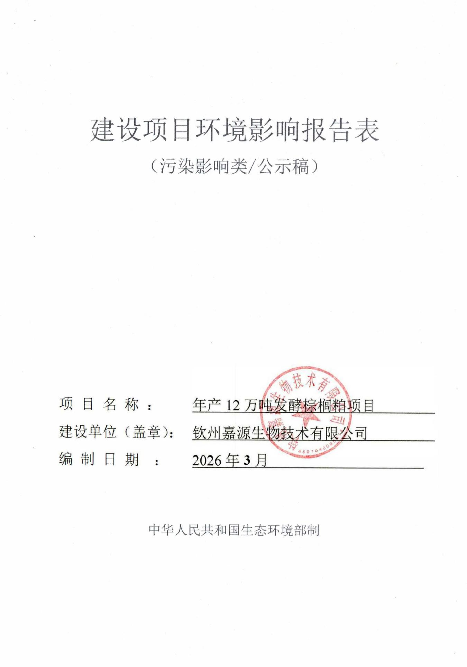

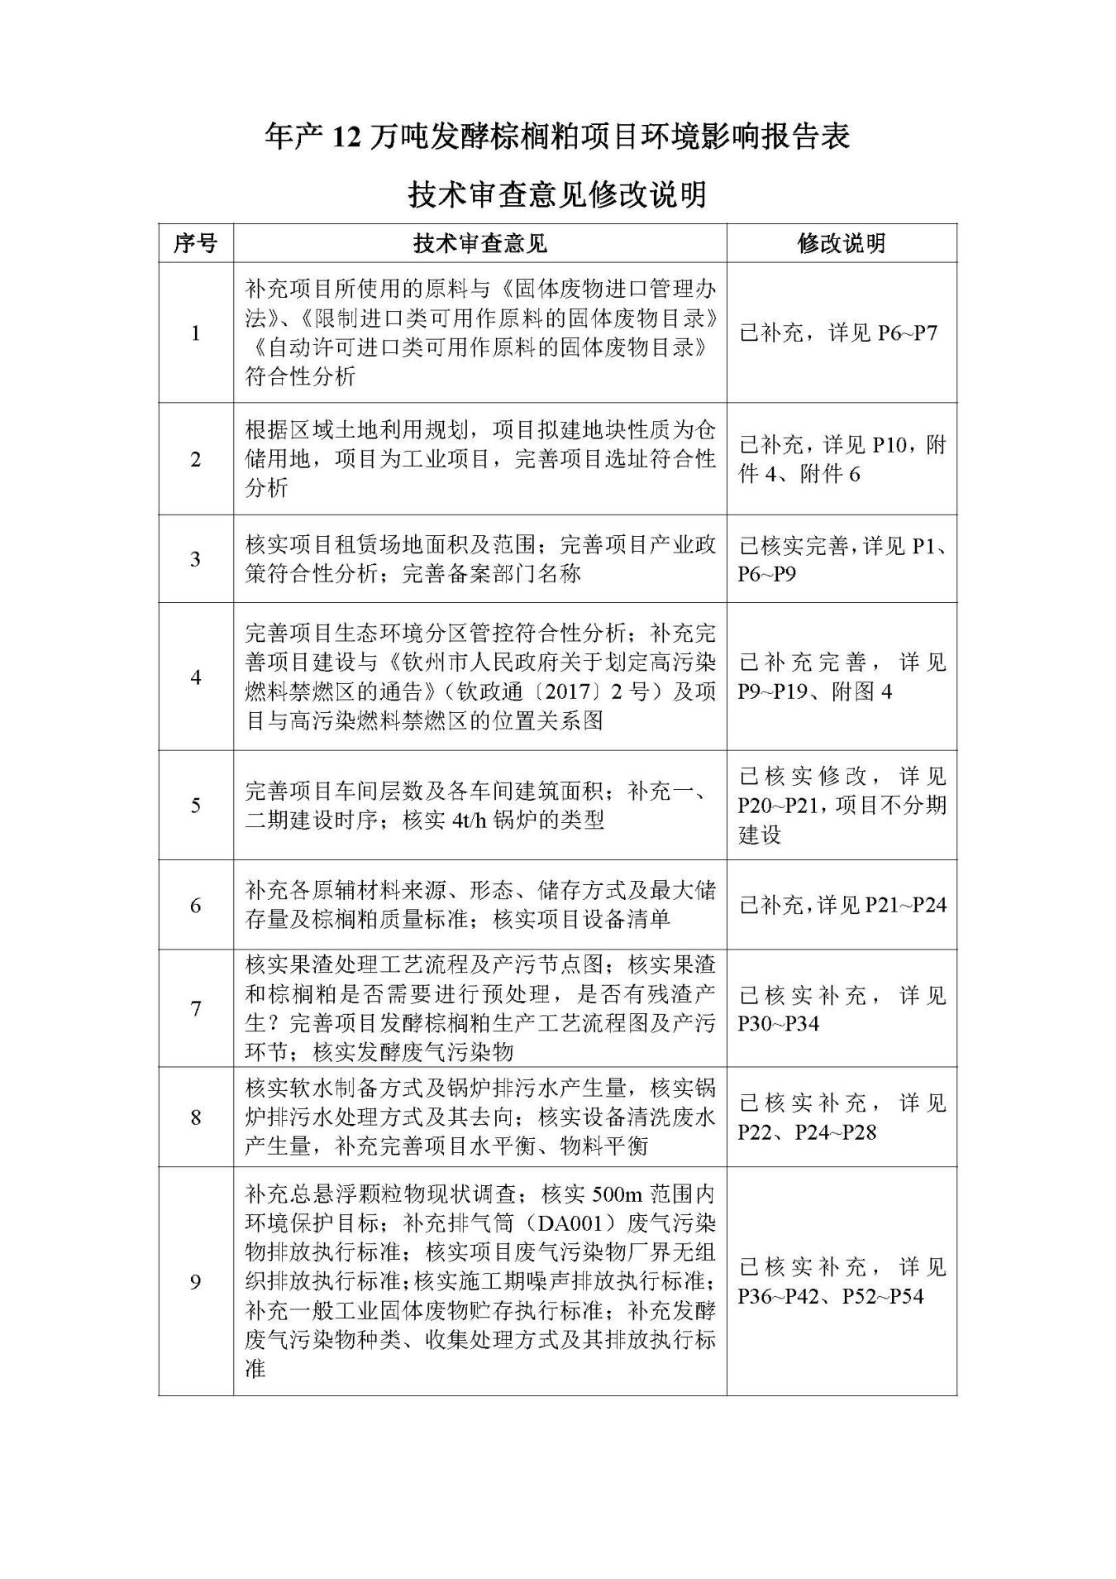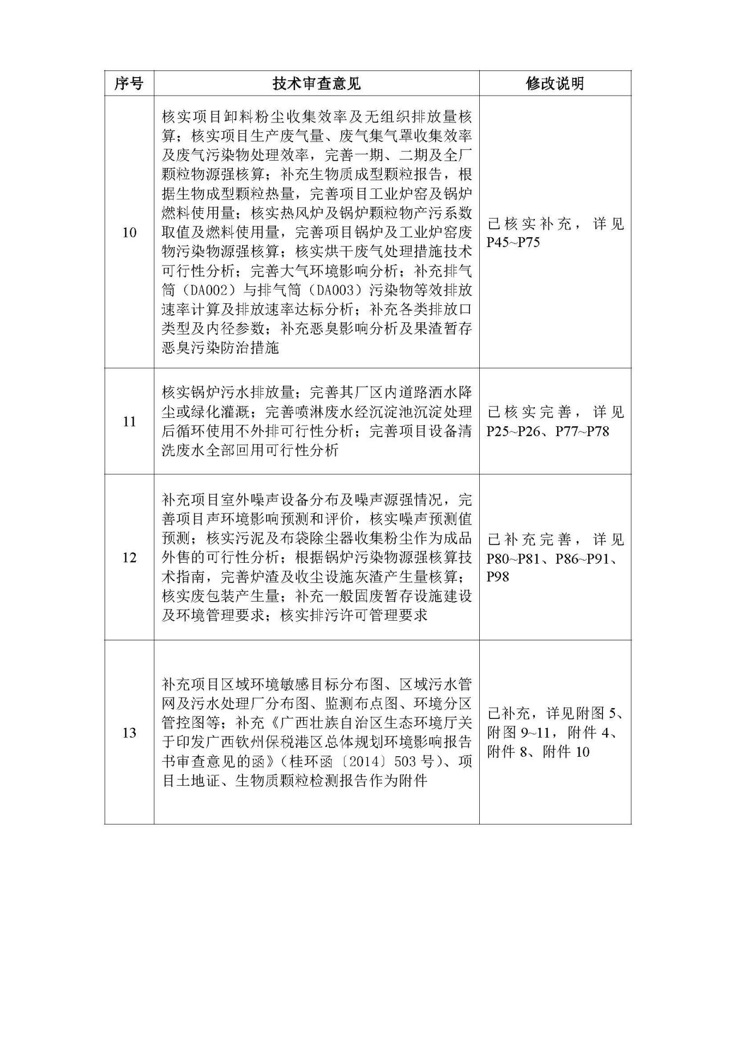
目录
一、建设项目基本情况 1
二、建设项目工程分析 20
三、区域环境质量现状、环境保护目标及评价标准 36
四、主要环境影响和保护措施 44
五、环境保护措施监督检查清单 95
六、结论 100
附图：1. 项目地理位置图
2. 项目总平面布置图
3. 项目厂房及周边环境现状
4. 项目与钦州市高污染禁燃区的位置关系示意图
5. 项目在钦州市陆域环境管控单元分类图中的位置示意图
6. 项目在钦州市中心城区声环境功能区划图的位置示意图
7. 项目在钦州市国土空间总体规划的位置示意图
8. 项目与广西壮族自治区近岸海域环境功能区划调整方案位置关系示意图
9. 项目区域污水管网分布图
10. 项目现状监测布点示意图
11. 项目周边敏感目标分布图
附件：1. 委托书
5. 中国—马来西亚钦州产业园区自然资源局《关于征求年产12万吨发酵棕榈粕项目准入意见的复函》
7. 情况说明（建设主体变更）
8.《广西壮族自治区环境保护厅关于印发广西钦州保税港区总体规划环境影响报告书审查意见的函》（桂环函〔2014〕503号）
9. 广西“生态云”平台建设项目智能研判报告
11.广西恒沁检测科技有限公司《检测报告》（报告编号：HQHJ26020270）
12. 贵州凯环环境检测技术有限公司《检（监）测报告》[凯环检（监）报）23022303]
附表：建设项目污染物排放量汇总表

一、建设项目基本情况
建设项目名称 | 年产12万吨发酵棕榈粕项目
项目代码 | 2509-450704-04-01-21389
建设单位联系人 |  | 联系方式
建设地点 | 钦州保税港区二号路东面、东海路西面、港区二大街北面202仓库
地理坐标 | （东经108度38分53.994秒，北纬21度41分18.985秒）
国民经济  行业类别 | C1329其他饲料加工 | 建设项目  行业类别 | 15 饲料加工132
建设性质 | 新建（迁建）  技改  扩建  技术改造 | 建设项目  申报情形 | 首次申报项目  不予批准后再次申报项目  超五年重新审核项目  重大变动重新报批项目
项目审批（核准/  备案）部门（选填） | 中国—马来西亚钦州产业园区行政审批局 | 项目审批（核准/  备案）文号（选填） | /
总投资（万元） | 3000 | 环保投资  （万元） | 208
环保投资占比（%） | 6.93 | 施工工期（月） | 20
是否开工建设 | 否  是 | 用地（用海）  面积（m²） | 6700
专项评价设置情况 | 无
规划情况 | 规划名称：《广西钦州保税港区总体规划》  审批机关：广西壮族自治区人民政府  审批文号：桂政函〔2008〕170号
规划环境影响  评价情况 | 文件名称：《广西钦州保税港区总体规划环境影响报告书》  审批机关：广西壮族自治区生态环境厅  文号：《广西壮族自治区生态环境厅关于印发广西钦州保税港区总体规划环境影响报告书审查意见的函》（桂环函〔2014〕503号）

规划及规划环境影响评价符合性分析  规划及规划环境影响评价符合性分析  规划及规划环境影响评价符合性分析  规划及规划环境影响评价符合性分析 | （一）与广西钦州保税港区总体规划相符性分析  广西钦州保税港区是中国的特色港，是开放层次最高、功能最齐全、政策最优惠的海关特殊监管区域之一，享有保税、退税、免税三大政策。在功能上，广西钦州保税港区以物流、加工、港口作业为主要功能。本项目属于饲料加工项目，位于广西钦州保税港区，采用国外采购的原料进行加工，产品主要销往国外、国内，符合《广西钦州保税港区总体规划》及《广西钦州保税港区控制性详细规划》行业要求。根据中国—马来西亚钦州产业园区自然资源局的复函同意该项目入驻园区，项目符合规划要求。  （二）与《广西钦州保税港区总体规划环境影响报告书》及审查意见的相符性分析  《广西钦州保税港区总体规划环境影响报告书》于2014年2月由原广西壮族自治区生态环境厅在南宁组织召开评审会，并于2014年取得审查意见：《广西壮族自治区生态环境厅关于印发广西钦州保税港区总体规划环境影响报告书审查意见的函》（桂环函〔2014〕503号）。《广西钦州保税港区控制性详细规划》（修编）未进行规划环评，规划环境影响评价及审查意见的相符性仍按照《广西钦州保税港区总体规划环境影响报告书》及其审查意见（桂环函〔2014〕503号）实施。  表1-1本项目与《广西钦州保税港区总体规划环境影响报告书》及审查意见的相符性分析  续表1-1本项目与《广西钦州保税港区总体规划环境影响报告书》及审查意见的相符性分析  续表1-1本项目与《广西钦州保税港区总体规划环境影响报告书》及审查意见的相符性分析  续表1-1本项目与《广西钦州保税港区总体规划环境影响报告书》及审查意见的相符性分析  综上，本项目符合《广西钦州保税港区总体规划环境影响报告书》及审查意见相关要求。
  序号 | 保税港区环境影响评价及其评估意见提出与本项目相关的环保对策与措施 | 项目情况 | 相符性分析
  1 | 产业发展：钦州保税港区的产业发展，以港航服务为基础产业，以现代物流、国际贸易和汽车、电子、医药及医疗器械等先进制造业为主导产业，以金融服务、信息服务等现代生产性服务业为配套产业。大力发展国际贸易，探索发展金融、信息及其他现代服务业。 | 本项目属于饲料加工行业，项目原料主要在国外采购，本项目获得了中国—马来西亚钦州产业园区自然资源局复函（详见附件5），同意本项目入驻园区。 | 符合
  序号 | 保税港区环境影响评价及其评估意见提出与本项目相关的环保对策与措施 | 项目情况 | 相符性分析
  2 | 准入条件：  1.进入保税港区的项目首先必须符合国家产业政策（尤其是国家发展改革委最新颁布的产业结构调整指导目录及每年颁布的产业政策要求）、海关特殊监管区域适合入区项目指引、保税港区的产业发展导向，即进驻项目属于以汽车制造、农副食品加工、电子和通信、仓储物流等为主的产业项目之内。  2.进驻项目均应按环评法的有关规定进行建设项目环境影响评价并取得环境保护行政主管部门的有关批文。  3.进驻项目必须符合清洁生产的要求，能耗、物耗和污染物的排放量应达到同行业先进水平。  4.进驻项目应按国家和地方制定的排放标准和总量控制的要求严格控制污染物的排放量和排放浓度 | 1.本项目属于农副食品加工业中的饲料加工，项目建设符合国家、园区产业政策。  2.项目已取得中国—马来西亚钦州产业园区行政审批局的备案，环境影响评价工作正在办理中。  3.项目为新建项目，项目购置的设备均为国内外先进设备，经落实相关措施后，项目能耗、物耗和污染物的排放量可达到同行业先进水平。  4.项目废气污染物经各环保设施处理后均可达标排放，生活污水经化粪池处理后排入大榄坪污水处理厂处理，生产废水经沉淀后回用，不外排。经落实相关环保措施后，项目运营期污染物排放可达到国家和地方制定的排放标准和总量控制的要求。 | 符合
  3 | 禁止入园项目：  1.以面向国内市场内销征税进口为主，且成品进口关税税率高于原料进口关税税率的生产加工型企业。  2.主要经营以非保税业务为主的企业。  3.主要原料是国内原料并征收高额出口关税（或实施出口贸易管制）的生产型企业。  4.生产加工高耗能、高污染和资源性产品等不符合国家产业政策发展要求的产品，以及其他列入加工贸易禁止类目录的商品的生产加工型企业。 | 本项目为饲料加工项目，原料从国外采购，不属于生产加工高能耗、高污染和资源性产品项目。且本项目已取得备案证，以及中国—马来西亚钦州产业园区自然资源局复函，同意本项目入驻园区。 | /
  4 | 农副产品加工企业清洁生产要求：  1.采用国内外先进的生产工艺，技术成熟、稳定，满足生产要求。  2.原材料检验按照进料检验流程和原材料使用标准对原材料实施检验，不合格产品不能投入生产使用。 | 1.项目采用国内外先进生产工艺，不涉及淘汰类设备。  2.项目原料及成品均根据相关行业规范进行检验。 | 符合
  序号 | 保税港区环境影响评价及其评估意见提出与本项目相关的环保对策与措施 | 项目情况 | 相符性分析
  4 | 农副产品加工企业清洁生产要求：  3.生产废水经过企业自建污水处理站处理后排入保税港区污水排放系统，必须达到相应排放标准。生产设备噪声和企业厂界噪声必须符合排放标准；固体废弃物综合利用或安全处置。  4.建立安全管理体系，建立设备维护保养制度，编制生产工艺单和作业指导书，建立能源的使用管理考核制度，物料跟踪及库存控制，防止跑、冒、滴、漏，废物和环境审计、废物统一分离，废物处理、处置及贮存程序，加强废物的监督管理。 | 3.项目喷淋塔废水经沉淀后循环使用，锅炉排污水用于道路洒水降尘或绿化灌溉，设备清洗废水回用于混合工序，不外排；生活污水经化粪池处理后排入大榄坪污水处理厂进一步处理。项目噪声经落实厂房隔声、加装减震垫等措施后可满足相关标准。项目各类固体废物均可得到合理处置，不会对周边环境产生二次污染。  4.本评价要求建设单位建成后建立相关安全管理体系、生产安全制度等，监督管理环保设施的运行以及固体废物的处置。 | 符合
  5 | 水环境：  排水系统实行雨污分流；生产废水经企业污水处理设施处理后达标后，经收集管网集中排入大榄坪污水处理厂处理。 | 项目初期雨水经雨水管道收集后排入园区雨水管网；项目喷淋塔废水经沉淀后循环使用，锅炉排污水用于道路洒水降尘或绿化灌溉，设备清洗废水回用于混合工序，无生产废水外排；生活污水经化粪池处理后排入大榄坪污水处理厂进一步处理。 | 符合
  6 | 大气环境：  1.优化能源消费结构，以“清洁”能源为主是保护大气环境的重要措施之一。工业能源应以电和重油（钦州中石油国际储备库项目一期工程使用）为主要能源，需要使用燃煤的企业应尽可能使用含硫量低于2％的优质煤或水洗煤，以保护大气环境和人群健康。  2.有组织排放工艺尾气必须治理达标排放；保税港区企业应加强对生产装置的管理，严格控制生产过程中的跑、冒、滴、漏，如储油罐掌握好各类型罐体的大小呼吸量，设置卫生防护距离；用于运输的轮船、车辆和各类机械注重保养，停工即停车，尽量控制无组织气体的排放。保税港区内存在无组织排放的企业厂界监控点处浓度必须达标。 | 1.项目能源主要为电、锅炉和热风炉燃料，项目外购成型生物质颗粒为燃料，根据生态环境部的复函（环办函〔2009〕797号）生物质颗粒燃料不属于高污染燃料，在配套的专用燃烧设备上应用可实现清洁、高效燃烧。经配套废气处理设施处理后项目烘干废气和锅炉废气均可达标排放，对区域大气环境影响不大。因此项目采用成型生物质颗粒为燃料合理可行。  2.根据项目废气污染源强核算，项目各有组织废气污染物排放均可达到相关标准排放限值。项目无组织废气产生量较少，经厂房阻隔以及大气扩散后对周边环境影响较小。本评价要求项目建成后根据排污许可要求进行自行监测，废气处理设施达不到治理效率时应及时停产维修，待监测结果合格方可正常运营。 | 符合
  序号 | 保税港区环境影响评价及其评估意见提出与本项目相关的环保对策与措施 | 项目情况 | 相符性分析
  7 | 声环境：  要求将那些运行噪声高的设备远离厂界和噪声敏感点，利用距离衰减来降低噪声。对于那些不可能远离厂界和噪声敏感点的设备噪声，在设计时尽可能利用厂房建筑物来阻碍噪声对厂界外环境的影响，如果不能利用距离和现成的建筑物来控制设备噪声的影响，就必须采取相应的噪声治理措施。 | 项目周边50m范围内无敏感点，经合理设计生产布局，落实厂房阻隔、购置低噪声设备、加装减振垫等措施后，根据预测运营期四周厂界噪声值可达到《工业企业厂界噪声排放标准》（GB12348-2008）3类标准要求。 | 符合
  8 | 固体废物：  从源头上减少固体废物的产生，实行集中收集，分类处置。对固体废物进行分类管理，对于可利用的一般工业固体废物要大力开展综合利用，化害为利。对于危险废物保税港区统一监督管理。生活垃圾经保税港区内环卫部门统一收集后送至垃圾处理场进行处理，以确保垃圾处理减量化、资源化和无害化。 | 生产废气除尘灰、沉降的粉尘作为成品外售；烘干及锅炉废气除尘灰、炉渣、污泥作为有机肥原料外售；废布袋外售资源回收公司；废活性炭滤芯由更换厂家回收；废包装袋、生活垃圾集中收集后交由环卫部门处置。废机油、含油废物、废机油桶收集暂存于危废暂存间内，委托有资质单位外运处置。项目各类固体废物均可得到合理处置，不会对周边环境产生影响。 | 符合

其他符合性分析  其他符合性分析  其他符合性分析  其他符合性分析  其他符合性分析  其他符合性分析  其他符合性分析  其他符合性分析  其他符合性分析  其他符合性分析  其他符合性分析  其他符合性分析  其他符合性分析  其他符合性分析 | （一）产业政策符合性分析  （1）与《产业结构调整指导目录（2024年本）》产业政策符合性分析  根据《产业结构调整指导目录（2024年本）》，本项目不属于限制类、淘汰类，根据国务院关于发布实施《促进产业结构调整暂行规定》的决定（国发〔2005〕40号）中的第十三条规定：“《产业结构调整指导目录》由鼓励、限制和淘汰三类目录组成，不属于鼓励类、限制类和淘汰类，且符合国家有关法律法规和政策规定的，为允许类”，故本项目属于允许类，项目的建设符合国家产业政策。  （2）项目锅炉与《产业结构调整指导目录(2024年本)》产业政策符合性分析  《产业结构调整指导目录(2024年本)》中淘汰类设备主要针对高耗能、高污染、低效率的落后生产装备。对照目录全文中涉及生物质锅炉的内容为：①“限制类-十一、机械-57.每小时35蒸吨及以下固定炉排式生物质锅炉”；②“淘汰类-二、落后产品-（七）机械-66.每小时2蒸吨及以下的生物质锅炉”。  项目采用4t/h生物质锅炉，为链条炉排炉，未被列入限制类、淘汰类清单范畴。同时，生物质锅炉以成型生物质颗粒可再生生物质能源为燃料，相比传统燃煤锅炉，具有污染物排放浓度低、碳排放量接近碳中和的显著优势，契合国家绿色低碳发展、推动能源结构优化调整的产业政策核心导向。综上，本项目4t/h生物质锅炉的选用符合当前国家及地方相关产业政策要求，不属于淘汰或限制类设备。  （3）项目原料棕榈粕与《限制进口类可用作原料的固体废物目录》《自动许可进口类可用作原料的固体废物目录》《固体废物进口管理办法》《关于全面禁止进口固体废物有关事项的公告》（公告 2020年 第53号）符合性分析  《限制进口类可用作原料的固体废物目录》中的限制进口的固体废物主要为：①糖及糖食废料②矿渣③塑料废碎料及下脚料 ④橡胶废碎料及下脚料⑤回收（废碎）纸及纸板-其他回收纸或纸板⑥废纺织原料⑦金属和金属合金废碎料。名录中未涉及棕榈粕。  《自动许可进口类可用作原料的固体废物目录》的固体废物主要为：①木及软木废料②回收（废碎）纸及纸板③金属和金属合金废碎料。名录中未涉及棕榈粕。  根据《固体废物进口管理办法》中的相关内容：第八条 禁止进口危险废物、禁止进口不能用作原料的固体废物、禁止进口境内产生量或者堆存量大且尚未得到充分利用的固体废物。  根据《关于全面禁止进口固体废物有关事项的公告》（公告 2020年 第53号）中的相关内容：禁止以任何方式进口固体废物。禁止我国境外的固体废物进境倾倒、堆放、处置。  项目原料棕榈粕为周边东南亚国家进口，为其他企业生产的棕榈油产生的副产品，本项目进口用途为饲料原料，经查询近几个月其他企业进口棕榈粕海关信息以及《中华人民共和国进出口税则（2026）》，棕榈粕属于“第二十三章 食品工业的残渣及废料；配制的动物饲料”中的“2306 税目23.04或23.05以外的提炼植物或微生物油脂所得的油渣饼及其他固体残渣，不论是否碾磨或制成团粒”——“2306.6000-棕榈果或棕榈仁的”和“2306.9000-其他”，不属于固体废物和禁止进口的货物。因此本项目棕榈粕原料从国外进口合理可行，符合国家相关政策。  （4）项目热风炉与《钦州市工业炉窑大气污染综合治理实施方案》（钦环发〔2019〕51号）相符性分析  根据《钦州市工业炉窑大气污染综合治理实施方案》中的相关内容，①严格建设项目环境准入，新建涉工业炉窑的建设项目，原则上要入园区，配套建设高效环保治理设施。②严格控制工业炉窑生产工艺过程及相关物料储存、输送等无组织排放，在保障生产安全的前提下，采取密闭、封闭等有效措施，有效提高废气收集率，产尘点及车间不得有可见烟粉尘外溢。生产工艺产尘点（装置）应采取密闭、封闭或设置集气罩等措施。  项目为新建项目，位于广西钦州保税港区内，项目热风炉采用成型生物质颗粒，属于清洁燃料，不使用煤、石油焦、渣油、重油等为燃料，热风炉烟气先经消焰道（沉降室）除尘后，同烘干粉尘一起经旋风除尘器+喷淋塔处理，处理后的烟气通过20m排气筒排放，根据工程分析，排放的废气中颗粒物、二氧化硫、氮氧化物、烟气黑度可满足《工业炉窑大气污染物排放标准》（GB9078-1996）干燥炉窑二级标准和《大气污染物综合排放标准》（GB16297-1996）表2二级标准的较严值。项目烘干废气的环保措施能有效减少粉尘排放，符合《钦州市工业炉窑大气污染综合治理实施方案》要求。  （5）与《钦州市空气质量持续改善行动实施方案》相符性分析  查阅钦州市人民政府办公室发布的《钦州市人民政府关于印发<钦州市空气质量持续改善行动实施方案>的通知》（钦政发﹝2024﹞11 号）  ①深入推进产业结构优化调整  坚决遏制高耗能、高排放、低水平项目盲目上马。加快淘汰重点行业落后工艺和装备。根据《产业结构调整指导目录（2024年本）》的要求，大力推进绿色产品、低碳产品认证，加快淘汰已纳入淘汰类和限制类名单中的工艺和装备。  ②大力推进能源结构优化调整  大力发展新能源和清洁能源。扩大风电、光伏发电、抽水蓄能电站等可再生能源开发利用规模，有序推进生物质能多元化利用，探索氢能等新型能源开发利用。壮大新能源及清洁能源产业，推进能源清洁高效利用。积极开展燃煤锅炉关停整合。各县区要将燃煤供热锅炉替代项目纳入城镇供热规划，县级城市建成区原则上不再新建35蒸吨/小时及以下燃煤锅炉。实施工业炉窑清洁能源替代。  ③强化多污染物协同减排  推进锅炉和工业炉窑整改升级，确保工业企业全面稳定达标排放。全面开展锅炉和工业炉窑简易低效（失效）治污设施排查，通过清洁能源替代、升级改造、整合退出等方式实施分类处置。  本项目属于饲料加工项目，不属于高耗能、高排放项目。根据《产业结构调整指导目录（2024年本）》项目购置的设备和生产工艺不属于淘汰类和限制类。本项目不涉及煤炭燃料，项目锅炉和热风炉燃用的燃料为成型生物质颗粒，根据生态环境部《关于生物质成型燃料有关问题的复函》（环办函〔2009〕797号）中成型生物质颗粒不属于高污染燃料。成型生物质颗粒燃料主要以农林废弃物（秸秆、稻壳、木屑等）为原料，属于可再生资源，因此项目采用以生物质颗粒为燃料的生物质锅炉和热风炉符合钦州市空气质量持续改善行动实施方案要求。  项目锅炉废气采用旋风除尘器+布袋除尘器处理后通过35米烟囱排放；根据《排放源统计调查产排污核算方法和 系数手册》（生态环境部公告 2021 年第24 号）4430 工业锅炉（热力生产和供应行业） 产污系数表中袋式最低除尘效率为 98.4% ，多管旋风最低除尘效率为 52% ，最低综合除尘效率为 99.23%。项目热风炉烟气先经消焰道（沉降室）除尘后，同烘干粉尘一起经旋风除尘器+喷淋塔处理，处理后的废气通过20m排气筒排放；根据《排放源统计调查产排污核算方法和 系数手册》（生态环境部公告 2021 年第24 号）4430 工业锅炉（热力生产和供应行业） 产污系数表中喷淋塔最低除尘效率为 80% ，多管旋风最低除尘效率为 52% ，根据《环境保护实用数据手册》，旋风除尘器的除尘效率为50%~80%，喷淋塔的除尘效率为80%~99%，《第三章除尘装置》[J]铁道标准设计通讯.1973.（S1）、石文杰,王翠.《复混肥生产中尾气的除尘》[J].磷肥与复肥,2000,(05)中沉降室的除尘效率为50%~80%，综上项目热风炉烟气采用的“沉降室+旋风除尘器+喷淋塔”综合治理效率最低为95%。根据烘干废气和锅炉废气污染源核算，烘干废气中污染物的排放浓度可满足《工业炉窑大气污染物排放标准》（GB9078-1996）干燥炉窑二级标准和《大气污染物综合排放标准》（GB16297-1996）表2二级标准的较严值；锅炉废气中污染物的排放浓度可满足《锅炉大气污染物排放标准》（GB13271-2014）中燃煤锅炉标准限值。因此项目锅炉废气和热风炉烟气采取的治理措施均不属于简易低效（失效）的治污措施，符合钦州市空气质量持续改善行动实施方案要求  （6）项目热风炉和锅炉与《钦州市人民政府关于划定高污染燃料禁燃区的通告》（钦政通〔2017〕2号）相符性分析  根据《钦州市人民政府关于划定高污染燃料禁燃区的通告》（钦政通〔2017〕2号）的相关内容，禁燃区包括：我市城市建成区90.5平方公里范围，钦州高新区、中马钦州产业园区、黎合江工业园区、进口资源加工区、皇马工业园区（一、二区）等我市城市建成区周边的工业园区。高污染燃料为以下燃料：1.除单台出力大于等于20蒸吨/小时锅炉以外的燃用煤炭及其制品；2.石油焦、油页岩、原油、重油、渣油、煤焦油，以及各种可燃废物和直接燃用的生物质非成型燃料（树木、秸秆、锯末、稻壳、蔗渣等）。  项目位于广西钦州保税港区内，根据附图4项目选址不位于高污染燃料禁燃区内。且项目热风炉、锅炉均采用成型生物质颗粒为燃料，根据生态环境部《关于生物质成型燃料有关问题的复函》（环办函〔2009〕797号）中成型生物质颗粒不属于高污染燃料，因此本项目热风炉、锅炉采用成型生物质颗粒为燃料合理可行。  （二）选址合理性分析  项目位于钦州保税港区二号路东面、东海路西面、港区二大街北面202仓库，租用钦州北部湾港务投资有限公司现有厂房，项目地块属于仓储用地（详见附图5）。但项目已取得中国—马来西亚钦州产业园区自然资源局《关于征求年产12万吨发酵棕榈粕项目准入意见的复函》（详见附件5），且已与中国—马来西亚钦州产业园区管理委员会签订了项目投资合同（详见附件6），另项目选址未占用基本农田，不在自然保护区、饮用水水源保护区、特殊文物保护古迹等敏感区域内。综上项目选址符合园区利用总体规划。  （三） “三线一单”符合性分析  （1）生态保护红线  本项目位于钦州保税港区二号路东面、东海路西面、港区二大街北面202仓库，根据《钦州市生态环境局关于印发<钦州市生态环境分区管控动态更新成果（2023年）>的通知》以及广西“生态云”智能研判报告（见附件9），本项目位于广西钦州保税港区重点管控单元（编码ZH45070220001）。  （2）环境质量底线  本项目所在钦州市2024年为环境空气达标区，区域地表水环境能满足相应功能区要求。项目实施后，生活污水经化粪池处理后排入园区污水管网，锅炉排污水用于厂内道路洒水降尘或绿化灌溉，设备清洗废水回用于混合工序，不外排。项目建设不会触及环境质量底线要求。  （3）资源利用上线  项目用水由市政供水，用电由当地供电部门供给，水电资源消耗相对区域资源利用总量较少，项目原料外购，不涉及矿产资源开发，不涉及突破区域资源利用上线。  （4）生态环境分区管控相符性分析  根据《广西壮族自治区生态环境厅关于印发实施广西壮族自治区生态环境分区管控动态更新成果（2023年）的通知》（桂环规范〔2024〕3号），本项目不涉及自然保护区、饮用水水源保护区、水产种质资源保护区、重要湿地、湿地公园、地质公园、自治区级以上森林公园、世界文化和自然遗产地、风景名胜区、自治区级以上公益林、天然林、水源涵养功能（极）重要区、（极）重度石漠化区和生物多样性维护功能（极）重要区，不属于优先保护单元、重点保护单元中禁止建设项目，符合生态环境准入及管控要求。  根据《钦州市生态环境分区管控动态更新成果（2023年）》，全市陆域共划分为 64 个环境管控单元。其中，优先保护单元 34 个，面积占比 16.32%；重点管控单元 26 个，面积占比 25.28%；一般管控单元 4 个，面积占比 58.41%。近岸海域共划分为 63 个环境管控单元，其中，优先保护单元 25 个，面积占比 10.78%；重点管控单元 31 个，面积占比 6.74%；一般管控单元 7 个，面积占比 82.48%。  项目与钦州市环境准入及管控要求清单相符性分析详见下表。  表1-2 与钦州市生态环境准入及管控要求相符性分析  续表1-2 与钦州市生态环境准入及管控要求相符性分析  续表1-2 与钦州市生态环境准入及管控要求相符性分析  续表1-2 与钦州市生态环境准入及管控要求相符性分析  续表1-2 与钦州市生态环境准入及管控要求相符性分析  续表1-2 与钦州市生态环境准入及管控要求相符性分析  续表1-2 与钦州市生态环境准入及管控要求相符性分析  项目位于钦州保税港区二号路东面、东海路西面、港区二大街北面202仓库（项目在环境管控单元分类图中的位置详见附图5），项目与钦州市生态环境分区管控动态更新成果（2023年版）相符性分析详见表1-3。  表1-3 项目与钦州市生态环境分区管控动态更新成果（2023年版）相符性分析  续表1-2 项目与钦州市生态环境分区管控动态更新成果（2023年版）相符性分析  综上所述，本项目不在生态保护红线内，未超出环境质量底线及资源利用上限、非列入环境准入负面清单项目，项目建设符合钦州市“三线一单”的要求。
  管控类别 | 生态环境准入及管控要求 | 本项目 | 相符性
  空间布局约束 | 1.自然保护地、森林公园、湿地公园、水源保护区、风景名胜区、公益林、天然林等具有法律地位，有管理条例、规定、办法管控的各类保护地，其管控要求原则上按照各类保护地的现行规定进行管理，重叠区域以最严格的要求进行管理。纳入生态保护红线管理的各类自然保护地，还应执行《关于在国土空间规划中统筹划定落实三条控制线的指导意见》相关要求以及国家、自治区有关生态保护红线内各类开发活动的准入及管控规定和要求。 | 项目不在自然保护地、森林公园、湿地公园、水源保护区、风景名胜区、公益林、天然林等生态保护红线内。 | —
  空间布局约束 | 2.红树林依据《广西壮族自治区红树林资源保护条例》进行管理。开展红树林修复要依法依规进行，并符合红树林资源保护规划等相关要求。 | 本项目占地不涉及红树林。 | —
  空间布局约束 | 3.重要湿地依据《中华人民共和国湿地保护法》《国家湿地公园管理办法》《广西壮族自治区湿地保护条例》进行管理。 | 本项目不涉及重要湿地。 | —
  空间布局约束 | 4.禁止城镇和工业发展占用自然保护区、湿地保护区及生态环境极为敏感地区，对已有的工业企业逐步搬迁，减缓城镇空间和生态空间叠加布局对生态空间的破坏和侵占程度。禁止在水源保护区、湿地、永久基本农田、陡坡区、地质灾害高易发区等地区建设和开发，严格限制自然保护区和湿地保护核心区人类活动；严格限制“两高一资”产业在十万大山、五皇山、六万大山、茅尾海等生物多样性保护区及水源涵养区等重点生态功能区布局，鼓励发展生态保护型旅游业、生态农业，统筹推进特色农业和旅游业融合发展。 | 项目不占用自然保护区、湿地保护区及生态环境极为敏感地区，不在水源保护区、湿地、永久基本农田、陡坡区、地质灾害易发区内。 | 相符
  管控类别 | 生态环境准入及管控要求 | 本项目 | 相符性
  空间布局约束 | 5.以供给侧结构性改革为导向，坚持培育新增产能与淘汰落后产能相结合，严格审批，防止新增落后产能。严格控制“两高”和产能过剩行业新上项目，遏制高耗能产业无序发展和低水平扩张。 | 本项目不属于“两高”项目。 | —
  空间布局约束 | 6.全市产业准入执行《广西壮族自治区人民政府办公厅关于印发北钦防一体化产业协同发展限制布局清单（工业类2021年版）的通知》（桂政办函〔2021〕4号）要求，限制布局炼铁、炼钢、铝冶炼、平板玻璃制造。 | 本项目不属于炼铁、炼钢、铝冶炼、平板玻璃制造类项目。 | —
  空间布局约束 | 7.新建、扩建的石化、化工、焦化项目应按照《关于加强高耗能、高排放建设项目生态环境源头防控的指导意见》布设在依法合规设立并经规划环评的产业园区。 | 本项目不属于石化、化工、焦化项目 | —
  空间布局约束 | 8.海洋开发和海岸开发各类活动，大陆自然岸线保有率标准不低于35%、无居民海岛岸线长度保有率标准不低于85%。 | 本项目不涉及水域养殖活动。 | —
  空间布局约束 | 9.推进海域资源市场化配置，严控新增围填海造地，完善围填海总量管控，除国家重大战略项目外，全面停止新增围填海项目审批，全面清理非法占用海洋生态保护红线区域的围填海项目。 | 本项目不在海洋生态保护红线内。 | —
  空间布局约束 | 10 科学论证在三娘湾海洋保护区、茅尾海中部海洋保护区及周边区域的开发利用活动，严格落实保护区管理要求。 | 项目不占用三娘湾海洋保护区、茅尾海中部海洋保护区及周边区域。 | —
  空间布局约束 | 11 严格按照相关法律法规及海洋国土空间规划等要求，规范设置和监管入海排污口。禁止采挖海砂、设置直排排污口及其他破坏河口生态功能的开发活动。 | 项目不涉及入海排污口；不涉及采挖海砂及其他破坏河口生态功能的开发活动。 | —
  空间布局约束 | 12.严禁圈占沙滩和红树林，禁止红树林海岸带内陆采石等破坏性活动。对红树林、海草床、滨海湿地等重要海洋生态系统实行最严格的保护措施，加强珍稀濒危物种及重要海洋生态系统的生境保护，加大滨海湿地的保护和修复力度。禁止红树林海岸带内陆采石等破坏性活动。 | 本项目不涉及沙滩和红树林，不涉及滨海海岸线。 | —
  空间布局约束 | 13.严格用途管制，坚持陆海统筹，严禁国家产业政策淘汰类、限制类项目在滨海湿地布局，实现山水林田湖草整体保护、系统修复、综合治理。 | 项目不在滨海湿地布局内。 | —
  空间布局约束 | 14.禁止在氮磷浓度严重超标的近岸海域新增或者扩大投饵、投肥海水养殖规模。 | 本项目不涉及。 | —
  管控类别 | 生态环境准入及管控要求 | 本项目 | 相符性
  空间布局约束 | 15.平陆运河沿线两岸原则上预留 1 公里作为生态廊道构建用地，将平陆运河沿线建设成为维护当地自然与文化特色的区域生物廊道、生境走廊、休闲绿道、风景廊道和绿色运河经济带等。 | 本项目不涉及。 | —
  空间布局约束 | 16.禁止平陆运河建设违规占用环评批复范围之外的红树林，严格落实红树林生态恢复和管护要求。 | 本项目不涉及。 | —
  空间布局约束 | 17.除上述空间布局约束外，还应遵循国土空间规划管控要求。 | 项目不新增区域用地，租用钦州北部湾港务投资有限公司现有厂房。符合规划要求。 | 相符
  污染物排放管控 | 1.以有色金属、建材、制糖、石化化工、造纸等行业为重点，推进节能改造和污染物深度治理；新建、改建、扩建的制浆造纸、印染、纺织、煤化工、石化、煤电等建设项目新增主要污染物排放应控制在区域总量的要求，确保环境质量达标。 | 项目不涉及有色金属、建材、制糖、石化化工、制浆造纸、印染、纺织、煤化工、石化、煤电等行业。根据污染源核算项目废气均可达标排放。 | —
  污染物排放管控 | 2.持续加强工业集聚区污水集中处理设施建设，提高工业企业水循环利用率、污染物预处理能力及污染集中治理能力，补齐基础设施短板，按照“清污分流、雨污分流”原则，实施废水分类收集、分质处理，入园企业在达到国家或地方规定的排放标准后接入园区集中式污水处理设施稳定达标排放；加快推进深海排放基础设施建设。 | 项目锅炉排污水用于厂区道路洒水降尘或绿化灌溉，设备清洗废水回用于果渣发酵工序不外排，喷淋废水经沉淀后循环使用不外排，生活污水经化粪池处理后排入园区管网。本项目无生产废水外排。 | 相符
  污染物排放管控 | 3.开展陆海统筹流域治理，深化钦江、大风江、茅岭江、南流江等流域水环境综合整治，钦江、南流江流域切实开展截污、拔污、清污、治污专项行动，以“控磷除氮”为重点，抓好养殖、生活、工业、农业面源等污染综合治理和河道生态修复。全面开展茅尾海、钦州湾等重点海域综合整治。严厉打击非法用海抽砂行为，优化茅尾海等海域养殖规划布局，整治非法养殖。完善钦州港区污水截流及雨污分流、海上水产养殖尾水整治。 | 本项目不涉及用海抽砂、海洋养殖活动。 | —
  管控类别 | 生态环境准入及管控要求 | 本项目 | 相符性
  污染物排放管控 | 4. 完善城镇污水处理厂配套管网建设，加强乡镇级污水处理设施及配套管网建设和改造，实施雨污分流改造，持续开展入河排污口整治，强化城镇生活污染源治理，建立健全生活污水收集、处理体系，推进城镇污水处理设施和服务向农村延伸，提高污水收集处理率，污水处理设施应增加脱氮、除磷工序。持续推进市、县级城市黑臭水体整治。 | 本项目不涉及城市、城镇生活污水处理设施及配套管网相关内容，不涉及黑臭水体整治工程。 | —
  污染物排放管控 | 5.加强工业企业无组织废气排放控制，加强挥发性有机物（VOCs）排放企业综合防治，加快高效VOCs收集治理设施建设，大力提升VOCs排放收集率、去除率和治理设施运行率。推进工业涂装、石化、包装印刷、木材加工、汽修等行业和油品储运销的VOCs综合治理。 | 本项目不涉及挥发性有机物物质贮存。 | —
  污染物排放管控 | 6.完善园区集中供热设施，积极推广集中供热，有条件的工业聚集区建设集中喷涂工程中心，配备高效治污设施，替代企业独立喷涂工序。 | 本项目不涉及园区集中供热工程。 | —
  污染物排放管控 | 7.推进城镇生活垃圾处理基础设施扩能建设，强化渗滤液处理设施运营管理，防止渗滤液积存或违规倾倒垃圾渗滤液至市政管网；加强农村生活垃圾收运、处理体系建设，降低农村垃圾焚烧污染。 | 本项目不涉及城镇、农村生活垃圾处理基础设施建设。 | —
  污染物排放管控 | 8.新建、改建、扩建涉及重点重金属排放建设项目依照相关规定实行总量控制。 | 本项目不涉及重金属排放。 | —
  污染物排放管控 | 9.新建“两高”项目应采用先进适用的工艺技术和装备，单位产品物耗、能耗、水耗等达到清洁生产先进水平，依法制定并严格落实防治土壤与地下水污染的措施。按照《关于加强重点行业建设项目区域削减措施监督管理的通知》要求，依据区域环境质量改善目标，制定配套区域污染物削减方案，采取有效的污染物区域削减措施，腾出足够的环境容量。 | 本项目不涉及“两高”项目。 | —
  污染物排放管控 | 10.加强海陆联动，严格控制陆源污染物排放。规范入海排污口设置，全面清理非法或设置不合理的入海排污口。 | 本项目锅炉排污水用于场内道路洒水降尘或绿化灌溉，无排水；设备清洗废水回用于果渣发酵工序，不外排；喷淋废水经沉淀后循环使用，不外排；生活污水经化粪池处理后排入园区管网，项目不涉及入海排污口。 | 相符
  管控类别 | 生态环境准入及管控要求 | 本项目 | 相符性
  污染物排放管控 | 11.积极治理船舶污染，全面贯彻落实《广西北部湾港船舶污染物接收、转运、处置能力评估及相应设施建设方案》，建设完善船舶污染物接收处理设施，提高含油污水、化学品洗舱水、船舶垃圾等接收处置能力及污染事故应急能力。 | 本项目不涉及船舶航运。 | —
  污染物排放管控 | 12.加强港口码头环保基础设施处理和建设。完善堆场防风抑尘设施，降低扬尘污染。钦州港区实行雨污分流和污水分质处理，防止堆场废水通过雨水沟直排入海，完善配套化粪池和管网建设，实现污水集中处理、回用或达标排放。 | 本项目不涉及港口码头。 | —
  污染物排放管控 | 13.污水离岸排放不得超过国家或者地方规定的排放标准。禁止向海域排放油类、酸液、碱液、剧毒废液和高、中水平放射性废水，严格控制向海域排放含有不易降解的有机物和重金属的废水，排放低水平放射性废水应当符合国家放射性污染防治标准，其他污染物的排放应当符合国家或者地方标准。含病原体的医疗污水、生活污水和工业废水必须经过处理，符合国家有关排放标准后，方能排入海域。含有机物和营养物质的工业废水、生活污水，应当严格控制向海湾、半封闭海及其他自净能力较差的海域排放。向海域排放含热废水，必须采取有效措施，保证邻近渔业水域的水温符合国家海洋环境质量标准，避免热污染对水产资源的危害。 | 本项目锅炉排污水用于场内道路洒水降尘或绿化灌溉，无排水；设备清洗废水回用于果渣发酵工序，不外排；喷淋废水经沉淀后循环使用，不外排；生活污水经化粪池处理后排入园区管网。项目无生产废水外排，无污水排入海域。 | 相符
  污染物排放管控 | 14.按照养殖容量控制养殖规模和养殖密度，发展健康、生态养殖方式，加强对蓝圆鲹和二长棘鲷产卵场的保护。旅游休闲娱乐区的污水和垃圾应科学处置、达标排放，禁止直接排入海域。 | 本项目不涉及养殖活动。 | —
  污染物排放管控 | 15. 推动造纸行业节能改造，加大有机废液、有机废物、生物质气体的回收利用，固体废物近零排放。 | 本项目不涉及。 | —
  环境风险防控 | 1.强化环境风险源精准化管理，健全企业突发环境事件风险评估制度，动态更新重点环境风险源管理目录清单，建立信息齐全、数据准确的风险源及敏感保护目标的数据库，准确掌握重点环境风险源分布情况，重点加强较大及以上风险等级风险源的环境风险防范和应急预警管理。 | 本项目为新建项目，建成后根据项目及时编制应急预案并向相关主管部门备案。 | 相符
  环境风险防控 | 2.选择涉重涉危企业、化工园区、集中式饮用水水源地等重要区域开展突发环境事件风险、环境健康风险评估，实施分类分级风险管控。 | 本项目不涉及。 | —
  管控类别 | 生态环境准入及管控要求 | 本项目 | 相符性
  环境风险防控 | 3.强化饮用水水源地环境风险排查，加强环境风险源管理，建立健全饮用水水源地应急预案。推进县级及以上饮用水水源地自动监测预警能力建设，实施水源地应急防护工程。加强大气污染防治协作和部门联动，建立健全大气污染联防联控机制。建立健全用地土壤环境联动监督管理机制，实行联动监管。 | 本项目不在饮用水水源保护区范围，周边无饮用水水源保护区。 | —
  环境风险防控 | 4.严格建设项目环境准入，永久基本农田集中区域禁止规划新建可能造成土壤污染的建设项目；新（改、扩）建涉有毒有害物质可能造成土壤污染的建设项目，提出并落实污染防治要求。 | 项目不占用基本农田，不涉及有毒有害物质排放。 | —
  环境风险防控 | 5.强化全域矿产资源开发监管，建立矿石生态环境动态监测网络，禁止矿山废水、废气、废渣的无序排放。 | 项目不涉及矿产资源开发。 | —
  环境风险防控 | 6.严格管控涉海重大工程环境风险，全面排查陆域环境风险源、海上溢油、危险化学品泄漏等环境风险隐患，完善分类分级的海上应急监测及处置预案，在石化基地、危化品储存区等邻近海域部署快速监测能力和应急处置物资设备。建立健全海洋生态补偿和生态损害赔偿制度。 | 本项目不涉及。 | —
  环境风险防控 | 7.强化沿海工业园区和沿海石油、石化、化工、冶炼及危化品储运等企业的环境风险防控，加强企业和园区环境应急物资储备。 | 本项目为新建项目，建成后根据项目及时编制应急预案并向相关主管部门备案。 | 相符
  环境风险防控 | 8. 加强海洋生态灾害应急体系建设，强化海水浴场、电厂取排水口等海洋生态灾害高风险区域的联防联控。 | 本项目不涉及。 | —
  环境风险防控 | 9.加强倾倒区使用状况监督管理工作，做好废弃物向海洋倾倒活动的风险管控。 | 本项目不向海洋倾倒污染物。 | —
  资源开发利用效率要求 | 1.能源：推进能源消费总量和强度“双控”。推进绿色清洁能源生产，推进重点行业和重要领域绿色化改造，打造绿色园区和绿色企业，促进工业园区、产业集聚区低碳循环化发展。推动能源多元清洁发展，培育发展清洁能源和可再生能源产业，锂电池制造及风电、光伏发电、生物质发电等清洁能源产业发展要符合相应能源规划和国土空间规划的要求；推动能源清洁低碳安全高效利用，合理控制煤炭消费。落实国家碳排放达峰行动方案，降低碳排放强度。海洋石油勘探开发严格执行《中华人民共和国海洋石油勘探开发环境保护管理条例》要求。 | 本项目热风炉和锅炉使用生物质颗粒为燃料，项目全厂不涉及煤炭，能源消费主要涉及生物质颗粒和电能，均属于清洁能源。 | 相符
  管控类别 | 生态环境准入及管控要求 | 本项目 | 相符性
  资源开发利用效率要求 | 2.土地资源：严格执行自治区下达的土地资源利用总量及效率管控指标要求。突出节约集约用海原则，合理控制规模，优化空间布局，提高海域空间资源的整体使用效能。 | 项目不新增区域用地，租用钦州北部湾港务投资有限公司现有厂房；项目与园区签订投资合同，已取得相关入园意见（详见附件5、6）。 | 相符
  资源开发利用效率要求 | 3.水资源：实行水资源消耗总量和强度“双控”。严格用水总量指标管理，健全市、县区行政区域的用水总量控制指标体系，统筹生活、生产、生态用水，大力推进农业、工业、城镇等领域节水。严格按照地下水开发利用控制目标控制地下水资源开采。 | 项目用水量为59766t/a，主要为锅炉用水、设备清洗用水、生产用水、喷淋用水、道路降尘用水、绿化灌溉用水和生活用水，锅炉排污水用于场内道路洒水降尘或绿化灌溉，无排水；设备清洗废水回用于果渣发酵工序，不外排；喷淋废水经沉淀后循环使用，不外排；生活污水经化粪池处理后排入园区管网，项目用水循环利用率高。 | 相符
  资源开发利用效率要求 | 4.矿产资源：严格执行市、县区矿产资源开发利用规划中关于矿产资源开发总量和效率的目标要求。着力提高资源开发利用效率和水平，加快发展绿色矿业；严格控制海岸线的开发建设、海砂开采活动，规范海砂资源开发秩序，加强海岸沙滩保护和矿产开发监管。 | 项目不涉及矿产资源、海岸线开发利用。 | —
  资源开发利用效率要求 | 5.岸线资源：涉及岸线开发的工业区和钦州港区，应严格按照相关规划实施，控制占用岸线长度，提高岸线利用效率，加强污染防治。建设海岸生态隔离带；有效保护自然岸线和典型海洋生态系统，提高海洋生态服务功能，增强海洋碳汇功能。合理控制滨海旅游开发强度，科学有序发展海洋生态旅游。规范海岛资源开发，科学规划海岛岸线开发，保护海岛自然岸线。 | 本项目不涉及占用岸线和生态保护红线。 | —
  资源开发利用效率要求 | 6.高污染燃料禁燃区：禁止新建、扩建燃用高污染燃料的项目和设施，已经建成的应逐步或依法限期改用天然气、电或其他清洁能源。 | 本项目热风炉和锅炉燃用生物质颗粒，全厂不涉及燃用高污染燃料。 | 相符
  管控单元名称 | 管控类别 | 生态环境准入及管控要求 | 项目建设情况 | 是否符合
  广西钦州保税港区重点管控单元 | 空间布局约束 | 1.园区管理机构应负责统筹区域内生态环境基础设施建设，不得引进与园区产业定位不符的产业，引进项目清洁生产水平须达到国内同行业先进水平，严格控制污染物排放大的项目进驻。  2.园区产业准入执行《广西壮族自治区人民政府办公厅关于印发北钦防一体化产业协同发展限制布局清单(工业类 2021年版)的通知》(桂政办函〔2021〕4号)要求，限制新建不符合综合保税区产业政策的产品加工制造和产业服务项目。  3.新建、改建、扩建项目应按照国家、自治区行业建设项目环境影响评价文件审批原则入园；不得引入废水排放量大、水污染严重的相关企业。 | 1.本项目属于饲料加工项目，项目已取得中国—马来西亚钦州产业园区自然资源局同意入驻的复函，已与园区签订项目投资合同。项目设备均为国内先进设备，清洁生产水平达到国内同行先进水平。本项目不属于污染物排放大的项目。  2.项目已取得备案，符合国家、自治区产业政策、供地政策、园区产业定位，不属于保税区限制的产品加工制造和产业服务项目。  3.项目锅炉排污水用于厂区道路洒水降尘或绿化灌溉，设备清洗废水回用于果渣发酵工序不外排，喷淋废水经沉淀后循环使用不外排，生活污水经化粪池处理后排入园区管网。本项目无生产废水外排，不属于废水排放量大、水污染严重的项目。 | 是
  广西钦州保税港区重点管控单元 | 污染物排放管控 | 1.继续加强工业集聚区集中式污水处理设施建设，实行“清污分流、雨污分流”，实现废水分类收集、分质处理，入园企业应在达到国家或地方规定的排放标准后接入集中式污水处理设施处理，园区集中式污水处理设施总排口应安装自动监控系统、视频监控系统，并与生态环境主管部门联网。  2.强化工业企业无组织排放管理，推进大气污染源全面稳定达标排放。  3.加快实施低 VOCs 含量原辅材料替代，有条件的工业聚集区建设集中喷涂工程中心，配备高效治污设施，替代企业独立喷涂工序。推动重点行业挥发性有机物(VOCs)污染防治，强化企业精细化管控、无组织废气排放控制以及高效治污设施建设，严格控制挥发性有机污染物排放。 | 1.项目锅炉排污水用于厂区道路洒水降尘或绿化灌溉，设备清洗废水回用于果渣发酵工序，不外排；喷淋废水经沉淀后循环使用，不外排；生活污水经化粪池处理后排入园区管网。  2.项目采用封闭式车间，车间内产尘工序设置集尘设备，最大限度减少无组织排放。  3.项目不涉及VOCs。  4.项目固体废物生产废气除尘灰、生产废气除尘灰、沉降的粉尘作为成品外售；烘干及锅炉废气除尘灰、炉渣、污泥作为有机肥原料外售；废布袋外售资源回收公司；废活性炭滤芯由更换厂家回收；废包装袋、生活垃圾集中收集后交由环卫部门处置；各固废均分类收集，妥善处置；废机油、含油废物、废机油桶等危险废物设置危废暂存间暂存，委托有资质单位外运处置。 | 是
  管控单元名称 | 管控类别 | 生态环境准入及管控要求 | 项目建设情况 | 是否符合
  广西钦州保税港区重点管控单元 | 环境风险防控 | 1.入区项目应严格落实环境保护措施和环境风险防范措施，确保园区周边麻兰岛旅游度假区、鹿耳环江红树林生态安全。  2.开展环境风险评估，制定突发环境事件应急预案并备案，配备应急能力和物资，建设环境应急队伍，并定期演练。企业、园区与地方人民政府环境应急预案应当有机衔接 | 1.项目严格落实环保措施及风险防范措施，项目无生产废水排放，环境风险较小。  2.本次评价要求项目建成后及时编制突发环境事件应急预案，在钦州市钦州港经济技术开发区生态环境局备案，并与园区环境事件应急预案进行联动。 | 是
  广西钦州保税港区重点管控单元 | 资源开发利用效率要求 | 1.提高工业用水循环利用率，减少工业新鲜水用量，提高企业中水回用率。  2.推进区域土地节约集约利用，优先保障区域主导产业发展用地。 | 1.项目用水主要为锅炉用水、设备清洗用水、生产用水、喷淋用水、道路降尘用水、绿化灌溉用水和生活用水，锅炉排污水用于场内道路洒水降尘或绿化灌溉，无排水；设备清洗废水回用于果渣发酵工序，不外排；喷淋废水经沉淀后循环使用，不外排；生活污水经化粪池处理后排入园区管网，项目用水量少，循环利用率高。  2.项目不新增区域用地，租用钦州北部湾港务投资有限公司现有厂房。 | 是

二、建设项目工程分析
建设内容  建设内容  建设内容  建设内容  建设内容  建设内容  建设内容 | （一）项目建设内容与规模  项目建设用地6700m²，租用钦州北部湾港务投资有限公司现有厂房，厂房现为空置状态。本项目建筑主要依托现有厂房和新建锅炉房，施工期间主要根据项目生产设计对厂房进行分区改造、建设锅炉房，购置各类生产设备等，项目建设2条棕榈粕发酵生产线。主要工程内容为：建设生产区主体工程，原料区、成品区、燃料堆放区等储运工程，果渣处理区、配料间、培养室、办公区等辅助工程，安装相关生产设备及环保设施。建成后项目年产12万吨发酵棕榈粕。项目主要工程内容见下表2-1。  表2-1 项目建设内容一览表  续表2-1 项目建设内容一览表  注：根据《工业项目建设用地控制指标》中附件1-1的第二条规定：建筑物层高超8米的，在计算容积率时该层建筑面积加倍计算。项目厂房12米高，因此上表中项目建筑面积按占地面积的2倍计。  （二）项目原辅材料及能耗  表2-2 项目原辅材料及能耗一览表  棕榈粕：是压榨棕榈仁时，除去棕仁油后的剩余物。其外观多为棕褐色颗粒状或碎屑状，主要成分包括粗纤维、粗蛋白、脂肪残留及少量矿物质等。  果渣：是水果加工过程中（如榨汁、提取有效成分等工艺）去除可利用汁液或目标产物后剩余的固体废弃物。其外观多为黄褐色至深褐色的块状、糊状或纤维状混合物，主要成分包括膳食纤维、少量残留糖分、有机酸、粗蛋白及矿物质等，具有一定的发酵利用价值‌‌。  发酵酶：是发酵工序中用于催化棕榈粕、果渣浆等有机物料降解转化的生物催化剂，主要包括纤维素酶、半纤维素酶、蛋白酶等复合酶制剂。使用时按工艺配比与待发酵物料混合，通过加速大分子有机物分解以提升发酵效率及产物转化率，其使用过程无有毒有害副产物产生。  项目主要原料棕榈粕外购于东南亚，项目原料棕榈粕质量标准参考《棕榈仁饼（粕）》（T/CCOA24-2020）中的相关标准限值，项目原料采购要求详见表2-3。  表2-3项目原料棕榈粕技术指标要求  （三）项目主要产品方案  表2-4 主要产品方案  表2-5 物料平衡表  注：经建设单位提供资料，根据原料以及发酵情况，混合后的棕榈粕含水率40~45%，烘干后含水率约为12±1%。按棕榈粕含水率12%、果渣含水率80%计，不考虑发酵酶的含水率，上表投料中的总含水为73200t/a（含水率约41%），出料中发酵棕榈粕的含水为73200-58344.2=14855.8t/a（含水率约12.38%），可知上表的物料平衡符合企业内部原料及产品含水率标准。  （四）项目主要设备  项目主要设备一览表详见表2-6。  表2-6 主要生产设备一览表  续表2-6 主要生产设备一览表  （五）劳动定员和工作制度  本次项目劳动定员30人，不在厂区内食宿。年生产天数约300天，每天3班，每班8小时。  （六）总平面布置  根据项目厂区总平面布置图，项目厂区在西南角和东南角各设置1个出入口。厂区西部厂房为预留区，中部为原料区，原料区北面为果渣处理区，原料区东面为生产区，生产区西北面为配料间和培养室，生产区东北面为办公区，办公区北面为锅炉房，厂房东南部为成品区。项目平面布置设计符合设计规范，交通方便，布置合理，能够满足项目生产要求和相关环保要求，在满足工艺、环保、安全要求的前提下，充分考虑生产和运输需要。总平面布置图详见附图2。  （七）水平衡  项目主要用水为锅炉用水、设备清洗用水、生产用水、喷淋用水、生活用水。其中锅炉用水、设备清洗用水、生产用水采用软水，经建设单位提供资料，本项目采用碳过滤器制备软水，原理主要是通过机械筛滤和吸附作用去除水中的杂质和离子，该制备方式无软化处理浓水产生，仅有废活性炭产生。  （1）锅炉用水  项目采用4t/h的生物质蒸汽锅炉供热，以成型生物质颗粒为燃料，按满负荷计算每日蒸汽量为96m³/d（28800m³/a）。其加热产生的蒸汽在热水罐通过间接加热的方式加热发酵循环水，少量蒸汽用于发酵罐消毒，蒸汽在管道输送过程和消毒过程中会有部分损耗，约为蒸汽量的20%，损耗量为19.2m³/d（5760m³/a），蒸汽冷凝水收集至冷凝水回收罐循环使用，则需补充水量为19.2m³/d（5760m³/d）。  项目锅炉采用锅外水处理，项目锅炉用水经碳过滤器处理成软水，再投入锅炉使用，经建设单位提供资料，使用碳过滤器制备软水时，无软化处理浓水产生，因此本项目锅炉仅产生锅炉排污水。根据《排放源统计调查产排污核算方法和系数手册》（生态环境部公告2021年第 24号）“4430 工业锅炉（热力生产和供应行业）产排污系数表-工业废水量和化学需氧量”生物质燃料锅炉锅内水处理的工业废水量（锅炉排污水）产污系数为0.259吨/吨-原料，项目锅炉燃料使用量为4714t/a，因此锅炉的排污水水量为1220.93m³/a（4.07m³/d），用于厂房周边道路洒水降尘和绿化灌溉，由于雨天无法回用，因此本评价要求设储水桶（20m³，可存约5天左右的排污水）暂存，待雨停后再进行回用。  综上所述，项目生物质锅炉的新鲜水用量为23.97m³/d，6980.93m³/a。  （2）设备清洗用水  项目果渣剪切泵、发酵液储罐在每个批次使用完后需清洗，剪切泵采用高压水枪清洗，储罐内置喷淋清洗设施，单个储罐/剪切泵/果渣池用软水水量约1m³/次，项目共有12个发酵液储罐、2台剪切泵，据建设单位核实满负荷生产时12个发酵液储罐内的果渣浆可全部用完，因此每日设备清洗最大用软水水量为14m³/d，损耗系数以10%计，则设备清洗废水的产生量为12.6m³/d（3780m³/a），每次清洗后抽至灭菌罐（4个，单个容积为15m³）内灭菌后暂存，当天或次日回用于果渣发酵工序。  （3）生产用水  项目仅在果渣浆发酵工序需加入一定比例的软水，混合工序不另外加水，经类别其他相似项目，果渣浆发酵工序中，果渣与水的比例约为1:2.5，项目年购入果渣1.8万，因此该用水量为45000m³/a（150m³/d）。该部分水全部进入产品，在烘干工序蒸发。  （4）喷淋用水  项目设置有3座喷淋塔，喷淋塔总除尘废气量为15万m³/h，经类比其他相似项目，项目喷淋塔用水量为150m³/d，蒸发及废气带走的损耗水量约为用水量的10%，因此损耗水量为15m³/d，项目污泥产生量为1525.45t/a，含水率为80%，因此污泥带走的水量为1220.36m³/a（4.07m³/d），因此项目喷淋塔的总补充水量为19.07m³/d。  （5）生活污水  项目定员30人，均不在厂内食宿，按人均用水量50L/d·人计，则生活用水量为1.5m³/d（450m³/a），排污系数取0.8，生活污水排放量为1.2m³/d（360 m³/a）。生活污水经化粪池预处理后进入园区管网送至大榄坪污水处理厂进一步处理。  （6）道路降尘用水和绿化用水  项目运输车辆来往频繁，每天需要不定时洒水降尘，项目厂房东面的主要运输道路面积约为5000m²，用水量按2.0L/m²·d计，则道路降尘用水量为10m³/d，项目周边的绿化面积约为2000m²，灌溉用水量按2.0L/m²·d计，则绿化灌溉用水为4m³/d。道路洒水降尘和绿化灌溉主要在非雨天时进行，根据钦州市气象数据，年均下雨天数约155d，则非雨天厂房周边运输道路降尘用水量2100m³/a，平均5.75m³/d；非雨天厂房周边绿化灌溉用水量为840m³/a，平均2.3m³/d。
  工程类型 |  |  | 建设内容或规模
  主体工程 | 生产区 |  | 钢结构厂房，占地面积2640m²，1F，建筑高度12m，建筑面积5280m²，设置2条棕榈粕发酵生产线，设置筛分机、发酵罐、热风炉、包装机等生产设备。
  储运工程 | 原料区 |  | 钢结构厂房，占地面积720m²，1F，建筑高度12m，建筑面积1440m²，用于存放生产原料。
  储运工程 | 成品区 |  | 钢结构厂房，占地面积1200m²，1F，建筑高度12m，建筑面积2400m²，用于存放成品等。
  储运工程 | 燃料堆放区 |  | 位于生产区内，占地面积为80m²，用于存放生物质颗粒燃料和燃料燃烧后的炉渣。
  辅助工程 | 果渣处理区 |  | 钢结构厂房，占地面积为360m²，1F，建筑高度12m，建筑面积720m²，设置剪切泵、发酵液储罐、发酵液储存间等。
  辅助工程 | 配料间 |  | 厂房内，砖混结构，占地面积为60m²，1F，建筑高度3m，建筑面积60m²，存放发酵酶、发酵酶液配制等。
  辅助工程 | 培养室 |  | 厂房内，砖混结构，占地面积为60m²，1F，建筑高度3m，建筑面积60m²，用作菌种培养区。
  辅助工程 | 锅炉房 |  | 钢结构厂房，占地面积为80m²，1F，建筑高度8m，建筑面积80m²，内置1台4t/h生物质锅炉。
  辅助工程 | 办公区 |  | 厂房内，砖混结构，占地面积为240m²，2F，建筑高度7m，建筑面积为480m²。
  公用工程 | 给水 |  | 市政自来水管网供给
  公用工程 | 供电 |  | 市政电网供给
  公用工程 | 供热 |  | 2台450万大卡的热风炉、1台4t/h生物质锅炉
  环保工程 | 危废暂存间 |  | 位于办公区内，占地面积为5m²，1F，建筑面积为5m²，用于存放废机油、含油抹布、废机油桶等危险废物。
  环保工程 | 废气 | 生产废气（投料、筛分、粉碎、混合、冷却、包装粉尘） | 经旋风除尘器+喷淋塔处理后经20m排气筒（DA001）排放
  环保工程 | 废气 | 1#烘干废气 | 热风炉烟气经沉降室除尘后，同烘干粉尘一起经旋风除尘器+喷淋塔处理，由20m排气筒（DA002）排放
  工程类型 |  |  | 建设内容或规模
  环保工程 | 废气 | 2#烘干废气 |  | 热风炉烟气经沉降室除尘后，同烘干粉尘一起经旋风除尘器+喷淋塔处理，由20m排气筒（DA003）排放
  环保工程 | 废气 | 锅炉废气 |  | 经旋风除尘器+布袋除尘器处理后经35m烟囱（DA004）排放
  环保工程 | 废气 | 发酵废气 |  | 发酵罐密闭、厂房加强通风、厂内绿化吸附等措施
  环保工程 | 废气 | 散装粉尘 |  | 厂房阻隔、自然沉降等措施
  环保工程 | 废水 | 生活污水 |  | 经化粪池预处理后排入园区管网，送入大榄坪污水处理厂处理
  环保工程 | 废水 | 设备清洗废水 |  | 回用于混合工序，不外排
  环保工程 | 废水 | 喷淋废水 |  | 经沉淀处理后循环使用，不外排
  环保工程 | 废水 | 锅炉排污水 |  | 用于厂内道路洒水降尘或绿化灌溉
  环保工程 | 噪声防治措施 |  |  | 选用低噪声设备、合理布局，并隔声、减震
  环保工程 | 固废治理工程 |  |  | 生产废气除尘灰、沉降的粉尘作为成品外售；烘干及锅炉废气除尘灰、炉渣、污泥作为有机肥原料外售；废布袋外售资源回收公司；废活性炭滤芯由更换厂家回收；废包装袋、生活垃圾集中收集后交由环卫部门处置。废机油、含油废物、废机油桶收集暂存于危废暂存间内，委托有资质单位外运处置。
  类别 | 序号 | 名称 | 项目总用量 | 最大储存量 | 来源 | 备注
  原  辅料 | 1 | 棕榈粕 | 11.5万t/a | 2200t | 国外外购 | 粉末状/饼状，袋装，存于原料区
  原  辅料 | 2 | 果渣 | 18000t/a | 100t | 周边果汁饮料厂购买 | 固态，散装，无明显渗水现象，即来即处理，制成果渣酵液存于果渣发酵罐内
  原  辅料 | 3 | 发酵酶 | 600t/a | 42t | 就近购买 | 粉末状，袋装，存于配料间
  能源 | 1 | 电 | 480万kW·h/a | / | 市政供电 | /
  能源 | 2 | 水 | 59766m³/a | / | 市政供水 | /
  能源 | 3 | 生物质颗粒燃料 | 22391.4t/a | 500t | 就近购买 | 颗粒状，吨袋装，存于燃料堆放区内
  序号 | 项目 | 《棕榈仁饼（粕）》（T/CCOA24-2020）
  序号 | 项目 | 棕榈仁粕
  1 | 粗蛋白/% | ≥14
  2 | 粗纤维/% | ≤24
  3 | 粗脂肪/% | ≥2.0
  4 | 水分/% | ≤12
  5 | 粗灰分/% | ≤7
  产品名称 | 总产量 | 去向
  发酵棕榈粕 | 12万t/a | 外售饲料厂
  序号 | 投入 |  | 输出
  序号 | 物料名称 | 投入量（t/a） | 产品名称 | 产出量（t/a）
  1 | 棕榈粕 | 115000 | 发酵棕榈粕 | 120000
  2 | 果渣 | 18000 | 卸料粉尘 | 12
  3 | 发酵酶 | 600 | 生产粉尘（投料、筛分、粉碎、混合、冷却、包装工序） | 204.8
  4 | 水 | 45000 | 烘干粉尘 | 30
  5 | / | / | 散装粉尘 | 9
  6 | / | / | 烘干的水分 | 58344.2
  7 | 合计 | 178600 | 合计 | 178600
  序号 | 名称 | 型号规格 | 单位 | 数量
  1 | 下料槽 | 尺寸：4x4x1.2m，碳钢材质，双螺旋下料机（20t/h） | 个 | 2
  2 | 输送带 | L=12500，D=300，H=6500，电机功率11kW； | 条 | 2
  3 | 筛分机 | 产能20t/h，筛分粒径1.5mm，碳钢材质，功率15kW | 台 | 2
  4 | 粉碎机 | 产能5t/h，粉碎粒径1.5mm，碳钢材质，功率55kW | 台 | 2
  5 | 输送机 | L=8500，D=300，H=5500，电机功率7.5kW | 台 | 4
  6 | 原料仓 | 尺寸：Φ3x6m，容积20m³，碳钢材质，下料机（20t/h），功率5.5kW | 个 | 2
  7 | 发酵液储罐 | 容积20m³，碳钢材质316L不锈钢内衬，通蒸汽管，配进出阀门、搅拌器、蒸汽调节阀、液位计、温度计 | 个 | 12
  8 | 灭菌罐 | 容积15m³，碳钢材质316L不锈钢内衬，通蒸汽管，配进出阀门、蒸汽调节阀、液位计、温度计 | 个 | 4
  9 | 剪切泵 | / | 台 | 2
  10 | 小料槽 | L=7500，D=200，H=4500，料斗1m³，电机功率4kW | 个 | 2
  11 | 小料仓 | 尺寸：Φ1.5x2m，容积2m³，碳钢材质，自动称量 | 个 | 2
  12 | 小料输送机 | L=8500，D=200，H=5500，电机功率4kW | 台 | 2
  13 | 果渣浆泵 | Q=10m³/h，H=20m，功率5.5kW，精度1/1000 | 台 | 2
  14 | 果浆罐 | 容积10m³，碳钢材质，316L不锈钢内衬，通蒸汽管，配进出阀门、搅拌器、蒸汽调节阀、液位计、温度计 | 个 | 4
  15 | 称量机 | 容积8立方，电子称量，下料气动翻板阀 | 台 | 2
  16 | 混合机 | 全密闭型，产能25t/h，带热水管、保温夹套，碳钢材质，功率55kW，下料气动翻板阀 | 台 | 2
  17 | 6#传送带 | L=11500，W=800，H=6500，电机功率11kW，人字皮带 | 条 | 2
  18 | 7#传送带 | L=16000，W=800，H=2000，电机功率7.5kW | 条 | 2
  19 | 分料带 | L=20500，W=800，电机功率7.5kW | 条 | 4
  20 | 1#风机（车间除尘） | 风量30000m³/h，风压2100pa，功率22kW | 台 | 1
  21 | 热水罐 | 容积25m³，碳钢材质，通蒸汽管，配进出阀门、蒸汽调节阀、液位计、温度计 | 个 | 12
  序号 | 名称 | 型号规格 | 单位 | 数量
  22 | 循环泵 | Q=15m³/h，H=20m，功率5.5kW | 台 | 12
  23 | 发酵罐 | 尺寸Φ1000x4000，有效容积200m³，碳钢材质；保温夹套，容积40m^{3；}包括进料阀、下料机、散布机等 | 个 | 12
  24 | 8#传送带 | L=19000，W=800，电机功率7.5kW | 条 | 6
  25 | 热风炉 | 生物质热风炉，尺寸9000x3000x3000，消焰道长6米，炉体用耐火砖砌成。上料机功率1.5kW | 台 | 2
  26 | 气流烘干机 | 气流烘干机，直径Φ1000，总长150m，4折弯，高21.5m，碳钢材质，烘干量25t/h。上料机功率5.5kW | 台 | 2
  27 | 滚筒烘干机 | 滚筒烘干机，直径Φ2.8m，长18m，下料机功率5.5kW。 | 台 | 2
  28 | 2#风机（烘干系统） | D12型，风量60000m³/h，风压4000pa，功率90kW | 台 | 2
  29 | 冷却带 | L=14200，W=800，电机功率7.5kW | 条 | 3
  30 | 吨袋包装机 | 30包/h，15t/包 | 台 | 1
  31 | 生物质锅炉 | 容量4T ，含鼓风机、上料机、引风机、分离器、除尘器、烟囱 | 台 | 1
  32 | 软水系统 | 碳过滤器，容器材质304，流量5t/h，活性碳滤芯，压力0.5Mpa，过滤精度1μ，加压泵功率5.5kW | 套 | 1
  33 | 空压系统 | 压力0.8mpa，容量15m³/h，功率75kW，冷干机5.5kW，空压储罐6m³ | 套 | 1

建设内容  建设内容 | 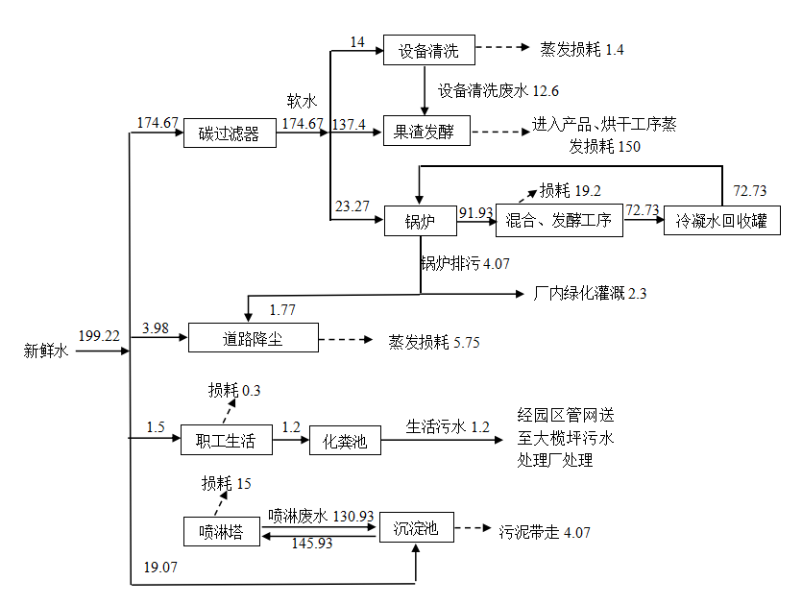  图2-1 全厂水平衡图（单位m³/d）  表2-7项目全厂水平衡表 单位：m³/d
  工序 | 用水量 |  |  | 排水量 |  |  | 废水/损耗去向
  工序 | 新鲜水 | 循环水 | 回用水 | 循环水 | 损耗水 | 废水量 | 废水/损耗去向
  锅炉用水 | 23.27（软水） | 72.73 | 0 | 72.73 | 19.2 | 4.07 | 厂区道路洒水降尘或绿化灌溉
  设备清洗用水 | 14（软水） | 0 | 0 | 0 | 1.4 | 12.6 | 进入果渣发酵工序
  生产用水 | 137.4（软水） | 0 | 12.6 | 0 | 150 | 0 | 进入产品，在烘干工序损耗
  喷淋用水 | 19.07 | 130.93 | 0 | 130.93 | 19.07 | 0 | 经沉淀处理后回用
  生活污水 | 1.5 | 0 | 0 | 0 | 0.3 | 1.2 | 经化粪池预处理后进入园区管网送至大榄坪污水处理厂进一步处理
  绿化用水 | 0 | 0 | 2.3 | 0 | 2.3 | 0 | 植物吸收
  道路降尘用水 | 3.98 | 0 | 1.77 | 0 | 5.75 | 0 | 蒸发损耗
  小计 | 199.22 | 203.66 | 16.67 | 203.66 | 198.02 | 17.87 | /
  合计 | 419.55 |  |  | 419.55 |  |  | /

建设内容 | （八）环保投资  环保设施投资主要包括：废气处理、废水处理、固体废物处置、噪声防治、环境风险等，根据各项建设内容，建设费用见表2-8。  表2-8 项目环保投资估算表  本项目总投资为3000万元，其中环保投资共208万元，占总投资比例6.93%，这部分环保投资的投入，可使企业各项污染物得到有效处理，综合利用，并为企业创造良好的生产环境和持续发展条件，具有良好的经济效益和环境效益。
  实施阶段 | 项目 | 治理措施 | 投资（万元）
  运营期 | 废气 | 3套“旋风除尘器+喷淋塔+20m排气筒”；  1套“旋风除尘器+布袋除尘器+35m烟囱”。 | 200
  运营期 | 废水 | 依托现有化粪池 | 0
  运营期 | 噪声 | 基础减震、加装减震垫等 | 5
  运营期 | 固废 | 垃圾桶、危废暂存间、一般固废暂存间等 | 2
  运营期 | 其他 | 厂内绿化等 | 1
  运营期 | 合计 |  | 208

工艺流程和产排污环节  工艺流程和产排污环节  工艺流程和产排污环节  工艺流程和产排污环节  工艺流程和产排污环节 | （一）施工期  项目主要租用钦州北部湾港务投资有限公司现有厂房，本项目不涉及生产厂房建设。施工期主要内容为下料槽地坑、锅炉房、果渣池等建设，以及安装生产线设备及相关配套环保设施。施工期间的主要环境影响问题包括施工噪声、施工扬尘、施工人员生活污水以及施工固体废弃物（纸箱、泡沫、混凝土块等）、少量弃土等。  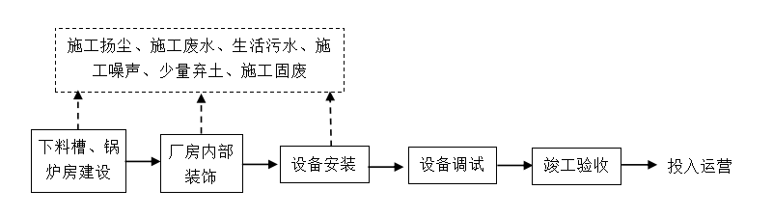  图2-2项目施工期工艺流程及产污节点图  （二）运营期  1.发酵棕榈粕颗粒生产工艺流程  （1）原料进场  棕榈粕为袋装，通过汽车运入，采用叉车卸料，存放在原料区内，无需进行预处理；果渣为散装，通过汽车运入，卸于果渣池，需处理成果渣浆后存放；发酵酶为袋装，存于配料室中，无需进行预处理。此工序产生的污染物主要为棕榈粕卸料粉尘和车辆运行噪声。  （2）果渣预处理  果渣进厂后在果渣池处进行卸料接收，由人工送至剪切泵内进行破碎剪切，期间加入软水辅助打浆，出来的果渣浆由管道输送至蒸煮罐（蒸汽间接加热）内进行高温蒸煮灭菌，蒸煮温度约为80℃，时长≥20分钟，蒸煮前根据果渣浆产生量再补充少量软水。完成蒸煮灭菌的果渣浆泵送至发酵液储罐，同时进行酵母液（发酵酶加少量软水溶解形成酵母液）接种，在发酵液储罐内进行搅拌发酵，期间采用热水间接循环保温，保温温度为45℃，发酵时长约24小时。果渣每日来料后均当日处理成果渣浆，不在果渣池内长时间暂存。发酵完成的果渣酵液泵送至生产区的果渣罐内，待生产时使用。果渣预处理期间无残渣产生，此工序产生的污染物主要为果渣发酵废气和设备运行噪声。  （3）筛分、粉碎  用铲车将原料区的棕榈粕铲入料斗内，料斗为半地下式设计，物料在料斗内因重力作用，向下移动，通过料斗下方的小口落到运输皮带上，通过皮带输送到下个环节。运输皮带为全封闭式设计，运输过程中漏出来的料汇集到下方的收集口收集后，全部回用于生产。物料进入筛分机，合格径粒的棕榈粕进入下一道工序，不合格径粒的棕榈粕进入粉碎机粉碎后再重新筛分，在设备进出口设置集气罩收集粉尘。此工序产生的污染物主要为投料废气、筛分废气、粉碎废气、设备噪声。  （4）配料、混合  果渣经剪切成小颗粒物后置于储罐内，并加入发酵酶、软水使其发酵形成果渣酵液。发酵酶、棕榈粕、果渣酵液根据配料比例一同投入无重力混合机内混合，混合工序中采用热水间接加热的方式使得混合机内温度保持在60℃~80℃。项目采用的混合设备为高效密封设备，且果渣酵液为液态，增加了物料湿度，混合过程基本无粉尘产生，仅在投料和出料口会产生少量粉尘。此工序产生的污染物主要为果渣发酵期间产生的恶臭、混合粉尘、设备噪声。  （5）发酵  混合后的物料经输送带和分料带送入发酵罐内，采用热水循环保温的方式使得发酵期间的温度保持在55℃左右，发酵时间一般控制在24小时左右，期间根据该批次物料的发酵情况设置翻堆频率。此工序产生的污染物主要为棕榈粕发酵恶臭和设备噪声。  （6）烘干  发酵好的物料经输送带送至烘干工序。烘干采用热风炉（以生物质颗粒为燃料）对物料进行烘干。热风炉产生的燃烧烟气先经过消焰道（又名沉降室），消焰道内安装上下交替的垂直挡板，改变气流的运动方向，利用粉尘颗粒的惯性使其撞到挡板上，失去动能后沉降下来，可除去烟气中的部分粉尘，减小烟气中粉尘对产品质量的影响。气流烘干机内，热风炉热风通过直接接触发酵棕榈粕完成第一次烘干；随后，热风尾气与物料一同进入滚筒烘干机进行二次烘干。在二次烘干过程中，滚筒的转动摔打能打散结块的物料，让物料烘干得更均匀、更彻底。烘干温度为60~90℃，烘干后出料的含水率约为12%。此工序产生的污染物主要为烘干废气以及设备噪声。  （7）冷却  物料烘干温度不高，因此冷却采用冷却带冷却，冷却带是一条缓慢移动、带有孔洞的传送带，热物料在穿过这条多孔传送带时与吸入的冷空气接触，通过对流和蒸发作用带走热量。冷却带采用封闭式，并设置集气罩收集废气。此工序产生的污染物主要为冷却粉尘以及设备噪声。  （8）包装、入库  根据下游厂家要求，将物料直接散装装车外运或采用包装机进行吨袋包装，包装粉尘主要为机器进料口和出口原料下落装袋过程中产生粉尘，因此在包装机进料口和出口上方设置集气罩收集废气。此工序产生的污染物主要为包装粉尘、设备噪声。  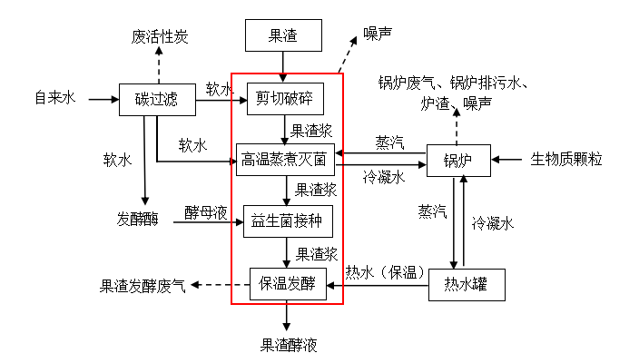  图2-3 项目果渣预处理工艺流程及产污节点示意图  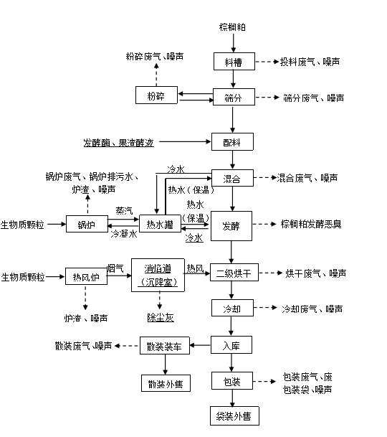  图2-4 项目工艺流程及产污节点示意图  38表 2-9 项目产污识别汇总表
  类型 | 工序 | 污染源 | 污染物 | 治理措施
  废气 | 卸料 | 卸料废气 | 颗粒物 | 采用厂房阻隔、自然沉降等措施
  废气 | 投料、筛分、粉碎、混合、冷却、包装 | 生产废气 | 颗粒物 | 经旋风除尘器+喷淋塔处理后由20m排气筒（DA001）排放
  废气 | 热风炉、烘干 | 烘干废气 | 颗粒物、二氧化硫、氮氧化物、烟气黑度 | 热风炉烟气先经消焰道（沉降室）除尘后，同烘干粉尘一起经旋风除尘器+喷淋塔处理后由20m排气筒（DA002、DA003）排放（1#生产线和2#生产线分别设置1套废气处理设施）
  废气 | 生物质锅炉 | 锅炉烟气 | 颗粒物、二氧化硫、氮氧化物、烟气黑度 | 旋风除尘器+布袋除尘器处理后经35m烟囱（DA004）排放
  废气 | 果渣发酵、棕榈粕发酵 | 发酵恶臭 | 臭气浓度 | 采用加强通风、自然扩散、发酵罐密闭等措施
  废气 | 散货装车 | 散装废气 | 颗粒物 | 采用厂房阻隔、自然沉降等措施
  废水 | 职工生活 | 生活污水 | pH值、COD、BOD₅、NH₃-N、SS、TP | 经化粪池预处理后排入园区管网，送入大榄坪污水处理厂处理
  废水 | 设备清洗 | 设备清洗废水 | pH值、SS、COD、NH₃-N等 | 回用于混合工序
  废水 | 喷淋塔 | 喷淋废水 | SS | 经沉淀后循环使用
  废水 | 生物质锅炉 | 锅炉排污水 | pH值、COD、SS | 回用于厂内道路洒水降尘或绿化灌溉
  噪声 | 生产设备 | 生产噪声 |  | 设备加装减振垫、厂房隔声等
  固体废物 | 生产废气（投料、筛分、粉碎、混合、冷却、包装工序废气）除尘灰 | 粉尘 |  | 作为成品外售
  固体废物 | 沉降的粉尘 | 粉尘 |  | 作为成品外售
  固体废物 | 烘干及锅炉废气除尘灰 | 粉尘 |  | 作为有机肥原料外售
  固体废物 | 喷淋塔沉淀池 | 污泥 |  | 作为有机肥原料外售
  固体废物 | 生物质燃料燃烧 | 炉渣 |  | 作为有机肥原料外售
  固体废物 | 布袋除尘器 | 废布袋 |  | 外售资源回收公司
  固体废物 | 软水制备 | 废活性炭滤芯 |  | 由更换厂家回收
  固体废物 | 原料包装 | 废包装袋 |  | 交由环卫部门清运处置
  固体废物 | 职工生活 | 生活垃圾 |  | 交由环卫部门清运处置
  固体废物 | 设备机械维修 | 废机油、含油废物、废机油桶 |  | 委托有资质单位外售
与项目有关的原有环境污染问题 | 钦州北部湾港务投资有限公司现有厂房于2015年7月30日建成并投入使用，2025年8月之前主要作为棕榈丝、豆粕等农产品原料的存放仓库，经核实未存放过有毒有害物品，未进行过工业生产，现厂房内部已于2025年8月全部清空。因此无原有污染环境问题。

三、区域环境质量现状、环境保护目标及评价标准
区域  环境  质量  现状  区域  环境  质量  现状  区域  环境  质量  现状  区域  环境  质量  现状 | （一）空气环境质量现状  1.本项目所在区域达标判定  项目位于钦州市，环境空气质量执行《环境空气质量标准》（GB3095-2026）过渡阶段中的二级标准限值。根据广西壮族自治区生态环境厅《2024年设区城市及各县（市、区）环境空气质量》，具体见表3-1。  表 3-1 钦州市环境空气质量现状评价表  由表3-1可知，钦州市2024年环境空气中，SO₂、NO₂、PM₁₀、PM_{2.5}年平均质量浓度、CO24小时平均质量浓度、O₃日最大8小时平均质量浓度均达到《环境空气质量标准》（GB3095-2026）表1过渡阶段中的二级标准限值，因此项目所在区域为达标区。  2.补充监测  根据《建设项目环境影响评价报告表编制技术指南（污染影响型）（试行）》中要求，“排放国家、地方环境空气质量标准中有标准限值要求的特征污染物时，可引用建设项目周边5千米范围内近3年的现有监测数据”。  为了解评价区域的空气环境质量现状，委托广西恒沁检测科技有限公司对厂区下风向的空气环境质量进行现状监测。监测点编号、名称、方位及相关情况详见表3-2。  表3-2其他污染物补充监测点位基本信息表  （1）检测方法和分析方法  采样方法按《环境监测技术规范》（大气部分）进行，分析方法按《环境空气质量标准》（GB3095-2026）中的规定进行。各污染物的监测分析方法列于表3-3。  表3-3监测项目分析方法和检出限或测定下限  （2）监测时间和频次  2026年2月3日~5日连续监测3天，TSP监测日均值，每天24小时连续采样。监测期间同步观测气温、气压、空气湿度、风向、风速等气象参数。  （3）监测评价方法  对采用补充监测数据进行现状评价的，取各污染物不同评价时段监测浓度的最大值，作为评价范围内环境空气保护目标及网格点环境质量现状浓度。对于有多个监测点位数的，先计算相同时刻各监测点位平均值，再取各监测时段平均值中的最大值。计算方法见下列公式：  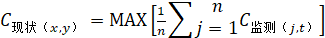  式中：C_{现状（x，y）}——环境空气保护目标及网格点（x，y）环境质量现状浓度，µg/m³；  C_{监测（j，t）}——第j个监测点位在t时刻环境质量现状浓度（包括1h平均、8h评价或日平均质量浓度），µg/m³；  n——现状补充监测点位数。  （4）监测结果及评价  本次现状评价监测结果见表3-4。  表3-4其他污染物环境质量现状  根据表3-4监测统计结果分析，项目厂区下风向区域环境空气中的TSP24h平均质量浓度均能满足《环境空气质量标准》（GB3095-2026）表2中的二级标准限值要求。说明评价区域环境空气质量良好，项目生产对其周边环境影响不大。  （二）海水环境质量现状  本项目生活污水经化粪池预处理后排入园区管网，进入大榄坪污水处理厂处理，大榄坪污水处理厂处理后的尾水送至深海（108°39′12.00″E，21°39′15″N）排放；设备清洗废水回用于混合工序，锅炉排污水用于厂内道路洒水降尘或绿化灌溉，喷淋废水沉淀后循环使用，不外排。  本项目位于钦州保税港区二号路东面、东海路西面、港区二大街北面202仓库，根据《广西壮族自治区近岸海域环境功能区划调整方案》（桂环发〔2023〕9号），距本工程最近的海域为厂界外西面1.3km的近岸海域（代码GX055DⅣ），主导功能为工业用海，属四类环境功能区，水质保护目标为海水水质标准第四类。根据广西壮族自治区生态环境厅2025年12月11日发布的《2025年11月广西近岸海域自动监测水质状况》：2025年11月，广西近岸海域17个自动监测站中，水质优良（第一、二类水质）站位共15个，同比上升1个；无第三类水质站位，同比持平；第四类水质站位共2个，同比下降1个；无劣四类水质站位，同比持平；水质优良天数比例为84.31%，同比上升5.68个百分点。11月广西近岸海域水质为一般。  （三）声环境质量现状  本项目位于广西钦州保税港区内，根据《关于印发钦州市中心城区声环境功能区划的通知》（钦政办规〔2023〕11号）（详见附图4），项目声环境执行3类区，执行《声环境质量标准》（GB3096-2008）3类标准。  根据现场勘查，本项目厂界外周边50m范围内无声环境保护目标。根据《建设项目环境影响报告表编制技术指南（污染影响类）》（试行），本次评价不开展现状监测。  （四）生态环境质量现状  本项目位于广西钦州保税港区内，该区域原为海域，对照《广西壮族自治区生态功能区划》，项目位于广西壮族自治区生态功能区划范围外。根据现场勘查，厂区内除绿化带以外区域均进行水泥硬化。项目用地范围外300m内的植物主要为人工绿化；项目所在区域受人为活动影响严重，出没的野生动物主要是常见爬行类和昆虫，如甲壳虫、蟋蟀等，无珍稀动物出没。项目周边300m无风景名胜区、自然保护区及文化遗产等特殊保护目标，生态环境不属于敏感区。本项目区域的生态环境质量一般。  （五）地下水、土壤环境质量现状  根据《建设项目环境影响报告表编制技术指南》（污染影响类）（试行），地下水、土壤环境原则上不开展环境质量现状调查。  本项目排放的废气、废水不含重金属，不属于土壤、地下水污染指标，本项目全厂地面进行硬底化处理。项目危废暂存间采用重点防渗，采用抗渗混凝土进行硬化及浇筑。厂区内其他区域采用一般地面硬化防渗。运营期定期检查防渗层的破损情况，若发现破损部位及时进行修补，加强管理和监督检查，正常工况生产过程中不存在地下水及土壤污染途径。
  污染物 | 年评价指标 | 评价标准/（μg/m³） | 现状浓度/（μg/m³） | 占标率  /% | 达标情况
  SO₂ | 年平均质量浓度 | 60 | 8 | 13.3 | 达标
  NO₂ | 年平均质量浓度 | 40 | 19 | 47.5 | 达标
  CO | 24小时平均第95位百分位数 | 4000 | 1100 | 27.5 | 达标
  PM_{2.5} | 年平均质量浓度 | 30 | 24.6 | 82 | 达标
  PM₁₀ | 年平均质量浓度 | 60 | 47 | 78.3 | 达标
  O₃ | 8h平均第90百分数 | 160 | 125 | 78.12 | 达标
  空气质量综合指数 |  | 3.04
  空气质量优良天数比率 |  | 97.5%
  监测点位名称 | 监测点坐标 | 监测因子 | 监测时段 | 相对厂址位置 | 相对厂房距离
  G1下风向 | E108.648464°  N21.687753° | TSP | 2026年2月3日~5日 | 南面 | 50m
  序号 | 监测项目 | 分析方法 | 检出限/检出范围
  1 | 总悬浮颗粒物 | 环境空气 总悬浮颗粒物的测定 重量法（HJ 1263-2022） | 7μg/m³
  点位名称 | 监测因子 | 平均  时间 | 评价标准  （μg/m³） | 监测浓度范围（μg/m³） | 最大浓度占标率（%） | 超标频率（%） | 达标情况
  G1下风向 | TSP | 24h | 300 | 96~105 | 35 | 0 | 达标
  注：“ND”表示检测结果低于方法检出限。
环境  保护  目标 | 根据现场踏勘的拟建厂址周围环境敏感点分布情况，进而确定本次评价的环境保护目标。  1.大气环境保护目标：本项目厂界外500m范围内大气环境保护目标详见表3-5。  2.声环境保护目标：本项目周边50m范围内未分布有声环境敏感目标。  3.地下水环境保护目标：项目厂界外500m范围内未分布有地下水集中式饮用水水源和热水、矿泉水、温泉等特殊地下水资源。  4.生态环境保护目标：项目用地范围内无生态环境保护目标。  表3-5主要环境保护目标
  序号 | 环境保护目标 | 相对方位 | 离厂界最近距离（m） | 人数（人） | 性质 | 取水水源 | 保护级别
  1 | 维也纳酒店及周边店铺 | 西 | 230 | 460 | 商业区 | 自来水 | 《环境空气质量标准》（GB3095-2026）过渡阶段中的二级标准
  2 | 钦州保税港区管委会 | 北 | 300 | 130 | 政府单位 | 自来水 | 《环境空气质量标准》（GB3095-2026）过渡阶段中的二级标准
  3 | 港务大楼 | 西南 | 450 | 230 | 政府单位 | 自来水 | 《环境空气质量标准》（GB3095-2026）过渡阶段中的二级标准
  4 | 自贸中心 | 西南 | 350 | 360 | 办公楼 | 自来水 | 《环境空气质量标准》（GB3095-2026）过渡阶段中的二级标准
  5 | 保税港区企业职工配套生活区 | 东北 | 480 | 530 | 居民区 | 自来水 | 《环境空气质量标准》（GB3095-2026）过渡阶段中的二级标准
污  染  物  排  放  控  制  标  准  污  染  物  排  放  控  制  标  准  污  染  物  排  放  控  制  标  准 | （一）废气排放标准  ①生产废气（排气筒DA001）  排气筒DA001生产废气中的颗粒物执行《大气污染物综合排放标准》（GB16297-1996）表2二级标准。  表3-6《大气污染物综合排放标准》（GB16297-1996）  ②烘干废气（排气筒DA002、DA003）  排气筒DA002、DA003污染源来源于热风炉生物质颗粒燃烧产生的烟气、物料烘干过程中产生的粉尘。项目热风炉属于干燥炉，其废气应执行《工业炉窑大气污染物排放标准》（GB9078-1996）表2中干燥炉窑的二级标准；项目为饲料加工，无相关行业标准，因此烘干工序产生的颗粒物执行《大气污染物综合排放标准》（GB16297-1996）表2二级排放标准限值。由于这2股废气为混合排出，因此烘干废气中颗粒物、烟气黑度、二氧化硫、氮氧化物从严执行《工业炉窑大气污染物排放标准》（GB9078-1996）干燥炉窑二级标准和《大气污染物综合排放标准》（GB16297-1996）表2二级排放限值。  表3-7 项目烘干废气排放标准  注：《工业炉窑大气污染物排放标准》（GB9078-1996）中二氧化硫的数值引用燃煤（油）炉窑的标准限值。  ③锅炉废气（排气筒DA004）  生物质锅炉排放的废气执行《锅炉大气污染物排放标准》（GB13271-2014）中燃煤锅炉标准限值。  表3-8 《锅炉大气污染物排放标准》（GB13271-2014）  ④无组织废气  厂界无组织废气中的颗粒物执行《大气污染物综合排放标准》（GB16297-1996）无组织排放监控浓度限值。发酵过程产生恶臭废气中的臭气浓度执行《恶臭污染物排放标准》（GB14554-93）中厂界二级新改扩建标准限值。  表3-9 厂界无组织废气执行标准  （二）废水排放标准  本项目运营期无生产废水排放，施工期及运营期生活污水经化粪池处理后达到《污水综合排放标准》（GB8978-1996）三级标准后，通过管网送至大榄坪污水处理厂集中处理。项目生活污水排放标准根据大榄坪污水处理厂的进水水质指标，对比《污水综合排放标准》（GB8978-1996）三级标准从严执行。排放标准详见表3-10。  表3-10项目生活污水排放标准 单位：mg/L,pH值无量纲  （三）噪声排放标准  施工期的施工噪声执行《建筑施工噪声排放标准》（GB 12523-2025）中相关标准。  项目运营期厂界噪声执行《工业企业厂界环境噪声排放标准》（GB12348-2008）中的3类标准，具体标准见表3-11。  表3-11 噪声排放标准限值 单位：dB（A）  （四）固体废物排放标准  一般固体废物执行《中华人民共和国固体废物污染环境防治法》（2020年9月1日起实施）相关要求和《一般工业固体废物贮存和填埋污染控制标准》（GB18599-2020）相关规定。危险废物执行《危险废物贮存污染控制标准》（GB18597-2023）相关标准。
  序号 | 污染物名称 | 排气筒高度（m） | 有组织
  序号 | 污染物名称 | 排气筒高度（m） | 最高允许排放浓度  （mg/m³） | 排放速率 （kg/h）
  1 | 颗粒物 | 20 | 120 | 5.9
  项目 | 排气筒高度 | 《工业炉窑大气污染物排放标准》（GB9078-1996）干燥炉窑二级标准 | 《大气污染物综合排放标准》（GB16297-1996）表2二级标准 | 本项目执行标准
  颗粒物 | 20m | 200mg/m³ | 120mg/m³，5.9kg/h | 120mg/m³，5.9kg/h
  氮氧化物 | 20m | / | 240mg/m³，1.3kg/h | 240mg/m³，1.3kg/h
  二氧化硫 | 20m | 850mg/m³ | 550mg/m³，4.3kg/h | 550mg/m³，4.3kg/h
  烟气黑度 | 20m | 1级 | / | 1级
  序号 | 污染物项目 | 燃煤锅炉限值（mg/m³） | 污染物排放监控位置
  1 | 颗粒物 | 50 | 烟囱或烟道
  2 | 二氧化硫 | 300 | 烟囱或烟道
  3 | 氮氧化物 | 300 | 烟囱或烟道
  4 | 烟气黑度（级） | ≤1 | 烟囱排放口
  序号 | 控制项目 | 类别 | 排放限值（mg/m³） | 标准来源
  1 | 颗粒物 | 无组织排放 | 1.0（周界外浓度最高点） | 《大气污染物综合排放标准》（GB16297-1996）
  2 | 臭气浓度 | 无组织二级新改扩建 | 20 | 《恶臭污染物排放标准》（GB14554-93）
  污染物名称 | 大榄坪污水处理厂进水标准 | 《污水综合排放标准》（GB 8978-1996）表4的三级排放标准 | 本项目执行标准
  pH值 | / | 6~9 | 6~9
  BOD₅ | 200 | 300 | 200
  SS | 300 | 400 | 300
  COD | 450 | 500 | 450
  氨氮 | 35 | / | 35
  标准 |  | 标准限值
   |  | 昼间 | 夜间
  《建筑施工噪声排放标准》（GB 12523-2025） |  | 70 | 55
  《工业企业厂界环境噪声排放标准》（GB12348-2008） | 3类 | 65 | 55
总量控制指标 | 根据生态环境部印发《关于做好“十四五”主要污染物总量减排工作的通知》（环办综合函〔2021〕323号），“十四五”实行总量控制的污染物指标有挥发性有机物、化学需氧量、氨氮及氮氧化物，对于颗粒物超标的地区需要削减二氧化硫、氮氧化物、颗粒物和挥发性有机物排放量。  废水：本次项目生活污水经化粪池处理后排入园区管网进入大榄坪污水处理厂处理；锅炉排污水回用于厂内道路洒水降尘或绿化灌溉，设备清洗废水回用于混合工序，喷淋废水经沉淀处理后循环使用，不外排，无需考虑总量控制指标。  废气污染物：项目建成后全厂的污染物控制指标分别为颗粒物76.91t/a，二氧化硫7.62t/a，氮氧化物22.85t/a。

四、主要环境影响和保护措施
施工  期环  境保  护措  施 | 项目租用钦州北部湾港务投资有限公司现有厂房。主要建设内容为下料坑、锅炉房、果渣池等建设，生产设备及环保设施的安装。工程建设内容较少，项目施工过程中采取以下环境保护措施：  （1）废水污染防治措施：项目不设施工营地，施工人员生活污水依托现有化粪池处理后排入园区管网，进入大榄坪污水处理厂处理。项目建设过程中产生的施工废水量较少，经沉淀池沉淀后用于厂内道路洒水降尘，不外排。  （2）扬尘污染防治措施：运输车辆采用加盖篷布等措施进行密闭运输；定期道路洒水；设置围挡等防尘降尘措施，项目主要涉及设备安装，下料坑设于厂房内，厂房为密闭式，仅留有人员和物料的出入口，露天建设内容主要为锅炉房、果渣池建设，建设内容较少，项目施工期产尘量较少，严格采取以上措施后项目施工扬尘对周边环境影响较小。  （3）噪声污染防治措施：合理安排施工时间，严禁在12:00～14:00和22:00～次日6:00期间施工；严格按操作规程使用各类设备机械。距项目周边500m范围内无居民区，施工噪声经围墙隔声及距离衰减后对500m外的居民区影响较小。  （4）固废污染防治措施：设备包装物（纸箱、泡沫等）、施工人员生活垃圾等由环卫部门清运处理。土方开挖的弃土和水泥块运至市政部门指定地点处置。废钢筋、废木块等可回收废料外售废旧回收单位回收利用。  综上，项目施工建设内容较少，经落实以上相关措施，施工过程中各污染物均可妥善处理，因此对周边环境影响不大。

运营  期环  境影  响和  保护  措施  运营  期环  境影  响和  保护  措施  运营  期环  境影  响和  保护  措施  运营  期环  境影  响和  保护  措施  运营  期环  境影  响和  保护  措施  运营  期环  境影  响和  保护  措施  运营  期环  境影  响和  保护  措施  运营  期环  境影  响和  保护  措施  运营  期环  境影  响和  保护  措施  运营  期环  境影  响和  保护  措施  运营  期环  境影  响和  保护  措施  运营  期环  境影  响和  保护  措施  运营  期环  境影  响和  保护  措施  运营  期环  境影  响和  保护  措施  运营  期环  境影  响和  保护  措施 | （一）废气  1.废气污染源源强核算  （1）卸料粉尘  参照《逸散性工业粉尘控制技术》中表 12-1 的产污系数，原料卸料、装料过程颗粒物产生量均取 0.1 千克/吨-原料，该部分粉尘经车间阻隔、自然沉降后无组织排放。项目棕榈粕卸料量为12万t/a，颗粒物产生量为12t/a（1.67kg/h），项目采取的防尘措施为：生产车间为密闭厂房仅留下人员和物料的出入口。参照《固体物料堆存颗粒物产排污核算系数手册》附录4中洒水降尘的对粉尘的控制效率为60%，附录5中堆场类型为半敞开式时粉尘的控制效率为 60%，本项目厂房内留有排气扇、人员和物料的出入口，为保守估计项目厂房归为半敞开式厂房（抑尘效率取60%），项目厂房内定期洒水降尘（除尘效率取60%），颗粒物大多数在厂房内沉降，因此项目无组织粉尘逸出量按 76%计算。  经计算卸料过程中无组织排放的颗粒物量为2.88t/a（0.4kg/h）。  （2）生产废气（排气筒DA001）  项目生产废气主要包括投料、筛分、粉碎、混合、冷却、包装工序产生的粉尘，1#和2#生产线的生产废气分别经集气罩收集后汇集至同1套旋风除尘器+喷淋塔处理，由1根20m排气筒（DA001）排放。  ①投料粉尘  参照《逸散性工业粉尘控制技术》中表 12-1 的产污系数，原料卸料、装料过程颗粒物产生量均取 0.1 千克/吨-原料，项目棕榈粕使用量为12万t/a，因此投料粉尘的产生量为12t/a（1.67kg/h）。  ②筛分粉尘  参照《逸散性工业粉尘控制技术》中表5-1的产污系数谷物过筛和清理粉尘的产生量取2.5kg/t（过筛和清理料），参照表6-1中清理料粉尘的产污系数为1.5kg/t（清理料），因此本项目筛分粉尘的产污系数取1kg/t（过筛料），本项目筛分粉尘产生量为120t/a（16.67kg/h）。  ③粉碎、混合工序的粉尘  根据《排放源统计调查产排污核算方法和系数手册-饲料加工行业系数手册》-132饲料加工行业系数表中配合饲料的产污系数，本项目规模等级＞10万吨/年，粉碎+混合+除尘产生颗粒物单位系数为0.041kg/吨产品（预混合饲料产品选取系数表单中配合饲料的产污系数乘以调整系数1.2）。根据《排放源统计调查产排污核算方法和系数手册》（公告2021年第24号）-4.污染物排放量核算案例中：根据饲料加工行业的生产特点，将除尘系统纳入生产工艺设备，不再单独记录末端治理设施运行信息。因此该系数为颗粒物的排放量计算。则本项目粉碎+混合工序粉尘排放量为5.904t/a。本项目采用旋风除尘器+喷淋塔进行除尘，参照《环境保护实用数据手册》，旋风除尘器的除尘效率为50%~80%，喷淋塔的除尘效率为80%~99%；参考《排放源统计调查产排污核算方法和 系数手册》（生态环境部公告 2021 年第24 号）4430 工业锅炉（热力生产和供应行业） 产污系数表中多管旋风除尘器的除尘效率为52%~70%，喷淋塔的除尘效率为80%~87%；为保守起见，本评价中多管旋风除尘器的除尘效率取50%，喷淋塔的除尘效率取80%，二者综合除尘效率为90%。参考《主要污染物总量减排核算技术指南》（2022年修订）表2-3中半密闭集气罩的废气收集效率为65%，本评价中项目集气罩收集效率取65%。  经计算可知项目粉碎+混合工序粉尘的产生量为90.83t/a（12.62kg/h）。  ④冷却粉尘  本项目采用冷却带（风冷）冷却，参照《逸散性工业粉尘控制技术》表21-1中的风蚀颗粒物的产生量为0.055kg/t，因此项目冷却工序产生的粉尘量为6.6t/a（0.92kg/h）。  ⑤包装粉尘  建设单位根据下游厂家要求，成品部分采用散装装车或者吨袋包装，包装过程和散装物料装车过程中均会产生少量粉尘，本评价中包装成品以6万t/a计。  本项目采用自动计量的方式计量打包，产品通过输送带输送至料仓，通过包装机管道送入吨袋中，由于包装袋和卸料口间存在间隙，在落料过程中会产生少量粉尘，粉尘产生参考《逸散性工业粉尘控制技术》中粒料加工中粒料卸料时粉尘产生系数为0.01kg/t（原料），则总厂包装工序粉尘产生量为0.6t/a（0.083kg/h）。  ⑥排气筒DA001污染物汇总  各工序产生的废气主要采用集气罩收集，收集后汇集至1套旋风除尘器+喷淋塔处置并经20m排气筒（DA001）排放，参考《主要污染物总量减排核算技术指南》（2022年修订）中表2-3半密闭集气罩的废气收集效率为65%，本评价中集气罩的集气效率取65%。根据前文项目生产废气中颗粒物的产生情况如下：  表4-1 项目生产废气污染物汇总表 单位：t/a  各工序产生的废气主要采用集气罩收集，收集后汇集至1套旋风除尘器+喷淋塔处置并经20m排气筒（DA001）排放，集气罩的集气效率取65%。总厂生产废气未收集的粉尘量为80.51t/a（11.18kg/h），参照《固体物料堆存颗粒物产排污核算系数手册》附录4中洒水降尘的对粉尘的控制效率为60%，附录5中堆场类型为半敞开式时粉尘的控制效率为 60%，本项目厂房内留有排气扇、人员和物料的出入口，为保守估计归为半敞开式厂房（抑尘效率取60%），项目厂房内定期洒水降尘（除尘效率取60%），颗粒物大多数在厂房内沉降，因此项目无组织粉尘逸出量按 76%计算。  根据前文，本次评价中“多管旋风除尘器+喷淋塔”综合除尘效率取90%。根据建设单位提供的设备资料，项目排气筒DA001采用1#风机，其风量为30000m³/h。项目生产废气污染物产生情况如下：  表4-2 生产废气排气筒（DA001）污染物产生及排放情况  根据表4-2可知项目总厂生产废气中的颗粒物经旋风除尘器+喷淋塔处理后经20m排气筒（DA001）排放，颗粒物的排放浓度可达到《大气污染物综合排放标准》（GB16297-1996）表2二级标准限值，未收集的粉尘经密闭厂房阻隔、自然沉降、及时清扫等措施，逸出量较少，经大气扩散后对周边环境影响不大。  （3）烘干废气（排气筒DA002、DA003）  本项目1#和2#生产线的烘干废气分别收集分别处置，1#生产线热风炉烟气和烘干工序产生的粉尘收集经旋风除尘器+喷淋塔处理后由1根20m排气筒（DA002）排放。项目2#生产线的热风炉烟气和烘干工序产生的粉尘收集经旋风除尘器+喷淋塔处理后由1根20m排气筒（DA003）排放。  ①热风炉烟气  项目采用2台450万大卡的热风炉（1#、2#生产线各1台）供热，热风炉所用燃料为成型生物质颗粒。根据附件10检测中生物质颗粒的热值取4073kcal/kg。满负荷情况下，热效率按 90%计，热风炉工作时间7200h/a，消耗成型的生物质颗粒总量为4500000×2÷4073÷90%×7200÷1000=17677.4t/a，1#和2#生产线生产规模一致，烘干的物料量一致因此单个热风炉消耗的生物质颗粒量为8838.7t/a。热风炉产生的废气主要为生物质颗粒燃烧产生的烟气。  产生的污染物根据《排放源统计调查产排污核算方法和系数手册—锅炉产排污量核算系数手册》“4430 工业锅炉（热力生产和供应行业）产污系数表-生物质工业锅炉”进行计算：  表4-3 热风炉燃烧烟气污染物的产污系数及产生量一览表  根据上表计算得出单个热风炉烟气中污染物的产生量为颗粒物332.34t/a、二氧化硫3.01t/a、氮氧化物9.02t/a，热风炉产生的燃烧烟气经引风机引至消焰道（沉降室）处理后，再烘干工序进行物料烘干。根据《第三章除尘装置》[J]铁道标准设计通讯.1973.（S1）、石文杰,王翠.《复混肥生产中尾气的除尘》[J].磷肥与复肥,2000,(05)沉降室的除尘效率可达50%~80%，为保守起见本评价取50%，因此一套烘干工序中热风炉烟气的颗粒物含量为166.17t/a，由于沉降室对二氧化硫、氮氧化物无去除效率，因此烘干时热风炉烟气中二氧化硫为3.01t/a、氮氧化物为9.02t/a  ②烘干粉尘  参照《逸散性工业粉尘控制技术》（中国环境科学出版社）中“谷物贮仓”干燥粉尘产生量为0.25kg/t（干燥料）。本项目年产发酵棕榈粕饲料12万t，1#和2#生产线生产规模一致，因此单条生产线的烘干粉尘产生量为15t/a。  ③污染物汇总  烘干工序中通过物料直接接触热风炉燃烧废气来达到烘干的目的。因此烘干产生的粉尘和热风炉燃烧废气混合排出。烘干废气在烘干筒出口处采用密闭管道收集，其集气效率按100%计。根据建设单位提供的设备清单，排气筒DA002、排气筒DA003的风机采用2#风机，风机风量为60000m³/h。项目1#和2#生产线规模、风机风量等均一致因此其烘干废气污染物的产生量一致。根据前文废气处理设施“旋风除尘器+喷淋塔”的除尘效率本评价中取90%，排气筒DA002、DA003烘干废气污染物产生量汇总见下表。  表4-4 1#生产线烘干废气排气筒DA002污染物产生及排放情况  表4-5 2#生产线烘干废气排气筒DA003污染物产生及排放情况  注：由于项目排气筒DA002、DA003之间间隔＞40m，大于两个排气筒的高度总和，因此本评价中不做等效排气筒计算。  根据表4-4、表4-5，项目1#生产线和2#生产线的烘干废气分别经“旋风除尘器+喷淋塔”处理后分别经20m排气筒（DA002、DA003）排放，颗粒物、二氧化硫、氮氧化物的排放浓度均可达到《大气污染物综合排放标准》（GB16297-1996）表2二级标准和《工业炉窑大气污染物排放标准》（GB9078-1996）干燥炉窑二级标准的较严值。  （4）锅炉废气（排气筒DA004）  项目全厂设置1台4t/h蒸汽锅炉供热，项目4t/h锅炉满负荷情况下每日使用时间按7200h/a计，燃料为成型生物质颗粒。根据公式：60万大卡×吨位/燃料热值/锅炉燃烧效率=燃料消耗量（kg/h），根据附件10检测报告，本次评价中生物质燃料热值取4073kcal/kg，锅炉燃烧效率取90%，经计算项目生物质燃料量约为：600000kcal×4t/h÷4073kcal/kg÷90%=654.72kg/h，锅炉年使用时间为7200h，因此项目锅炉生物质颗粒的年使用量约为4714t，进场后存于燃料堆放区。  锅炉废气根据《排放源统计调查产排污核算方法和系数手册— 锅炉产排污量核算系数手册》“4430 工业锅炉（热力生产和供应行业）产污系数表-生物质工业锅炉”进行计算：  表 4-6 4430 工业锅炉（热力生产和供应行业）产排污系数表-生物质工业锅炉  生产线设置1台4t/h生物质锅炉，项目锅炉燃烧废气采用旋风除尘器+布袋除尘器处理后经35m烟囱（DA004）排放。查阅《排放源统计调查产排污核算方法和 系数手册》（生态环境部公告 2021 年第24 号）4430 工业锅炉（热力生产和供应行业） 产污系数表生物质燃料散烧中袋式除尘效率为 98.4% ，旋风除尘效率为 52% ，综合除尘效率取 99.23%。  锅炉废气污染物产排情况如下：  表4-7 总厂满负荷运行时锅炉烟囱（DA004）污染物产生及排放情况  根据表4-7可知项目总厂锅炉废气中的颗粒物、二氧化硫、氮氧化物经旋风除尘器+布袋除尘器处理后经1根35m烟囱（DA004）排放，颗粒物、二氧化硫、氮氧化物的排放浓度均可达到《锅炉大气污染物排放标准》（GB13271-2014）中燃煤锅炉的标准限值。  （5）恶臭废气  项目的恶臭废气主要来自项目果渣池中暂存的果渣、棕榈粕发酵废气、果渣发酵废气。  果渣进场后在果渣池内接收并暂存，虽然不在果渣池内长时间暂存，果渣存放过程还是会产生少量的恶臭气体，其产生源于果渣中有机物在兼性厌氧微生物作用下的初步分解。  棕榈粕的发酵原理是借助微生物发酵技术将其转化为蛋白饲料。棕榈粕本身富含蛋白质与粗纤维，能为微生物生长提供充足碳源，有效推动发酵进程。发酵过程中，微生物会分解棕榈粕内的大分子物质，生成小分子肽与氨基酸，进而显著提升其蛋白质的营养价值。果渣的发酵原理是借助微生物的代谢作用将其转化为生物饲料原料。果渣中含有丰富的可溶性糖、膳食纤维及少量矿物质元素，能为微生物的生长繁殖提供充足的碳源、能源及必需的营养支撑，确保发酵过程稳定推进。发酵过程中，微生物会分泌多种酶类分解果渣内的多糖、果胶等复杂有机物，生成有机酸、小分子糖类及活性代谢产物。  根据《排污许可证申请与核发技术规范农副食品加工工业——饲料加工、植物油加工工业》（HJ1110-2020），饲料加工发酵工序会产生发酵废气，主要表现为臭气浓度。项目生产过程中的发酵废气主要来自果渣发酵和棕榈粕发酵。发酵废气主要成分为水蒸汽、CO₂、微量醇、有机酸等，发酵废气常常伴有“酵母”香味，其香味主要是为发酵尾气中小分子有机酸及微量醇产生的。发酵尾气对外环境的影响带有较强主观性，有些人认为发酵尾气为香味，有些人则不能适应发酵尾气的气味。其主要污染表现形式为空气中带有臭味。该源为无组织排放，目前国内生物发酵行业对发酵产生异味的处理方法，通常采用加强发酵单元的通风量。  项目氨和硫化氢的产生量类比路德生物环保技术（金沙）有限公司《金沙县路德生物饲料厂建设项目》验收监测中的臭气浓度的监测结果，二者类比情况如下：  表4-8 发酵工序类比情况表  原料主要为酒糟渣、发酵酶、水与本项目相似，污染物类型一致，均为密闭发酵，发酵废气均采用加强通风等治理措施，类比可行。其无组织废气中恶臭废气的监测结果（详见附件12）如下：  表4-9 金沙县路德生物饲料厂建设项目验收监测中臭气浓度的监测结果  项目果渣发酵与棕榈粕发酵均于密闭罐体中开展，发酵废气主要通过罐顶呼吸孔排出，并在厂房内无组织排放；由于发酵产生的恶臭量较少，难以定量计算，故本次仅做定性分析。项目生产规模、发酵方式、废气处理方式与“金沙县路德生物饲料厂建设项目”相似，且根据表4-9可知“金沙县路德生物饲料厂建设项目”验收监测中臭气浓度无组织排放可达到《恶臭污染物排放标准》（GB14554-93）中厂界二级新改扩建标准限值；可知项目发酵废气中的恶臭浓度经采用厂房加强通风、绿化吸附、果渣及时处理、对果渣池进行加盖等措施以及大气扩散后，项目厂界下风向的臭气浓度可满足《恶臭污染物排放标准》（GB14554-93）中厂界二级新改扩建标准限值，因此项目发酵废气对大气环境影响较小。  （6）散装粉尘  建设单位根据下游厂家要求，成品部分采用散装装车或者吨袋包装，包装过程和散装物料装车过程中均会产生少量粉尘，本评价中散装成品以6万t/a计。参考《逸散性工业粉尘控制技术》中表 25-1 的产污系数，散装料装运过程颗粒物产生量取 0.15 千克/吨-装料，粉尘产生量为9t/a（1.25kg/h），该部分粉尘经车间阻隔、自然沉降后无组织排放。  项目采取的防尘措施为：生产车间为密闭厂房仅留下人员和物料的出入口。参照《固体物料堆存颗粒物产排污核算系数手册》附录4中洒水降尘的对粉尘的控制效率为60%，附录5中堆场类型为半敞开式时粉尘的控制效率为 60%，本项目厂房内留有排气扇、人员和物料的出入口，为保守估计归为半敞开式厂房（抑尘效率取60%），项目厂房内定期洒水降尘（除尘效率取60%），颗粒物大多数在厂房内沉降，因此项目无组织粉尘逸出量按 76%计算。卸料过程中无组织排放的颗粒物量为2.16t/a（0.3kg/h）。  2.废气治理措施  （1）卸料、散装粉尘治理措施  根据《广西壮族自治区大气污染防治条例》对无组织粉尘进行防控：“采取必要的密闭、围挡、遮盖、集中收集、覆盖、清扫、洒水等处理措施，控制生产环节以及内部物料的堆存、输送、装卸等环节产生的粉尘和气态污染物的排放”。参照《工业炉窑大气污染综合治理方案》附件5中无组织排放控制措施界定中“封闭储存”界定为：将物料储存于具有完整围墙(围挡)及屋质结构的建筑物内的作业方式，建筑物的门窗在非必要时应关闭，例如储库、仓库等。本项目租用的厂房为封闭式厂房，仅留有人员和物料的进出口，除进出外常处于关闭状态；除此还采取控制物料下料高度、物料密闭运输、定期清扫沉降的粉尘等措施。本项目采取的污染防治措施符合相关规范，并可行有效，无组织排放粉尘对周边环境影响小。  （2）生产废气治理措施  项目筛分、粉碎、混合、包装工序产生的废气采用旋风除尘器+喷淋塔处理后由20m排气筒（DA001）排放。  旋风除尘器工作原理：旋风除尘器是一种利用旋转气流所产生的离心力，将尘粒从气流中分离出来的装置。含尘气体由进风口进入除尘器，在挡板或导流叶片的作用下，气流由直线运动变为圆周运动。旋转气流的绝大部分沿器壁自圆筒体呈螺旋形向下、朝锥体流动，简称外旋气流。含尘气体在旋转过程中产生离心力，将密度远远大于气体的尘粒甩向器壁。尘粒在与器壁接触后，便失去惯性力而靠入口速度的动量和向下的重力沿壁面下落，进入集灰斗。旋转下降的外旋气流在到达圆锥体底部后，沿除尘器的轴心部位转而向上，形成上升的内旋气流，并由排气管排入下一工序。  喷淋塔工作原理：喷淋塔通过气液接触实现颗粒物和部分臭味物质的捕集，其核心步骤包括废气进入塔体后与喷淋液雾逆流或顺流接触，颗粒物和部 分臭味物质因惯性碰撞、波滴吸附及湿润凝聚作用被捕获，最终随液体沉降到 底部。净化后的气体经除雾层脱水后排出，液体则循环使用，实现高效除尘及 有害物质去除。  根据《排污许可证申请与核发技术规范 农副食品加工工业—饲料加工、植物油加工工业》（HJ1110-2020）附录C中污染物颗粒物的可行性技术为旋风除尘、袋式除尘、电除尘等，项目生产废气处理设施在旋风除尘器的基础上加入喷淋塔除尘作为二级除尘设施。参考《广西合浦钦冠生态有机肥业有限公司年产10万吨林用新型肥料技改项目环境影响报告表》中肥料的烘干废气（污染物主要为颗粒物，废气来源为热风炉生物质颗粒燃烧废气和烘干废气，治理措施为旋风除尘器+喷淋塔，污染物和废气处理设施均与本项目相似）中废气治理设施“旋风除尘器+喷淋塔”的综合除尘效率可达95%，在线监测数据中颗粒物监测浓度为11.85~25.86mg/m³，可满足《大气污染物综合排放标准》（GB16297-1996）表2二级标准限值和《工业炉窑大气污染物排放标准》（GB9078-1996）中干燥炉窑的标准限值。综上项目生产废气处理中采用的“旋风除尘器+喷淋塔”治理措施可行，本评价中“旋风除尘器+喷淋塔”的综合除尘效率取90%合理可行。  （3）烘干废气治理措施  项目1#生产线的热风炉烟气先经消焰道（沉降室）除尘后，同烘干废气一起经旋风除尘器+喷淋塔处理后由20m排气筒（DA002）排放；项目2#生产线的热风炉烟气先经消焰道（沉降室）除尘后，同烘干废气一起经旋风除尘器+喷淋塔处理后由20m排气筒（DA003）排放。  消焰道（沉降室）工作原理：通过在消焰道内安装上下交替的垂直挡板，改变气流的运动方向，利用粉尘颗粒的惯性使其撞到挡板上，使含尘气流中的尘粒借助重力和惯性力作用自然沉降，从而达到净化气体的目的。  旋风除尘器和喷淋塔的工作原理详见前文生产废气的治理措施。  经建设单位提供资料，烘干工序中发酵棕榈粕进料含水率为40%~45%，烘干后物料约为12%，因此可知烘干废气中水汽含量较高，且经调查同类型企业，若采用“旋风除尘器+布袋除尘器”废气处理工艺，高湿水汽易造成粉尘在布袋板结堵塞，大幅提升布袋更换频率，同时导致废气处理设施故障率攀升，增加运维成本与管理压力。而“旋风除尘器+喷淋塔”更适配高湿度废气处理，可有效规避堵塞问题，设备运行更稳定。  根据《排污许可证申请与核发技术规范 农副食品加工工业—饲料加工、植物油加工工业》（HJ1110-2020）附录C中污染物颗粒物的可行性技术为旋风除尘、袋式除尘、电除尘等，根据《排污许可证申请与核发技术规范 工业炉窑》（HJ1121-2020）表14中颗粒物的污染防治措施中有湿法除尘、重力除尘、水膜除尘、旋风除尘、袋式除尘、静电除尘、湿电除尘。项目废气处理设施在沉降室除尘（重力除尘）、旋风除尘器的基础上加入喷淋塔除尘作为二级除尘设施。参考《广西合浦钦冠生态有机肥业有限公司年产10万吨林用新型肥料技改项目环境影响报告表》中肥料的烘干废气（污染物主要为颗粒物，废气来源为热风炉生物质颗粒燃烧废气和烘干废气，治理措施为旋风除尘器+喷淋塔，污染物和废气处理设施均与本项目相似）中废气治理设施“旋风除尘器+喷淋塔”的综合除尘效率可达95%，在线监测数据中颗粒物监测浓度为11.85~25.86mg/m³，可满足《大气污染物综合排放标准》（GB16297-1996）表2二级标准限值和《工业炉窑大气污染物排放标准》（GB9078-1996）中干燥炉窑的标准限值。综上项目热风炉烟气先经消焰道（沉降室）除尘治理措施合理可行，烘干废气（消焰后的热风炉烟气和烘干粉尘）采用的“旋风除尘器+喷淋塔”治理措施可行，本评价中“旋风除尘器+喷淋塔”的综合除尘效率取90%合理可行。  （4）锅炉废气治理措施  锅炉废气采用“旋风除尘器+布袋除尘器”处理后经35m烟囱（DA004）排放。  旋风除尘器工作原理详见前文。  布袋除尘器工作原理：利用纤维织物的过滤作用对含尘气体进行过滤，当含尘气体进入袋式除尘器后，颗粒大、比重大的粉尘，由于重力的作用沉降下来，落入灰斗，含有较细小粉尘的气体在通过滤料时，粉尘被阻留，达到除尘的目的。  根据《排污许可证申请与核发技术规范 锅炉》（HJ953-2018）表7中生物质锅炉烟气中颗粒物的可行性技术为旋风除尘和袋式除尘组合技术，因此项目锅炉废气处理中采用的“旋风除尘器+布袋除尘器”治理措施可行。  （5）恶臭废气治理措施  项目恶臭废气主要来自果渣池暂存的果渣、果渣发酵废气、棕榈粕发酵废气。果渣暂存恶臭主要防治措施为：果渣当日预处理后存于发酵液储罐内，不在果渣池内长时间储存；果渣池主要为果渣的卸料处，可在卸完料后对果渣池进行加盖处理，防治果渣长时间敞口存放。项目发酵废气采用加强通风、发酵罐密闭、绿化吸附等治理措施。  加强通风有助于促进厂房内空气循环，及时将逸散的臭气浓度等发酵废气稀释扩散，降低局部区域废气浓度，减少异味积聚；发酵罐密闭则能从源头控制恶臭扩散，避免物料发酵过程中产生的恶臭直接向环境大量扩散；绿化吸附可利用周边种植的乔木、灌木等植物的叶片对空气中的部分有害气体进行吸附、降解，进一步减轻废气对周边环境的影响。根据《排污许可证申请与核发技术规范 农副食品加工工业—饲料加工、植物油加工工业》（HJ1110-2020）表3中发酵废气的污染防治措施中有增加通风次数、及时清洗、清运；收集经水封后排放；收集经处理后排放；其他。本项目采用车间加强通风、绿化吸附、发酵罐密闭、果渣池加盖、每日果渣当日预处理后存放于储罐内、果渣发酵罐发酵完成后及时使用和清洗、棕榈粕发酵完成后及时进入下一道工序，项目各个发酵罐发酵时长均不超过3天，综上项目发酵废气治理措施合理可行。  3. 项目排气筒合理性分析及基本情况  （1）排气筒（DA001、DA002、DA003）设置合理性分析  参考《大气污染物综合排放标准》（GB16297-1996）“7.1排气筒高度除须遵守表列排放速率标准值外，还应该高出周围200m半径范围的建筑5m以上，不能达到该要求的排气筒，应按其高度对应的表列排放速率标准值严格50%执行”；“7.4新污染源的排气筒一般不低于15m。若某新污染源的排气筒必须低于15m时，其排放速率标准值按外推计算结果再严格50%执行。”根据现状调查，周边200m范围内，最高建筑物为厂房西面阿拉法大厦，高度为15m。因此排气筒（DA001、DA002、DA003）20m高度符合《大气污染物综合排放标准》（GB16297-1996）中7.1、7.4规定的要求。  综上分析，本项目排气筒DA001、排气筒DA002、排气筒DA003高度设置合理可行。  （2）锅炉废气烟囱（DA004）设置合理性分析  锅炉废气烟囱（DA004）高度参考《锅炉大气污染物排放标准》（GB13271-2014）中燃煤锅炉房烟囱最低允许高度（参照燃煤标准），详见表 4-10。  表 4-10 燃煤锅炉房烟囱最低允许高度  全厂锅炉房内设置 1 台 4t/h 生物质锅炉，根据《锅炉大气污染物排放标准》（GB13271-2014）中的要求，燃煤锅炉房排气筒高度要求：新建锅炉 房的烟囱周围半径 200m距离内有建筑物时其烟囱应高出最高建筑物 3m 以上。 项目锅炉烟囱（DA004）200m 距离内最高建筑为厂房西面阿拉法大厦，约 15m ，因此锅炉废气烟囱（DA004）高度设置为 35m符合《锅炉大气污染物排放标准》 （GB13271-2014）中规定要求。  综上分析，本项目各排气筒高度设置均合理可行。
  产污工序 | 污染物 | 总产生量
  投料 | 颗粒物 | 12
  筛分 | 颗粒物 | 120
  粉碎、混合 | 颗粒物 | 90.83
  冷却 | 颗粒物 | 6.6
  包装 | 颗粒物 | 0.6
  总计 |  | 230.03
  集气设施收集量 |  | 149.52
  未收集量 |  | 80.51
  污染物 | 项目 | 有组织 | 无组织
  颗粒物 | 风量（m³/h） | 30000 | /
  颗粒物 | 产生量（t/a） | 149.52 | 80.51
  颗粒物 | 产生速率（kg/h） | 20.77 | 11.18
  颗粒物 | 产生浓度（mg/m³） | 692.22 | /
  治理措施 |  | 旋风除尘器+喷淋塔（除尘效率取90%）处置并经20m排气筒（DA001）排放 | 厂房密闭、自然沉降、及时清扫（治理效率取76%）
  颗粒物 | 排放量（t/a） | 14.95 | 19.32
  颗粒物 | 排放速率（kg/h） | 2.08 | 2.68
  颗粒物 | 排放浓度（mg/m³） | 69.22 | /
  标准限值 |  | 120mg/m³，5.9kg/h | 周界外浓度最高点1.0mg/m³
  产品名称 | 原料名称 | 工艺名称 | 污染物指标 | 单位 | 产污系数
  蒸汽/热水/其他 | 生物质 | 层燃炉 | 颗粒物 | 千克/吨-原料 | 37.6
  蒸汽/热水/其他 | 生物质 | 层燃炉 | 二氧化硫 | 千克/吨-原料 | 17S
  蒸汽/热水/其他 | 生物质 | 层燃炉 | 氮氧化物 | 千克/吨-原料 | 1.02
  注：①二氧化硫的产排污系数是以含硫量（S%）的形式表示的，其中硫含量（S%）是指生物质收到基硫分含量，以质量百分数的形式表示。本项目生物质燃料中硫含量取0.02%。
  污染物 | 产生情况（风量取60000m³/h）
  污染物 | 产生量（t/a） |  | 产生速率（kg/h） |  |  | 产生浓度（mg/m³）
  颗粒物 | 347.34 |  | 48.24 |  |  | 804.03
  二氧化硫 | 3.01 |  | 0.42 |  |  | 6.96
  氮氧化物 | 9.02 |  | 1.25 |  |  | 20.87
  治理措施 | 热风炉烟气先经沉降室场（除尘效率取50%）除尘后，同烘干粉尘一起经旋风除尘器+喷淋塔（综合效率取90%）处理后由20m排气筒（DA002）排放
  污染物 | 排放情况 |  |  |  |  |  | 标准限值
  污染物 | 排放量（t/a） | 排放速率（kg/h） |  |  | 排放浓度（mg/m³） |  | 标准限值
  颗粒物 | 18.12 | 2.52 |  | 41.94 |  |  | 5.9kg/h、120mg/m³
  二氧化硫 | 3.01 | 0.42 |  | 6.96 |  |  | 4.3kg/h、550mg/m³
  氮氧化物 | 9.02 | 1.25 |  | 20.87 |  |  | 1.3kg/h、240mg/m³
  污染物 | 产生情况（风量取60000m³/h）
  污染物 | 产生量（t/a） |  | 产生速率（kg/h） |  | 产生浓度（mg/m³）
  颗粒物 | 347.34 |  | 48.24 |  | 804.03
  二氧化硫 | 3.01 |  | 0.42 |  | 6.96
  氮氧化物 | 9.02 |  | 1.25 |  | 20.87
  治理措施 | 热风炉烟气先经沉降室场（除尘效率取50%）除尘后，同烘干粉尘一起经旋风除尘器+喷淋塔（综合效率取90%）处理后由20m排气筒（DA003）排放
  污染物 | 排放情况 |  |  |  |  | 标准限值
  污染物 | 排放量（t/a） | 排放速率（kg/h） |  | 排放浓度（mg/m³） |  | 标准限值
  颗粒物 | 18.12 | 2.52 |  | 41.94 |  | 5.9kg/h、120mg/m³
  二氧化硫 | 3.01 | 0.42 |  | 6.96 |  | 4.3kg/h、550mg/m³
  氮氧化物 | 9.02 | 1.25 |  | 20.87 |  | 1.3kg/h、240mg/m³
  产品名 称 | 原料名称 | 工艺名称 | 污染物指标 | 单位 | 产污系数
  蒸汽/  热水/ 其他 | 生物质 | 层燃炉-生 物质散烧 | 工业废气量 | 标立方米/吨-原料 | 6240
  蒸汽/  热水/ 其他 | 生物质 | 层燃炉-生 物质散烧 | 二氧化硫 | 千克/吨-原料 | 17S
  蒸汽/  热水/ 其他 | 生物质 | 层燃炉-生 物质散烧 | 颗粒物 | 千克/吨-原料 | 37.6
  蒸汽/  热水/ 其他 | 生物质 | 层燃炉-生 物质散烧 | 氮氧化物 | 千克/吨-原料 | 1.02
  注：①二氧化硫的产排污系数是以含硫量（S%） 的形式表示的，其中硫含量（S%）是 指生物质收到基硫分含量，以质量百分数的形式表示。本项目生物质燃料中硫含量取0.02%。
  ②参考《工业锅炉污染防治可行技术指南》（HJ 1178-2021）和《家具制造工业污染防 治可行技术指南》 （HJ 1180-2021） ，袋式除尘器出口颗粒物排放浓度水平一般只能做 到 10~30 mg/m3 以下，本项目颗粒物产污系数取 0.5 时，排放浓度为 0.62mg/m³ ，实际运行中很难达到，因此保守估计项目锅炉产污系数参考层燃炉-生物质散烧的产污系数。
  污染物 |  | 颗粒物 | 二氧化硫 | 氮氧化物
  废气量（m³/h） |  | 4085.47
  产生情况 | 产生浓度（mg/m³） | 6025.64 | 54.49 | 163.46
  产生情况 | 产生速率（kg/h） | 24.62 | 0.22 | 0.67
  产生情况 | 产生量（t/a） | 177.25 | 1.60 | 4.81
  治理措施 |  | 经“旋风除尘+布袋除尘”（综合除尘效率取99.23%）处理后经1根35m烟囱（DA004）排放
  排放情况 | 排放浓度（mg/m³） | 46.40 | 54.49 | 163.46
  排放情况 | 排放速率（kg/h） | 0.19 | 0.22 | 0.67
  排放情况 | 排放量（t/a） | 1.36 | 1.60 | 4.81
  标准限值 |  | 50mg/m³ | 300mg/m³ | 300mg/m³
  项目 | 金沙县路德生物饲料厂建设项目 | 本项目 | 类比情况
  原料 | 酒糟渣、发酵酶、水 | 棕榈粕、果渣酵液、发酵酶 | 相似
  污染物 | 臭气浓度 | 臭气浓度 | 一致
  产量 | 15万吨 | 12万吨 | 相似
  发酵条件 | 密闭发酵 | 密闭发酵 | 相似
  治理措施 | 加强通风、绿化吸附 | 加强通风、绿化吸附 | 相似
  监测指标 | 监测日期 | 监测点位 | 监测结果
  监测指标 | 监测日期 | 监测点位 | 第一次 | 第二次 | 第三次 | 最大值
  臭气浓度 | 2023.03.19 | 上风向FQ1 | ＜10 | ＜10 | ＜10 | 16
  臭气浓度 | 2023.03.19 | 下风向FQ2 | 13 | 14 | 13 | 16
  臭气浓度 | 2023.03.19 | 下风向FQ3 | 15 | 15 | 14 | 16
  臭气浓度 | 2023.03.19 | 下风向FQ4 | 16 | 15 | 15 | 16
  臭气浓度 | 2023.03.20 | 上风向FQ1 | ＜10 | ＜10 | ＜10 | 16
  臭气浓度 | 2023.03.20 | 下风向FQ2 | 13 | 14 | 14 | 16
  臭气浓度 | 2023.03.20 | 下风向FQ3 | 15 | 16 | 15 | 16
  臭气浓度 | 2023.03.20 | 下风向FQ4 | 14 | 15 | 16 | 16
  锅炉房装  机总容量 | MW | <0.7 | 0.7~＜1.4 | 1.4~＜2.8 | 2.8~＜7 | 7~＜14 | ≥14
  锅炉房装  机总容量 | t/h | <1 | 1~＜2 | 2~＜4 | 4~＜10 | 10~＜20 | ≥20
  烟囱最低  允许高度 | m | 20 | 25 | 30 | 35 | 40 | 45

运  营  期环  境影  响和  保护  措施  运  营  期环  境影  响和  保护  措施  运  营  期环  境影  响和  保护  措施  运  营  期环  境影  响和  保护  措施  运  营  期环  境影  响和  保护  措施  运  营  期环  境影  响和  保护  措施  运  营  期环  境影  响和  保护  措施  运  营  期环  境影  响和  保护  措施  运  营  期环  境影  响和  保护  措施  运  营  期环  境影  响和  保护  措施  运  营  期环  境影  响和  保护  措施  运  营  期环  境影  响和  保护  措施  运  营  期环  境影  响和  保护  措施  运  营  期环  境影  响和  保护  措施  运  营  期环  境影  响和  保护  措施  运  营  期环  境影  响和  保护  措施 | （3）大气排放口基本情况  项目大气污染物排放口基本信息详见表4-11。  表4-11废气排放口基本信息一览表  4.大气环境影响分析  （1）评价因子  根据工程分析，项目大气污染物需预测因子为无组织废气TSP和有组织废气PM₁₀（有组织废气中的颗粒物）、二氧化硫、氮氧化物。  （2）评价工作等级及标准  按《环境影响评价技术导则大气环境》（HJ2.2-2018）中推荐的估算模式估算污染源的最大地面空气质量浓度占标率P_{i}（第i个污染物，简称“最大浓度占标率”），及第i个污染物的地面空气质量浓度达到标准值的10%时所对应的最远距离D_{10%}。其中，P_{i}定义如下：  式中：P_{i}—第i个污染物的最大地面质量浓度占标率，%；  C_{i}—采用估算模式计算出的第i个污染物的最大1h地面质量浓度，µg/m³；  C_{0i}—第i个污染物的环境空气质量浓度，µg/m³。  根据《环境影响评价技术导则大气环境》（HJ2.2-2018）中计算污染物对地面浓度占标率时，污染物的环境空气质量标准“一般选用GB3095中1h平均质量浓度的二级浓度限值；对仅有8h平均质量浓度限值、日平均质量浓度限值或年平均质量浓度限值的，可分别按2倍、3倍、6倍折算为1h平均质量浓度限值”。  评价工作等级：  表4-12评价工作分级判据  评价因子和评价标准见表4-11。  表4-13评价因子和评价标准表  （3）估算模式  本次环评根据《环境影响评价技术导则 大气环境》（HJ2.2-2018）的要求，采用《环境影响评价技术导则 大气环境》（HJ2.2-2018）中推荐模式清单中的估算模式AERSCREEN，判定评价等级及评价范围。估算模型参数详见表4-13。  表4-14估算模型参数表  （4）污染源及污染物参数  根据项目工程分析和污染源特征，确定本项目大气污染物排放源计算参数，本项目设置 E108.647399°、N21.688062°为自定义原点坐标（0.0）。  ①大气污染物有组织废气排放预测参数见下表。  表4-15 点源参数表  ②大气污染物无组织废气排放预测参数见下表。  项目无组织排放的颗粒物均产生和排放于项目厂房，根据前文项目无组织排放颗粒物总量为2.88+19.32+2.16=24.36t/a，总排放速率为3.38kg/h。  表4-16 多边形面源参数表  （5）预测结果  ①大气污染物有组织废气排放预测结果见表4-17。  表4-17 排气筒DA001有组织废气预测结果一览表  表4-18 排气筒DA002有组织废气预测结果一览表  表4-19 排气筒DA003有组织废气预测结果一览表  表4-20 排气筒DA004有组织废气预测结果一览表  ②大气污染物无组织废气排放预测结果见表4-21。  表4-21 项目无组织废气预测结果一览表  ③结果汇总分析  表4-22 P_{max}和D_{10%}预测结果一览表  由上表可知：项目生产废气排气筒DA001排放的PM₁₀最大落地浓度为33.78µg/m³、最大占标率为9.38%；项目1#生产线烘干废气排气筒DA002排放的PM₁₀最大落地浓度为29.36µg/m³、最大占标率为8.15%；NO_{X}最大落地浓度为14.56µg/m³、最大占标率为5.82%；SO₂最大落地浓度为4.89µg/m³、最大占标率为0.98%；项目2#生产线烘干废气排气筒DA003排放的PM₁₀最大落地浓度为29.36µg/m³、最大占标率为8.15%；NO_{X}最大落地浓度为14.56µg/m³、最大占标率为5.82%；SO₂最大落地浓度为4.89µg/m³、最大占标率为0.98%；项目锅炉废气排气筒DA004排放的PM₁₀最大落地浓度为1.06µg/m³、最大占标率为0.29%；NO_{X}最大落地浓度为3.74µg/m³、最大占标率为1.5%；SO₂最大落地浓度为1.23µg/m³、最大占标率为0.25%。项目无组织排放的TSP最大落地浓度为89.42μg/m³，最大占标率为9.94%。综上项目PM₁₀、NO_{X}、SO₂、TSP排放最大落地浓度贡献值均满足《环境空气质量标准》（GB3095-2026）过渡阶段中的二级标准要求，对区域环境影响较小。  建设单位落实本次评价提出的各项废气治理措施后，生产废气经旋风除尘器+喷淋塔处理后由20m排气筒（DA001）排放，根据源强核算废气排放中的颗粒物满足《大气污染物综合排放标准》（GB16297-1996）表2二级标准；项目1#生产线的烘干废气采用旋风除尘器+喷淋塔处理后由20m排气筒（DA002）排放，项目2#生产线的烘干废气采用旋风除尘器+喷淋塔处理后由20m排气筒（DA003）排放，根据源强核算排气筒（DA002、DA003）废气排放中的颗粒物、二氧化硫、氮氧化物、烟气黑度满足《大气污染物综合排放标准》（GB16297-1996）表2二级标准和《工业炉窑大气污染物排放标准》（GB9078-1996）干燥炉窑二级标准的较严值；锅炉废气经“旋风除尘器+布袋除尘器”处理后由35m烟囱（DA004）排放，根据源强核算废气排放中的颗粒物、烟气黑度、二氧化硫、氮氧化物可满足《锅炉大气污染物排放标准》（GB13271-2014）中燃煤锅炉的标准限值。结合大气预测结果，项目有组织废气PM₁₀最大落地浓度距离在90m处、最大落地浓度为33.78μg/m³，最大占标率为9.38%；有组织废气NO_{X}最大落地浓度距离在113m处、最大落地浓度为14.56μg/m³，最大占标率为5.82%；有组织废气SO₂最大落地浓度距离在113m处、最大落地浓度为4.89μg/m³，最大占标率为0.98%，均满足《环境空气质量标准》（GB3095-2026）过渡阶段中的二级标准。厂界无组织废气TSP最大落地浓度距离在57m处、最大落地浓度为89.42μg/m³，最大占标率为9.94%，满足《环境空气质量标准》（GB3095-2026）表2中二级标准。  综上，根据源强核算结果以及预测结果，项目废气污染物均可达到相关标准限值。本项目常年主导风向为北风，项目敏感保护目标主要位于项目北面、西面，均位于项目厂区的上风向和侧风向，最近敏感保护目标为项目西面230m处的维也纳酒店，可知经落实相关环保措施后项目运营对周边敏感保护目标的环境空气影响不大。  （6）大气环境防护距离确定  本项目厂界浓度满足大气污染物浓度限值，厂界外大气污染物短期（1小时）贡献浓度不超过环境质量浓度限值，根据《环境影响评价技术导则 大气环境》（HJ2.2-2018）对于项目厂界浓度满足大气污染物厂界浓度限值，无需设置大气防护距离。  5.大气污染物产排情况  项目总厂废气污染物正常产排情况见表4-23。  表4-23 项目总厂废气污染物产排情况一览表（正常工况）  续表4-23 项目总厂废气污染物产排情况一览表（正常工况）  （2）非正常工况包括生产设施非正常工况或污染防治（控制）设施非正常工况，其中生产设施非正常工况指开停炉（机）、设备检修、工艺设备运转异常，污染防治（控制）设施非正常状况指达不到应有治理效率或停止运行等情况。本项目废气非正常工况排放主要考虑污染防治设施非正常状况导致处置效率下降的情况（按处置效率降低至50%考虑，即环保设施损坏的情况），项目废气污染物非正常工况下的产排情况见表4-24。  表4-24 项目总厂废气污染物产排情况一览表（非正常工况下排放）  由上表可知，在非正常工况下全厂排气筒DA001、DA002、DA003、DA004废气中颗粒物均超标排放。为减轻废气对环境空气的影响，污染防治措施达不到处理效率时应及时检修，停止运行时须进行停产。  6.废气监测要求  根据《排污单位自行监测技术指南 总则》（HJ819-2017）、《排污单位自行监测技术指南 农副食品加工业》（HJ986-2018）、《排污许可证申请与核发技术规范 农副食品加工工业-饲料加工、植物油加工工业》（HJ1110-2020）、《排污单位自行监测技术指南 火力发电及锅炉》（HJ820-2017）等，制定项目全厂废气日常监测计划，如表 4-25 所示。  表 4-25 污染源监测计划表
  编号 | 名称 | 排放口类型 | 排放口地理坐标 |  | 高度 | 内径 | 温度 | 污染物名称 | 治理设施 | 排放标准
  编号 | 名称 | 排放口类型 | 经度 | 纬度
  DA001 | 生产废气排气筒 | 一般排放口 | 108.648681° | 21.688964° | 20m | 0.8m | 25℃ | 颗粒物 | 旋风除尘器+喷淋塔 | 《大气污染物综合排放标准》（GB16297-1996）表2二级标准
  DA002 | 1#烘干废气排气筒 | 一般排放口 | 108.648173° | 21.688637° | 20m | 1.2m | 40℃ | 颗粒物、二氧化硫、氮氧化物、烟气黑度 | 旋风除尘器+喷淋塔 | 从严执行《大气污染物综合排放标准》（GB16297-1996）表2二级标准、《工业炉窑大气污染物排放标准》（GB9078-1996）干燥炉窑二级标准
  DA003 | 2#烘干废气排气筒 | 一般排放口 | 108.648681° | 21.688965° | 20m | 1.2m | 40℃ | 颗粒物、二氧化硫、氮氧化物、烟气黑度 | 旋风除尘器+喷淋塔
  DA004 | 锅炉废气烟囱 | 一般排放口 | 108.649199° | 21.689060° | 35m | 0.3m | 60℃ | 颗粒物、二氧化硫、氮氧化物、烟气黑度 | 旋风除尘器+布袋除尘器 | 《锅炉大气污染物排放标准》 （GB13271-2014）燃煤锅炉标准限值
  评价工作等级 | 评价工作分级判据
  一级评价 | P_{max}≥10%
  二级评价 | 1%≤P_{max}＜10%
  三级评价 | P_{max}＜1%
  评价因子 | 标准值（µg/m³） | 标准来源
  TSP | 按3倍折算：900 | 《环境空气质量标准》（GB3095-2026）过渡阶段中的二级标准，TSP、PM₁₀为24小时平均值3倍
  PM₁₀ | 按3倍折算：360 | 《环境空气质量标准》（GB3095-2026）过渡阶段中的二级标准，TSP、PM₁₀为24小时平均值3倍
  NO_{X} | 250 | 《环境空气质量标准》（GB3095-2026）过渡阶段中的二级标准，TSP、PM₁₀为24小时平均值3倍
  SO₂ | 500 | 《环境空气质量标准》（GB3095-2026）过渡阶段中的二级标准，TSP、PM₁₀为24小时平均值3倍
  参数 |  | 取值
  城市/农村选项 | 城市/农村 | 城市
  城市/农村选项 | 人口数（城市选项时） | 60000
  最高环境温度/℃ |  | 36.8
  最低环境温度/℃ |  | 5
  土地利用类型 |  | 城市
  区域湿度条件 |  | 潮湿
  是否考虑地形 | 考虑地形 | ☐是 否
  是否考虑地形 | 地形数据分辨率/m | /
  是否考虑岸线熏烟 | 考虑岸线熏烟 | ☐是 否
  是否考虑岸线熏烟 | 岸线距离/km | /
  是否考虑岸线熏烟 | 岸线方向/° | /
  序号 | 污染源  名称 | 坐标 |  | 排气筒底部海拔高度/m | 排气筒高度/m | 排气筒出口内径/m | 流量/m³/h | 温度/℃ | 年排放小时数/h | 排放工况 | 排放速率/kg/h
  序号 | 污染源  名称 | X | Y
  1 | 排气筒DA001 | 141 | 102 | 0 | 20 | 0.6 | 30000 | 常温 | 7200 | 正常工况 | PM₁₀ | 2.08
  2 | 排气筒DA002 | 152 | 103 | 0 | 20 | 0.6 | 60000 | 40 | 7200 | 正常工况 | PM₁₀ | 2.52
   |  |  |  |  |  |  |  |  |  |  | 二氧化硫 | 0.42
   |  |  |  |  |  |  |  |  |  |  | 氮氧化物 | 1.25
  3 | 排气筒DA003 | 160 | 104 | 0 | 20 | 0.6 | 60000 | 40 | 7200 | 正常工况 | PM₁₀ | 2.52
   |  |  |  |  |  |  |  |  |  |  | 二氧化硫 | 0.42
   |  |  |  |  |  |  |  |  |  |  | 氮氧化物 | 1.25
  4 | 排气筒DA004 | 183 | 108 | 0 | 35 | 0.3 | 60000 | 60 | 7200 | 正常工况 | PM₁₀ | 0.19
   |  |  |  |  |  |  |  |  |  |  | 二氧化硫 | 0.22
   |  |  |  |  |  |  |  |  |  |  | 氮氧化物 | 0.67
  序号 | 名称 | 面源起点坐标/m |  | 面源海拔高度  /m | 面源有效排放高度/m | 年排放小时数/h | 排放工况 | 排放速率/kg/h
  序号 | 名称 | X | Y |  |  |  |  | TSP
  1 | 无组织废气 | 89 | 95 | 0 | 12 | 7200 | 正常工况 |  | 3.38
  1 | 无组织废气 | 101 | 20
  1 | 无组织废气 | 203 | 33
  1 | 无组织废气 | 195 | 108
  注：项目无组织废气均在厂房内产生粉尘以及排放，因此本次评价中项目无组织废气的排放预测以项目无组织废气排放速率为项目卸料粉尘、散装粉尘、生产废气未收集的粉尘排放速率的和计算。
  下风向距离/m | PM₁₀
  下风向距离/m | 占标率（%） | 浓度（μg/m³）
  50
  90
  100
  200
  300
  400
  500
  600
  800
  1000
  1200
  1500
  2000
  2500
  下风向最大占标率及浓度
  下风向最大浓度出现距离 | 90m
  评价等级 | 二级
  下风向距离/m | SO₂ |  | PM₁₀ |  | NO_{X}
  下风向距离/m | 占标率（%） | 浓度（μg/m³） | 占标率（%） | 浓度（μg/m³） | 占标率（%） | 浓度（μg/m³）
  50
  100
  113
  200
  300
  400
  500
  600
  800
  1000
  1200
  1500
  2000
  2500
  下风向最大占标率及浓度
  下风向最大浓度出现距离 | 113m
  评价等级 | 三级 |  | 二级 |  | 二级
  下风向距离/m | SO₂ |  | PM₁₀ |  | NO_{X}
  下风向距离/m | 占标率（%） | 浓度（μg/m³） | 占标率（%） | 浓度（μg/m³） | 占标率（%） | 浓度（μg/m³）
  50
  100
  108
  200
  300
  400
  500
  600
  800
  1000
  1200
  1500
  2000
  2500
  下风向最大占标率及浓度
  下风向最大浓度出现距离 | 113m
  评价等级 | 三级 |  | 二级 |  | 二级
  下风向距离/m | SO₂ |  | PM₁₀ |  | NO_{X}
  下风向距离/m | 占标率（%） | 浓度（μg/m³） | 占标率（%） | 浓度（μg/m³） | 占标率（%） | 浓度（μg/m³）
  50
  100
  136
  200
  300
  400
  500
  600
  800
  1000
  1200
  1500
  2000
  2500
  下风向最大占标率及浓度
  下风向最大浓度出现距离 | 136m
  评价等级 | 三级 |  | 三级 |  | 二级
  下风向距离 | 厂区无组织
  下风向距离 | TSP占标率（%） | TSP浓度（μg/m³）
  50
  57
  100
  200
  300
  400
  500
  600
  800
  1000
  1200
  1500
  2000
  2500
  下风向最大占标率及浓度
  下风向最大浓度出现距离 | 57m
  评价等级 | 二级
  污染源名称 | 评价因子 | 评价标准(μg/m³) | P_{max}(%) | 最大落地浓度（μg/m³） | D_{10%}(m) | 评价工作等级
  DA001 | PM₁₀ | 360 | 9.38 | 33.78 | / | 二级
  DA002 | PM₁₀ | 360 | 8.15 | 29.36 | / | 二级
  DA002 | NO_{X} | 250 | 5.82 | 14.56 | / | 二级
  DA002 | SO₂ | 500 | 0.98 | 4.89 | / | 三级
  DA003 | PM₁₀ | 360 | 8.15 | 29.36 | / | 二级
  DA003 | NO_{X} | 250 | 5.82 | 14.56 | / | 二级
  DA003 | SO₂ | 500 | 0.98 | 4.89 | / | 三级
  DA004 | PM₁₀ | 360 | 0.29 | 1.06 | / | 三级
  DA004 | NO_{X} | 250 | 1.5 | 3.74 | / | 二级
  DA004 | SO₂ | 500 | 0.25 | 1.23 | / | 三级
  无组织废气 | TSP | 900 | 9.94 | 89.42 | / | 二级
  序号 | 类别 | 污染物种类 | 污染物产生量和产生速率（浓度） | 排放形式 | 治理设施 |  |  | 污染物排放速率（浓度） | 污染物排放量 | 排放标准
   |  |  |  |  | 治理设施 | 去除率 | 是否为可行技术 | 污染物排放速率（浓度） | 污染物排放量 | 排放标准
  1 | 生产废气 | 颗粒物 | 149.52t/a，  692.22mg/m³ | 有组织 | 收集后经旋风除尘器+喷淋塔处理后由20m高排气筒（DA001）排放 | 90% | 是 | 69.22mg/m³ | 14.95t/a | 《大气污染物综合排放标准》  （GB16297-1996）表2二级标准
  2 | 1#烘干废气 | 颗粒物 | 347.34t/a，  804.03mg/m³ | 有组织 | 热风炉烟气先经沉降室除尘后，同烘干粉尘一起经旋风除尘器+喷淋塔处理后由20m排气筒（DA002）排放 | 94.78% | 是 | 41.94mg/m³ | 18.12t/a | 从严执行《大气污染物综合排放标准》  （GB16297-1996）表2二级标准、《工业炉窑大气污染物排放标准》（GB9078-1996）干燥炉窑二级标准
  2 | 1#烘干废气 | 二氧化硫 | 3.01t/a，  6.96mg/m³ | 有组织 | 热风炉烟气先经沉降室除尘后，同烘干粉尘一起经旋风除尘器+喷淋塔处理后由20m排气筒（DA002）排放 | / | 是 | 6.96mg/m³ | 3.01t/a
  2 | 1#烘干废气 | 氮氧化物 | 9.02t/a，  20.87mg/m³ | 有组织 | 热风炉烟气先经沉降室除尘后，同烘干粉尘一起经旋风除尘器+喷淋塔处理后由20m排气筒（DA002）排放 | / | 是 | 20.87mg/m³ | 9.02t/a
  3 | 2#烘干废气 | 颗粒物 | 347.34t/a，  804.03mg/m³ | 有组织 | 热风炉烟气先经沉降室除尘后，同烘干粉尘一起经旋风除尘器+喷淋塔处理后由20m排气筒（DA003）排放 | 94.78% | 是 | 41.94mg/m³ | 18.12t/a | 从严执行《大气污染物综合排放标准》  （GB16297-1996）表2二级标准、《工业炉窑大气污染物排放标准》（GB9078-1996）干燥炉窑二级标准
  3 | 2#烘干废气 | 二氧化硫 | 3.01t/a，  6.96mg/m³ | 有组织 | 热风炉烟气先经沉降室除尘后，同烘干粉尘一起经旋风除尘器+喷淋塔处理后由20m排气筒（DA003）排放 | / | 是 | 6.96mg/m³ | 3.01t/a
  3 | 2#烘干废气 | 氮氧化物 | 9.02t/a，  20.87mg/m³ | 有组织 | 热风炉烟气先经沉降室除尘后，同烘干粉尘一起经旋风除尘器+喷淋塔处理后由20m排气筒（DA003）排放 | / | 是 | 20.87mg/m³ | 9.02t/a
  序号 | 类别 | 污染物种类 | 污染物产生量和产生速率（浓度） | 排放形式 | 治理设施 |  |  | 污染物排放速率（浓度） | 污染物排放量 | 排放标准
   |  |  |  |  | 治理设施 | 去除率 | 是否为可行技术 | 污染物排放速率（浓度） | 污染物排放量 | 排放标准
  4 | 锅炉废气 | 颗粒物 | 177.25t/a，  6025.64mg/m³ | 有组织 | 经旋风除尘器+布袋除尘器处理后经35m烟囱（DA004）排放 | 99.23% | 是 | 46.40mg/m³ | 1.36t/a | 《锅炉大气污染物排放标准》 （GB13271-2014）燃煤锅炉标准限值
  4 | 锅炉废气 | 二氧化硫 | 1.60t/a，  54.49mg/m³ | 有组织 | 经旋风除尘器+布袋除尘器处理后经35m烟囱（DA004）排放 | / | 是 | 54.49mg/m³ | 1.60t/a | 《锅炉大气污染物排放标准》 （GB13271-2014）燃煤锅炉标准限值
  4 | 锅炉废气 | 氮氧化物 | 4.81t/a，  163.46mg/m³ | 有组织 | 经旋风除尘器+布袋除尘器处理后经35m烟囱（DA004）排放 | / | 是 | 163.46mg/m³ | 4.81t/a | 《锅炉大气污染物排放标准》 （GB13271-2014）燃煤锅炉标准限值
  5 | 卸料粉尘 | 颗粒物 | 12t/a，  1.67kg/h | 无组织 | 厂房阻隔、自然沉降、及时清扫等 | 76% | 是 | 0.4kg/h | 2.88t/a | 《大气污染物综合排放标准》  （GB16297-1996）无组织排放监控浓度限值
  6 | 散装粉尘 | 颗粒物 | 9t/a，  1.25kg/h | 无组织 | 厂房阻隔、自然沉降、及时清扫等 | 76% | 是 | 0.3kg/h | 2.16t/a | 《大气污染物综合排放标准》  （GB16297-1996）无组织排放监控浓度限值
  7 | 生产废气 | 颗粒物 | 80.51t/a，  11.18kg/h | 无组织 | 厂房密闭、及时清扫等措施 | 76% | 是 | 2.68kg/h | 19.32t/a | 《大气污染物综合排放标准》  （GB16297-1996）无组织排放监控浓度限值
  序号 | 类别 | 污染物种类 | 污染物产生量和产生浓度 | 排放形式 | 治理设施 |  |  | 污染物浓度 | 污染物排放量 | 持续时间 | 发生频次
   |  |  |  |  | 治理设施 | 去除率 | 是否为可行技术
  1 | 生产废气 | 颗粒物 | 149.52t/a，  692.22mg/m³ | 有组织 | 收集后经旋风除尘器+喷淋塔处理后由20m高排气筒（DA001）排放 | 50% | 是 | 346.11mg/m³ | 74.76t/a | 1h | 1次/年
  2 | 1#烘干废气 | 颗粒物 | 347.34t/a，  804.03mg/m³ | 有组织 | 收集后经旋风除尘器+喷淋塔处理后由20m高排气筒（DA002）排放 | 50% | 是 | 402.01mg/m³ | 173.67t/a | 1h | 1次/年
  2 | 1#烘干废气 | 二氧化硫 | 3.01t/a，  6.96mg/m³ | 有组织 | 收集后经旋风除尘器+喷淋塔处理后由20m高排气筒（DA002）排放 | / | 是 | 6.96mg/m³ | 3.01t/a | 1h | 1次/年
  2 | 1#烘干废气 | 氮氧化物 | 9.02t/a，  20.87mg/m³ | 有组织 | 收集后经旋风除尘器+喷淋塔处理后由20m高排气筒（DA002）排放 | / | 是 | 20.87mg/m³ | 9.02t/a | 1h | 1次/年
  3 | 2#烘干废气 | 颗粒物 | 347.34t/a，  804.03mg/m³ | 有组织 | 收集后经旋风除尘器+喷淋塔处理后由20m高排气筒（DA003）排放 | 50% | 是 | 402.01mg/m³ | 173.67t/a | 1h | 1次/年
  3 | 2#烘干废气 | 二氧化硫 | 3.01t/a，  6.96mg/m³ | 有组织 | 收集后经旋风除尘器+喷淋塔处理后由20m高排气筒（DA003）排放 | / | 是 | 6.96mg/m³ | 3.01t/a | 1h | 1次/年
  3 | 2#烘干废气 | 氮氧化物 | 9.02t/a，  20.87mg/m³ | 有组织 | 收集后经旋风除尘器+喷淋塔处理后由20m高排气筒（DA003）排放 | / | 是 | 20.87mg/m³ | 9.02t/a | 1h | 1次/年
  4 | 锅炉废气 | 颗粒物 | 177.25t/a，  6025.64mg/m³ | 有组织 | 收集后经旋风除尘器+布袋除尘器处理后由35m高烟囱（DA004）排放 | 50% | 是 | 3035.72mg/m³ | 88.62t/a | 1h | 1次/年
  4 | 锅炉废气 | 二氧化硫 | 1.60t/a，  54.49mg/m³ | 有组织 | 收集后经旋风除尘器+布袋除尘器处理后由35m高烟囱（DA004）排放 | / | 是 | 54.49mg/m³ | 1.60t/a | 1h | 1次/年
  4 | 锅炉废气 | 氮氧化物 | 4.81t/a，  163.46mg/m³ | 有组织 | 收集后经旋风除尘器+布袋除尘器处理后由35m高烟囱（DA004）排放 | / | 是 | 163.46mg/m³ | 4.81t/a | 1h | 1次/年
  污染源 | 监测要求 |  |  | 控制标准
  污染源 | 监测点位 | 监测因子 | 监测频次 | 控制标准
  生产废气 | 排气筒DA001 | 颗粒物 | 1次/半年 | 《大气污染物综合排放标准》  （GB16297-1996）表2二级标准
  烘干废气 | 排气筒DA002、DA003 | 颗粒物、二氧化硫、氮氧化物、烟气黑度 | 1次/半年 | 从严执行《大气污染物综合排放标准》（GB16297-1996）表2二级标准、《工业炉窑大气污染物排放标准》（GB9078-1996）干燥炉窑二级标准
  锅炉废气 | 烟囱DA004 | 颗粒物、二氧化硫、氮氧化物、烟气黑度 | 1次/月 | 《锅炉大气污染物排放标准》 （GB13271-2014）燃煤锅炉标准限值
  无组织废气 | 上风向参照点1个、下风向监控点3个 | 颗粒物 | 1次/半年 | 《大气污染物综合排放标准》  （GB16297-1996）无组织排放监控浓度限值
  无组织废气 | 上风向参照点1个、下风向监控点3个 | 臭气浓度、硫化氢、氨 | 1次/半年 | 《恶臭污染物排放标准》（GB14554-93）厂界二级新扩改建标准限值

运营  期环  境影  响和  保护  措施  运营  期环  境影  响和  保护  措施  运营  期环  境影  响和  保护  措施  运营  期环  境影  响和  保护  措施 | （二）废水  1.废水污染源  项目主要废水为锅炉排污水、设备清洗废水、喷淋废水、生活污水。  （1）锅炉排污水  根据前文水平衡分析可知项目锅炉排污水的产生量为1627.43m³/a（5.42m³/d），项目锅炉排污水属于清净下水，主要污染物为悬浮物、总硬度及总溶解固体，水质相对简单且污染物浓度较低，可收集后用于厂区内道路洒水降尘或绿化灌溉。  （2）设备清洗废水  根据前文水平衡分析可知项目设备清洗废水的产生量为7.2m³/d（3160m³/a），收集后回用物料混合工序，不外排。  （3）喷淋废水  根据前文分析可知项目喷淋废水的产生量为130.93m³/d（3160m³/a），经沉淀池沉淀处理后循环使用，不外排。  （4）生活污水  项目定员 30人，均不在厂内食宿，按人均用水量 50L/d·人计，排污系数取0.8，根据前文水平衡分析可知，生活污水排放量为1.2m³/d(300m³/a)。生活污水经化粪池预处理后进入园区管网送至钦州市大榄坪污水处理厂进一步处理 。项目生活污水的主要污染物为 SS、COD、BOD₅和NH₃-N 等，项目生活污水产生浓度参考宋丽丽，罗勇等《生活污水中BOD₅与COD_{Cr}关系的区域性差异分析》，环境科学研究，2011.10，第24卷第10期中对生活污水全国平均值的调查；化粪池处理效率参考环境保护技术文件《村镇生活污染防治最佳可行技术指南(试行)》（HJ-BAT-9)。项目营运期生活污水污染物排放情况见下表。  表4-26生活污水量及主要污染物情况一览表  3.废水治理措施可行性分析  （1）锅炉排污水治理措施可行性分析  项目锅炉排污水为清净下水，水质相对简单且污染物浓度较低，主要成分为SS、总硬度，不涉及有毒有害物质，因此可用作项目厂区内道路洒水降尘或厂内绿化灌溉用水。根据前文项目厂区道路洒水降尘和绿化灌溉的平均每日总用水量为8.05m³/d＞4.07m³/d（锅炉排污水每日排放量），因此项目锅炉排污水可完全回用。考虑到雨天无法回用，厂内拟设置1个20m³的储水桶用于锅炉排污水的临时存储，可存约5天的排污水，项目区域持续3天以上的雨季较少，若雨天持续5天以上，建设单位根据实际情况再购置储水桶进行存储。综上，项目锅炉排污水作为厂内厂区内道路洒水降尘或厂内绿化灌溉用水回用合理可行。  （2）设备清洗废水治理措施可行性分析  项目设备清洗废水主要来自果渣剪切斧、发酵液储罐的清洗废水，即为稀释过后的果渣浆，经泵送至灭菌罐灭菌后回用于果渣发酵工序，进行高温灭菌后对果渣发酵无影响，清洗废水的产生量为12.6t/d，果渣发酵工序中需水量为150t/d＞12.6t/d，清洗废水和果渣发酵用水均为软水，因此回用于果渣发酵工序合理可行。  （3）喷淋废水治理措施可行性分析  喷淋废水的产生量约为130.93m³/d（5.46 m³/h），项目设置有沉淀池对其进行处理，项目设置 2个沉淀池（单个容积为 40m³），可容纳约15h的喷淋废水，处理规模可行。  喷淋塔主要处理的污染物为颗粒物，因此喷淋废水中的污染物主要为颗粒物，通过查阅资料，保证大于 3h 的水力停留时间，沉淀池对废水中悬浮物质的去除效率可达到 70%以上。项目废气中无与水发生化学反应生成有毒有害污染物的成分，因此经沉淀池处理后的喷淋废水水质稳定，且项目喷淋塔对水质要求不高，因此喷淋废水可沉淀处理后循环回用于喷淋塔系统，不外排。该处理方式既减少了新鲜水的消耗，又避免了废水外排对环境的影响。项目沉淀池满足喷淋废水收集及处理的要求。沉淀池建设费用小，运行维护简单，而且对悬浮物质的去除效率明显，经济技术可行。  （4）生活污水治理措施可行性分析  根据表4-26，项目外排的生活污水污染物浓度符合《污水综合排放标准》（GB8978-1996）三级标准和大榄坪污水处理厂进水标准，可进入大榄坪污水处理厂进一步处理。  大榄坪污水处理厂位于钦州市钦州港区大榄坪综合物流加工区，服务范围覆盖广西钦州保税港区。大榄坪污水处理厂建设分为一期5万m³/d和二期20万m³/d 两个阶段，项目占地面积40020m²，采用“A/A/O曝气氧化沟+化学辅助除磷”工艺处理生活污水，设计进水水质为化学需氧量450mg/L、五日生化需氧量200mg/L、悬浮物300mg/L、氨氮35mg/L，设计处理后出水达到《城镇污水处理厂污染物排放标准》中一级A标准，排放去向为钦州港大榄坪污水深海排放区（A2排放区）。  项目不排放生产废水，生活污水水质成分简单，不含其他有毒有害或腐蚀性物质，不会对管道产生腐蚀。项目生活污水经化粪池处理后，排水浓度可达到《污水综合排放标准》（GB8978-1996）三级标准及大榄坪污水处理厂进水标准，项目生活污水符合大榄坪污水处理厂的进水水质要求。综上，项目排放的生活污水对市政污水管道和污水处理厂的构筑物不会有特殊的腐蚀影响，不会影响污水处理厂的进水水质，不会对其造成太大冲击。  项目生活污水排放量为1.2m³/d，目前日处理废水量约为4000m³/d，有富余处理能力接纳本项目的生活污水。项目生活污水仅占污水处理厂一期处理规模的0.0024%、占污水处理厂二期处理规模的0.0006%，占比很小，大榄坪污水处理厂剩余容量可完全接纳本项目生活污水排放量，本项目生活污水不会在水量上对污水处理厂造成冲击。因此本项目生活污水依托大榄坪污水处理厂处理是可行的。  4.废水监测要求  根据项目污水产生情况和污染物排放特点，根据《排污单位自行监测技术指南 总则》（HJ 819-2017）、《排污单位自行监测技术指南 农副食品加工业》（HJ986-2018）、《排污许可证申请与核发技术规范 农副食品加工工业-饲料加工、植物油加工工业》（HJ1110-2020），项目污水自行监测计划见表4-27。  表4-27污水污染源管理监测计划
  污水量 | 污染物名称 | COD | BOD₅ | NH₃-N | SS
  360m³/a | 产生浓度（mg/L） | 394 | 173 | 30 | 200
  360m³/a | 产生量（kg/a） | 141.84 | 62.28 | 10.8 | 72
  360m³/a | 处理措施 | 三级化粪池
  360m³/a | 处理效率 | 50% | 60% | 10% | 70%
  360m³/a | 排放浓度（mg/L） | 197 | 69 | 27 | 60
  360m³/a | 排放量（kg/a） | 70.92 | 24.84 | 9.72 | 21.6
  360m³/a | 削减量（kg/a） | 70.92 | 37.44 | 1.08 | 50.4
  从严执行《污水综合排放标准》（GB8978-1996）三级标准和大榄坪污水处理厂进水标准 |  | ≤450 | ≤200 | ≤35 | ≤300
  监测对象 | 监测点位 | 监测因子 | 监测频率 | 执行标准
  污水排放口 | DW001 | pH值、COD、BOD₅、SS、NH₃-N、TP、TN | 1次/年 | 从严执行《污水综合排放标准》（GB8978-1996）三级标准和大榄坪污水处理厂进水标准

运营期环境影响和保护措施  运营期环境影响和保护措施 | （三）噪声污染源  1.噪声源强及降噪措施  项目运营过程产生的噪声主要为设备机械运行噪声，项目主要设备噪声值见表4-28。  表4-28工业企业噪声源强调查清单（室内声源）  表4-29 工业企业噪声源强调查清单（室外声源）  注：本项目以现有厂房西南角为原点（0，0，0）。
  序号 | 建筑物名称 | 声源名称 | 数量（台/套） | （声压级/距声源距离）/（dB（A）/m） | 声源控制措施 | 空间相对位置（m） |  |  | 距室内边界距离/m | 运行时段 | 建筑物插入损失/ dB（A） | 建筑物外噪声
   |  |  |  |  |  | X | Y | Z | 距室内边界距离/m | 运行时段 | 建筑物插入损失/ dB（A） | 声压级/dB（A） | 建筑物外距离/m
  1 | 生产厂房 | 筛分机 | 2 | 90 | 设备固定减震，厂房隔声等 | 144.6 | 59.3 | 1.2 | 5 | 昼间、夜间 | 20 | 70 | 1
  2 | 生产厂房 | 粉碎机 | 2 | 85 | 设备固定减震，厂房隔声等 | 144.9 | 60.1 | 1.2 | 5 | 昼间、夜间 | 20 | 65 | 1
  3 | 生产厂房 | 输送机 | 4 | 75 | 设备固定减震，厂房隔声等 | 150.5 | 63.2 | 1.2 | 25 | 昼间、夜间 | 20 | 55 | 1
  4 | 生产厂房 | 剪切泵 | 2 | 80 | 设备固定减震，厂房隔声等 | 105.6 | 83.5 | 1.2 | 20 | 昼间、夜间 | 20 | 60 | 1
  5 | 生产厂房 | 小料输送机 | 2 | 75 | 设备固定减震，厂房隔声等 | 142.6 | 62.3 | 1.2 | 15 | 昼间、夜间 | 20 | 55 | 1
  6 | 生产厂房 | 果渣浆泵 | 2 | 80 | 设备固定减震，厂房隔声等 | 143.3 | 56.4 | 1.2 | 5 | 昼间、夜间 | 20 | 60 | 1
  7 | 生产厂房 | 称量机 | 2 | 75 | 设备固定减震，厂房隔声等 | 145.4 | 67.3 | 1.2 | 2 | 昼间、夜间 | 20 | 55 | 1
  8 | 生产厂房 | 混合机 | 2 | 85 | 设备固定减震，厂房隔声等 | 150.5 | 72.5 | 1.2 | 30 | 昼间、夜间 | 20 | 65 | 1
  10 | 生产厂房 | 循环泵 | 12 | 85 | 设备固定减震，厂房隔声等 | 175.2 | 46.4 | 1.2 | 5 | 昼间、夜间 | 20 | 65 | 1
  11 | 生产厂房 | 热风炉 | 2 | 80 | 设备固定减震，厂房隔声等 | 177.5 | 92.8 | 1.2 | 6 | 昼间、夜间 | 20 | 60 | 1
  12 | 生产厂房 | 气流烘干机 | 2 | 85 | 设备固定减震，厂房隔声等 | 178.6 | 96.8 | 1.2 | 2 | 昼间、夜间 | 20 | 65 | 1
  13 | 生产厂房 | 滚筒烘干机 | 2 | 80 | 设备固定减震，厂房隔声等 | 179.1 | 93.5 | 1.2 | 6 | 昼间、夜间 | 20 | 60 | 1
  15 | 生产厂房 | 吨袋包装机 | 1 | 75 | 设备固定减震，厂房隔声等 | 192.4 | 70.3 | 1.2 | 15 | 昼间、夜间 | 20 | 55 | 1
  16 | 生产厂房 | 空压系统 | 1 | 80 | 设备固定减震，厂房隔声等 | 144.5 | 84.63 | 1.2 | 2 | 昼间、夜间 | 20 | 60 | 1
  17 | 锅炉房 | 生物质锅炉 | 1 | 75 | 设备固定减震，厂房隔声等 | 200.4 | 99.4 | 1.2 | 2 | 昼间、夜间 | 20 | 55 | 1
  18 | 锅炉房 | 软水系统 | 1 | 80 | 设备固定减震，厂房隔声等 | 204.2 | 98.2 | 1.2 | 2 | 昼间、夜间 | 20 | 60 | 1
  序号 | 声源名称 | 数量（台/套） | 空间相对位置（m） |  |  | （声压级/距声源距离）/（dB（A）/m） | 声源控制措施 | 运行时段
  序号 | 声源名称 | 数量（台/套） | X | Y | Z | （声压级/距声源距离）/（dB（A）/m） | 声源控制措施 | 运行时段
  1 | 1#风机（车间除尘） | 1 | 120.26 | 104.82 | 0.5 | 85 | 基础减震、安装消声减振设施， 围墙隔声和距离隔声等措施 | 昼间、夜间
  2 | 2#风机（烘干专用） | 1 | 152.05 | 105.22 | 0.5 | 85 | 基础减震、安装消声减振设施， 围墙隔声和距离隔声等措施 | 昼间、夜间
  3 | 2#风机（烘干专用） | 1 | 102.18 | 102.95 | 0.5 | 85 | 基础减震、安装消声减振设施， 围墙隔声和距离隔声等措施 | 昼间、夜间

运营  期环  境影  响和  保护  措施  运营  期环  境影  响和  保护  措施  运营  期环  境影  响和  保护  措施  运营期环境影响和保护措施  运营  期环  境影  响和  保护  措施  运营  期环  境影  响和  保护  措施  运营  期环  境影  响和  保护  措施  运营  期环  境影  响和  保护  措施  运营  期环  境影  响和  保护  措施  运营  期环  境影  响和  保护  措施  运营  期环  境影  响和  保护  措施  运营  期环  境影  响和  保护  措施  运营  期环  境影  响和  保护  措施 | 2.噪声预测模式  本次声环境影响采用《环境影响评价技术导则声环境》（HJ2.4-2021）推荐的模式进行预测，详细计算公式如下：  （1）基本公式  户外声传播衰减包括几何发散（A_{div}）、大气吸收（A_{atm}）、地面效应（A_{gr}）、障碍物屏蔽（A_{bar}）、其他多方面效应（A_{misc}）引起的衰减。  a）在环境影响评价中，应根据声源功率级或参考位置处的声压级、户外声传播衰减，计算预测点的声级，分别按式（A.1）或式（A.2）计算。  $L_{P}\left(r\right)=L_{w}+D_{C}−\left(A_{div}+A_{atm}+A_{gr}+A_{bar}+A_{misc}\right) (A.1)$  式中：  L_{P}（r） ——预测点处声压级，dB；  L_{w}——由点声源产生的声功率级（A计权或倍频带），dB；  D_{C}——指向性校正，它描述点声源的等效连续声压级与产生声功率级L_{w}的全向点声源在规定方向的声级的偏差程度，dB；  A_{div}——几何发散引起的衰减，dB；  A_{atm}——大气吸收引起的衰减，dB；  A_{gr}——地面效应引起的衰减，dB；  A_{bar}——障碍物屏蔽引起的衰减，dB；  A_{misc}——其他多方面效应引起的衰减，dB。  $$L_{P}\left(r\right)=L_{P}\left(r_{0}\right)+D_{C}−(A_{div}+A_{atm}+A_{gr}+A_{bar}+A_{misc}) (A.2)$$  式中：  L_{P（r）} ——预测点处声压级，dB；  L_{P}（r₀） ——参考位置r₀处的声压级，dB；  D_{C}——指向性校正，它描述点声源的等效连续声压级与产生声功率级L_{w}的全向点声源在规定方向的声级的偏差程度，dB；  A_{div}——几何发散引起的衰减，dB；  A_{atm}——大气吸收引起的衰减，dB；  A_{gr}——地面效应引起的衰减，dB；  A_{bar}——障碍物屏蔽引起的衰减，dB；  A_{misc}——其他多方面效应引起的衰减，dB。  b）预测点的A声级L_{A}（r）可按式（A.3）计算，即将8个倍频带声压级合成，计算出预测点的A声级[L_{A}（r）]。  $$L_{A}\left(r\right)=10lg\left\{\sum_{i=1}^{8}{{10}^{0.1\left[L_{pi}\left(r\right)−∆L_{i}\right]}}\right\} (A.3)$$  式中：  L_{A}（r） ——距声源r处的A声级，dB（A）；  L_{pi}（r） ——预测点（r）处，第i倍频带声压级，dB；  ΔLi——第i倍频带的A计权网络修正值，dB。  c）在只考虑几何发散衰减时，可按式（A.4）计算。  $$L_{A}\left(r\right)=L_{A}\left(r_{0}\right)−A_{div} (A.4)$$  式中：  L_{A}（r）——距声源r处的A声级，dB（A）；  L_{A}（r₀）——参考位置r₀处的A声级，dB（A）；  A_{div} ——几何发散引起的衰减，dB。  （2）室内声源等效室外声源声功率级计算方法  如图B.1所示，声源位于室内，室内声源可采用等效室外声源声功率级法进行计算。设靠近开口处（或窗户）室内、室外某倍频带的声压级分别为L_{p1}和L_{p2}。若声源所在室内声场为近似扩散声场，则室外的倍频带声压级可按公式（B.1）近似求出：  $$L_{p2}=L_{p1}−\left(TL+6\right) \left(B.1\right)$$  式中：  L_{p1}——靠近开口处（或窗户）室内某倍频带的声压级或A声级，dB；  L_{p2}——靠近开口处（或窗户）室外某倍频带的声压级或A声级，dB；  TL——隔墙（或窗户）倍频带或A声级的隔声量，dB。  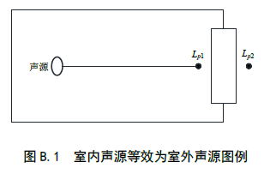  也可按公式（B.2）计算某一室内声源靠近围护结构处产生的倍频带声压级或A声级：  $$L_{P1}=L_{W}+10lg\left(\frac{Q}{4πr^{2}}+\frac{4}{R}\right) \left(B.2\right)$$  式中：  L_{p1}——靠近开口处（或窗户）室内某倍频带的声压级或A声级，dB；  L_{w}——点声源声功率级（A计权或倍频带），dB；  Q——指向性因数；通常对无指向性声源，当声源放在房间中心时，Q=1；当放在一面墙的中心时，Q=2；当放在两面墙夹角处时，Q=4；当放在三面墙夹角处时，Q=8。  R——房间常数；R=Sα/（1-α），S为房间内表面面积，m²；α为平均吸声系数。  r——声源到靠近围护结构某点处的距离，m。  然后按公式（B.3）计算出所有室内声源在围护结构处产生的i倍频带叠加声压级：  $$L_{P1i}\left(T\right)=10lg\left(\sum_{j=1}^{N}{{10}^{0.1L_{P1ij}}}\right) \left(B.3\right)$$  式中：  L_{p1i}（T）——靠近围护结构处室内N个声源i倍频带的叠加声压级，dB；  L_{p1ij}——室内j声源i倍频带的声压级，dB；  N——室内声源总数。  在室内近似为扩散声场时，按公式（B.4）计算出靠近室外围护结构处的声压级：  $$L_{P2i}\left(T\right)=L_{P1i}\left(T\right)−\left(TL_{i}+6\right) \left(B.4\right)$$  式中：  L_{P2i}（T）——靠近围护结构处室外N个声源i倍频带的叠加声压级，dB；  L_{p1i}（T）——靠近围护结构处室内N个声源i倍频带的叠加声压级，dB；  TL_{i}——围护结构i倍频带的隔声量，dB。  然后按公式（B.5）将室外声源的声压级和透过面积换算成等效的室外声源，计算出中心位置位于透声面积（S）处的等效声源的倍频带声功率级。  $$L_{W}=L_{P2}\left(T\right)+10lgS \left(B.5\right)$$  式中：  L_{w}——中心位置位于透声面积（S）处的等效声源的倍频带声功率级，dB；  L_{p2}（T） ——靠近围护结构处室外声源的声压级，dB；  S——透声面积，m²。  然后按室外声源预测方法计算预测点处的A声级。  （3）噪声随距离衰减模式  无指向性点声源几何发散衰减的基本公式是：  $$L_{P}\left(r\right)=L_{AP}\left(r_{0}\right)−20lg\left(r/{r_{0}}\right)$$  式中：  L_{P}（r） ——预测点处声压级，dB；  L_{P}（r₀） ——参考位置r₀处的声压级，dB；  r——预测点距声源的距离；  r₀——参考位置距声源的距离。  （4）噪声贡献值  建设项目声源对预测点产生的贡献值（L_{eqg}）计算公式为：  $$L_{eqg}=10lg\left(\frac{1}{T}\sum_{i}{t_{i}}{10}^{0.1L_{Ai}}\right)$$  式中：  L_{eqg}——噪声贡献值，dB；  T——预测计算的时间段，s；  t_{i}——i声源在T时段内的运行时间，s；  L_{Ai}——i声源在预测点产生的等效连续A声级，dB。  （5）噪声预测值  式中：  L_{eq}——预测点的噪声预测值，dB；  L_{eqg}——建设项目声源在预测点的噪声贡献值，dB；  L_{eqb}——预测点的背景噪声值，dB。  （5）噪声预测结果  根据建设项目的机械设备噪声级及所处位置，利用工业噪声预测模式和方法，对项目厂界噪声值进行预测计算。厂界噪声预测结果见表4-30。  表4-30厂界噪声预测结果 单位：dB（A）  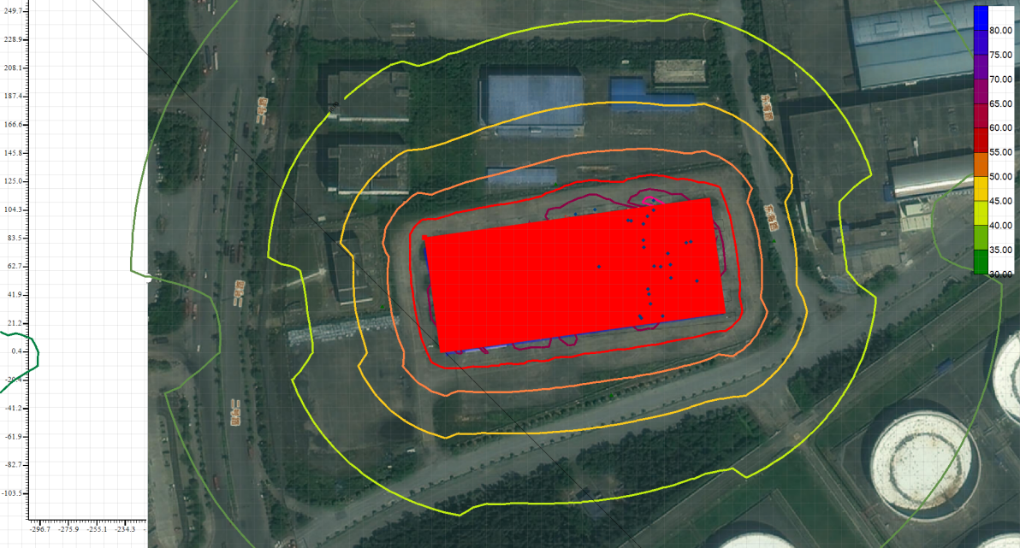  图4-1 噪声预测等值线图  可知，项目运营期四周厂界噪声值可达到《工业企业厂界噪声排放标准》（GB12348-2008）3类标准要求。且项目周边50m范围内无居民区，噪声经过厂房阻隔、距离衰减，对外环境影响较小。  3.防治措施  （1）从声源上控制，各生产加工设备选择符合国家噪声标准的低噪声设备，确保噪声厂界贡献值达标。  （2）设备尽可能布置在生产车间内，对高噪声设备设置减振设施。  （3）合理布局设备用房和噪声设备，并加强对机械设备的保养，防止机械性能老化而引起的噪声，从源头上消减噪声对外环境的影响。  （4）对运输车辆、铲车等移动声源，主要是加强管理，车辆进出应减速慢行，在厂内装卸作业时应熄火进行，减少汽车运行噪声以及汽车尾气的影响。  （5）严格执行生产制度。  （6）加强对车辆管理，禁止鸣号，注意限速行驶，文明驾驶以减少交通噪声。  4.噪声监测要求  根据《排污单位自行监测技术指南 总则》（HJ 819-2017）、《排污许可证申请与核发技术规范 工业噪声》（HJ 1301-2023）、《工业企业噪声自动监测技术规范（试行）》（征求意见稿），制定本项目噪声监测计划见表4-31。  表 4-31 噪声监测计划表  （四）固体废物  1.固体废物源强分析  项目运营期产生的固体废物主要为生产废气除尘灰、烘干及锅炉废气除尘灰、沉降粉尘、炉渣、污泥、废包装袋、废布袋、废活性炭滤芯、生活垃圾、废机油、含油废物、废机油桶。  （1）生产废气除尘灰  根据前文废气污染源核算，项目生产废气旋风除尘器收集的除尘灰渣约为74.76t/a，该除尘灰来源为项目投料、筛分、粉碎、混合、冷却、包装工序产生废气中的颗粒物，其本质是粒径较小的棕榈粕，不涉及生物质颗粒燃料燃烧产生的颗粒物，因此可作为成品外售。  （2）烘干及锅炉废气除尘灰  根据前文废气污染源核算，项目热风炉烟气的消焰道（沉降室）、烘干废气和锅炉旋风除尘器和布袋除尘器收集的除尘灰渣约为689.9t/a，该灰渣来源为项目烘干废气、锅炉废气中的颗粒物，由于涉及生物质颗粒燃料燃烧产生的颗粒物，其本质为草木灰和粒径较小的棕榈粕，不涉及有毒有害物质，定期清理，作为有机肥原料外售。  （3）沉降粉尘  根据前文废气污染源核算，厂房等内沉降的粉尘为77.15t/a，每日清扫，该灰渣来源为项目卸料、投料、筛分、粉碎、混合、冷却、包装、散装工序无组织废气中沉降的颗粒物，其本质是粒径较小的棕榈粕，可作为成品外售。  （4）炉渣  根据《污染源源强核算指南 锅炉》 HJ991-2018计算煤渣、炉渣（生物质燃烧产生的灰渣）产生量：  式中： E_{hz}—核算时段内灰渣排放量，t；  R—核算时段内锅炉燃料消耗量，取值22391.4t；  A_{ar}—收到基灰分的质量分数，取值2.4%；  q₄—锅炉机械不完全燃烧热损失，取值10%；  Q_{net,ar}—收到基低位发热量，kJ/kg，取值17030。  经计算，项目热风炉和锅炉炉渣的产生量为16.63t/a。根据邵禹铭的《环保型秸秆复混肥制作工艺优化研究》（2017）、赵欢等的《生物质碳与黄磷炉渣配施对黄壤白菜养分利用及产量的影响》（2020），生物质颗粒的原料多为秸秆、木屑、锯末等生物材料，产生的炉渣中含有丰富的钾、磷、钙等元素，无有毒有害物质，可作为有机肥原料外售。  （5）污泥  喷淋废水在沉淀池沉淀处理过程中会产生污泥，根据前文可计算得有组织废气中颗粒物的总去除量约为968.9t/a ， 干式除尘设备收集的粉尘量约为 764.66t/a，因此污泥产生量约为1021.2t/a（含水率 80%计）。项目原料、燃料中均不涉及有毒有害物质，污泥中无有毒有害物质，收集沥干后作为有机肥原料外售。  （6）废包装袋  购买原料棕榈粕为袋装，果渣为散装，发酵酶为编织袋，根据建设单位提供资料，项目废包装袋产生量约为1t/a，项目废包装袋不涉及有毒有害物质、化学品等，因此本项目废包装袋收集后交由环卫部门外运处置。  （7）废活性炭滤芯  项目软水制备采用碳过滤器，其中的活性炭滤芯约1季度更换一次，参考其他项目单个滤芯重量约为500kg/个，本项目滤芯数量以8支计，则项目废活性炭滤芯产生量为4t/a。项目活性炭主要过滤的是自来水，因此不涉及有毒有害物质、化学品、传染性物质等，因此不属于危废，产生后由更换厂家回收。  （8）废布袋  项目袋式除尘器需定期更换破损布袋，半年更换一次，更换量约为0.5t/a，收集后外售资源回收公司。  （9）生活垃圾  项目职工定员30人，生活垃圾按每人每天0.5kg计，生活垃圾产生量4.5t/a，生活垃圾集中收集后由环卫部门外运处理。  （10）废机油  项目设备检修会有少量的废机油产生，项目废机油产生量约为1t/a，根据《国家危险废物名录》（2025年版），废机油废物类别为HW08废矿物油与含矿物油废物，废物代码为900-214-08。因此，在设备维修时产生的废机油应收集暂存于危废暂存间后，委托有资质的单位处置。  （11）含油废物  运营期间，在检查维修设备时会产生一定量的含油废抹布、废手套等含油废物，项目含油废物产生量约为0.8t/a，根据《国家危险废物名录》（2025年版），废弃的含油抹布、劳保用品废物类别为HW49其他废物，废物代码为900-041-49，因此，在设备维修时产生的含油废物应收集暂存至危废暂存间后，委托有资质的单位处置。  （12）废机油桶  项目使用的机油会产生一定的废机油桶，项目废机油桶产生量约为0.5t/a，根据《国家危险废物名录》（2025年版），废机油桶废物类别为HW08废矿物油与含矿物油废物，废物代码为900-249-08。因此，在设备维修时产生的废机油桶应收集暂存于危废暂存间内，委托有资质的单位处置。  根据项目产污特点，本项目固废产生量统计及处置方式见表4-29。  表4-32项目总厂固体废物产排一览表  2.固体废物环境管理要求  （1）一般固体废物管理要求  项目生产废气除尘灰、沉降粉尘作为成品外售；烘干及锅炉废气除尘灰、炉渣、污泥作为有机肥原料外售；废布袋外售资源回收公司；废活性炭滤芯由更换厂家回收；废包装袋、生活垃圾收集后交由环卫部门外运处置。  根据《中华人民共和国固体废物污染环境防治法》（2020年4月29日修订版），建设单位运营过程需建立健全工业固体废物产生、收集、贮存、运输、利用、处置全过程的污染环境防治责任制度，建立工业固体废物管理台账，如实记录产生工业固体废物的种类、数量、流向、贮存、利用、处置等信息，实现工业固体废物可追溯、可查询。应当对受托方的主体资格和技术能力进行核实，依法签订书面合同，在合同中约定污染防治要求。应当向所在地生态环境主管部门提供工业固体废物的种类、数量、流向、贮存、利用、处置等有关资料，以及减少工业固体废物产生、促进综合利用的具体措施，并执行排污许可管理制度的相关规定。项目一般固体废物暂存处（灰渣存放区）参照《一般工业固体废物贮存和填埋污染控制标准》（GB18599-2020）进行建设，要求满足“四防”（防风、防雨、防晒、防渗漏），并在储存、转运等环节严格按《一般工业固体废物贮存和填埋污染控制标准》（GB18599-2020）进行规范处置，杜绝二次污染的发生。项目一般固废暂存处的防渗要求参考《一般工业固体废物贮存和填埋污染控制标准》（GB18599-2020）Ⅱ类场。操作条件下的单位面积渗透量不大于厚度为1.5m，渗透系数≤10⁻⁷cm/s防渗层的渗透量，防渗能力与《一般工业固体废物贮存和填埋污染控制标准》（GB18599-2020）第5条等效。  （2）危险废物管理要求  根据《国家危险废物名录》（2025年），项目废机油、含油废物、废机油桶属于危险废物，拟设5m²的危废暂存间用于危险废物的存放，危废暂存间采取重点防渗措施，废机油采用专用桶盛装，且废机油贮存区域四周设置围堰。规范贮存、管理后，废机油、含油废物、废机油桶委托有资质单位外运处置。  需按照《危险废物贮存污染控制标准》（GB 18597-2023）的要求建设及管理，应满足以下要求：  ①液态危险废物应装入容器内贮存，或直接采用贮存池、贮存罐区贮存。  ②贮存设施应根据危险废物的形态、物理化学性质、包装形式和污染物迁移途径，采取必要的防风、防晒、防雨、防漏、防渗、防腐以及其他环境污染防治措施，不应露天堆放危险废物。  ③贮存设施或贮存分区内地面、墙面裙脚、堵截泄漏的围堰、接触危险废物的隔板和墙体等应采用坚固的材料建造，表面无裂缝。  ④贮存设施地面与裙脚应采取表面防渗措施；表面防渗材料应与所接触的物料或污染物相容，可采用抗渗混凝土、高密度聚乙烯膜、钠基膨润土防水毯或其他防渗性能等效的材料。贮存的危险废物直接接触地面，还应采取基础防渗，防渗层为至少1m厚黏土层（渗透系数不大于10⁻⁷cm/s），或至少2mm厚高密度聚乙烯膜等人工防渗材料（渗透系数不大于10⁻¹⁰cm/s），或其他防渗性能等效的材料。  ⑤同一贮存设施宜采用相同的防渗、防腐工艺（包括防渗、防腐结构或材料），防渗、防腐材料应覆盖所有可能与废物及其渗滤液、渗漏液等接触的构筑物表面；采用不同防渗、防腐工艺应分别建设贮存分区。  ⑥应定期检查危险废物的贮存状况，及时清理贮存设施地面，更换破损泄漏的危险废物贮存容器和包装物，保证贮存设施的防雨、防风、防扬尘等设施功能完好。  ⑦贮存设施运行期间，应按国家有关标准和规定建立危险废物管理台账并保存。  ⑧建设单位还要与有资质的单位签订清运处理协议，由其上门清运处理，建设单位、危废承运单位和危废接收单位须严格按照《危险废物转移联单管理办法》履行危险废物转移的相关义务和责任。  综上所述，本项目产生的固体废物采取相应措施妥善处置的基础上，项目运营期产生的固废均能得到妥善处理处置，处置率为100%，对环境影响不大。  （五）地下水、土壤  厂区采取分区防渗处理，危废暂存间按重点防渗区进行防渗，其他区域按一般防渗区进行地面硬化。具体分区防渗情况见下表4-33。  表 4-33建设项目分区防渗措施一览表  项目运营过程中，定期对重点防渗区进行检查，若发现地面开裂、压碎、池体开裂、液位非正常下降等现象，要及时查明原因，并进行补缝和重修，防止防渗层遭到破坏，截断污染下渗途径。将厂区内各生产功能单元进行分区防渗处理后，应制定相应的监督和维护办法，并指派专人定期对防渗层的防渗性能进行检查，一旦发现异常，及时维护，编写检查及维护记录。综上所述，在严格落实上述提出的防渗措施，加强管理，可以有效避免项目污染物渗入地下污染地下水和土壤，项目运营对地下水和土壤影响较小。  （六）环境风险评价  1.危险物质识别及分布  根据《建设项目环境风险评价技术导则》（HJ169-2018）附录B，项目涉及危险物质的总量与临界量的比值详见下表：  表 4-34 危险物质最大存在总量与临界量比值  注：项目约每年产生1t/a，以半年委托一次外运计，项目废机油最大存在量为0.5t。  因此，本项目Q=0.0002＜1，环境风险潜势为I。故本项目仅需进行简单分析。  2.环境风险影响途径  泄漏的废机油遇明火或高温燃烧产生烟气，燃烧烟气造成大气污染。  3.环境风险防范措施  （1）危废贮存间需按照《危险废物贮存污染控制标准》（GB 18597-2023）的要求规范建设和维护使用。  （2）采用专用容器盛装，存放区域四周设置围堰。  （3）加强人员的教育培训，树立正确的安全生产意识。  （4）项目产生的危险废物废机油需交具有《危险废物经营许可证》的单位外运处理。  （5）危废储存间内严禁烟火。入厂人员不得携带易燃、易爆物品。  （6）厂区要配备消防设备和消防器材，一切消防器材不准乱用，并要定期检查。  4.环境风险应急措施  （1）泄漏源控制  容器发生泄漏后，第一时间进行断源。采取补修、堵塞裂口或更换盛装容器，制止有害物质的进一步泄漏。  （2）围堤堵截  存放区域四周设有围堰，泄漏时不会泄漏出存放区外。  （3）泄漏物处置  现场泄漏物要及时覆盖、收容、处理，使泄漏物得到安全可靠地处置，防止二次事故的发生。  5.环境风险结论  本项目为饲料加工项目，涉及的风险物质主要为废机油，项目主要环境风险为废机油泄漏事故风险，风险发生概率较低，只要严格按照国家有关规定加强生产管理，对环保措施加强环保管理和巡查、维护，发生事故的可能性不大。在认真贯彻落实本报告提出的各项环境风险防范措施和加强管理的前提下，本项目的环境风险可控。  表4-35 建设项目环境风险简单分析内容表
  预测点位置 | 贡献值 |  | 标准值 | 达标情况
  预测点位置 | 昼间 | 夜间 | 标准值 | 达标情况
  1#东面厂界外1m处 | 47.78 | 47.78 | 昼间≤65  夜间≤55 | 达标
  2#南面厂界外1m处 | 48.11 | 48.11 | 昼间≤65  夜间≤55 | 达标
  3#西面厂界外1m处 | 48.67 | 48.67 | 昼间≤65  夜间≤55 | 达标
  4#北面厂界外1m处 | 53.90 | 53.90 | 昼间≤65  夜间≤55 | 达标
  污染源 | 监测要求 |  |  | 控制标准
  污染源 | 监测点位 | 监测因子 | 监测频次 | 控制标准
  厂界噪声 | 东面、南面、西面、北面厂界外1m处 | 等效连续A声级 | 1次/季度 | 《工业企业厂界环境噪声排放标准》（GB12348-2008）3类标准
  废物名称 | 废物  类别 | 废物代码 | 产生量  （t/a） | 产生工序及装置 | 形态 | 有害  成分 | 产废  周期 | 危险  特性 | 防治措施
  生产废气除尘灰 | SW02 | 900-001-S02 | 74.76 | 除尘设施 | 固态 | / | 每天 | / | 作为成品外售
  沉降粉尘 | SW59 | 900-099-S59 | 77.15 | 车间沉降 | 固态 | / | 每天 | / | 作为成品外售
  烘干及锅炉废气除尘灰 | SW02 | 900-001-S02 | 689.9 | 除尘设施 | 固态 | / | 每天 | / | 作为有机肥原料外售
  污泥 | SW07 | 900-099S07 | 1021.2 | 沉淀池 | 固态 | / | 每天 | / | 作为有机肥原料外售
  炉渣 | SW03 | 900-099-S03 | 16.63 | 燃料燃烧 | 固态 | / | 每天 | / | 作为有机肥原料外售
  废布袋 | SW59 | 900-099-S59 | 0.5 | 布袋除尘器 | 固态 | / | 半年一次 | / | 外售资源回收公司
  废活性炭滤芯 | SW59 | 900-008-S59 | 4 | 碳过滤器 | 固态 | / | 季度一次 | / | 由更换厂家回收
  废包装袋 | SW80 | 010-004-S80 | 1 | 原料包装 | 固态 | / | 每天 | / | 收集后交由环卫部门处置
  生活垃圾 | / | / | 4.5 | 职工生活 | 固态 | / | 每天 | / | 收集后交由环卫部门处置
  废机油 | HW08 | 900-214-08 | 1 | 设备维护、维修 | 液态 | 烷烃 | 半年一次 | T,I | 收集暂存于危废暂存间内，委托有资质的单位处置
  含油废物 | HW49 | 900-041-49 | 0.8 | 设备维护、维修 | 固态 | 有机溶剂 | 半年一次 | T/In | 收集暂存于危废暂存间内，委托有资质的单位处置
  废机油桶 | HW49 | 900-041-49 | 0.5 | 设备维护、维修 | 固态 | 有机溶剂 | 半年一次 | T/In | 收集暂存于危废暂存间内，委托有资质的单位处置
  防渗区 | 构筑物名称 | 防腐防渗措施 | 防渗技术要求
  一般防渗区 | 重点防渗区之外的区域 | 混凝土浇制地面 | 一般地面硬化
  重点防渗区 | 危废暂存间 | 抗渗混凝土浇筑且表面无裂隙 | 等效黏土防渗层Mb≥6.0m，K≤10⁻⁷cm/s；或参照GB18598执行
  序号 | 物质名称 | 贮存场所 | 最大存在量q_{i} | 物质临界量Q_{i} | q_{i}/Q_{i}
  3 | 废机油 | 危废暂存间 | 0.5t | 2500t | 0.0002
  合计 |  |  |  |  | 0.0002
  建设项目名称 | 年产12万吨发酵棕榈粕项目
  建设地点 | 广西壮族自治区钦州市保税港区二号路东面、东海路西面、港区二大街北面202仓库
  地理坐标 | 经度 | 108°38′53.994″ | 纬度 | 21°41′18.985″
  主要危险物质及分布 | 废机油；  废机油储存于危废暂存间。
  环境影响途径及危害后果 | 泄漏的废机油遇明火或高温燃烧产生烟气，燃烧烟气造成大气污染。
  风险防范措施要求 | ①贮存间参照《危险废物贮存污染控制标准》（GB 18597-2023）的要求规范建设和维护使用。  ②危废暂存间内严禁烟火。人员不得携带易燃、易爆物品入内。  ③工作人员入内操作需做好防护。  ④加强人员的教育培训，树立正确的安全生产意识，定期进行应急演练。  ⑤厂区要配备消防设备和消防器材，一切消防器材不准乱用，并要定期检查。
  急救措施 | 皮肤接触：脱去污染的衣着，用大量流动清水冲洗。  眼睛接触：提起眼睑，用流动清水或生理盐水冲洗。就医。  吸入：迅速脱离现场至空气新鲜处。保持呼吸道通畅。如呼吸困难，给输氧。如呼吸停止，立即进行人工呼吸，就医。  食入：饮足量温水，催吐。就医。

五、环境保护措施监督检查清单
内容  要素 | 排放口（编号、  名称）/污染源 | 污染物项目 | 环境保护措施 | 执行标准
大气环境 | 卸料粉尘 | 颗粒物 | 厂房阻隔、自然沉降、定期清扫等措施 | 《大气污染物综合排放标准》（GB16297-1996）无组织排放监控浓度限值
大气环境 | 散装粉尘 | 颗粒物 | 厂房阻隔、自然沉降、定期清扫等措施 | 《大气污染物综合排放标准》（GB16297-1996）无组织排放监控浓度限值
大气环境 | 生产废气 | 颗粒物 | 收集后经旋风除尘器+喷淋塔处理后经20m排气筒（DA001）排放，未收集部分在车间内自然沉降无组织排放 | 《大气污染物综合排放标准》（GB16297-1996）表2二级标准
大气环境 | 1#烘干废气 | 颗粒物、二氧化硫、氮氧化物、烟气黑度、 | 热风炉烟气经沉降室除尘后，同烘干粉尘一起经旋风除尘器+喷淋塔处理，由20m排气筒（DA002）排放 | 从严执行《大气污染物综合排放标准》（GB16297-1996）表2二级标准和《工业炉窑大气污染物排放标准》（GB9078-1996）干燥炉窑二级标准
大气环境 | 2#烘干废气 | 颗粒物、二氧化硫、氮氧化物、烟气黑度、 | 热风炉烟气经沉降室除尘后，同烘干粉尘一起经旋风除尘器+喷淋塔处理后由20m排气筒（DA003）排放
大气环境 | 锅炉废气 | 颗粒物、二氧化硫、氮氧化物、烟气黑度 | 经旋风除尘器+布袋除尘器处理后由35m烟囱（DA004）排放 | 《锅炉大气污染物排放标准》（GB13271-2014）燃煤锅炉标准限值

内容  要素 | 排放口（编号、  名称）/污染源 | 污染物项目 | 环境保护措施 | 执行标准
大气环境 | 发酵废气 | 恶臭浓度 | 密闭发酵罐、厂房阻隔、绿化吸附等措施 | 《恶臭污染物排放标准》（GB14554-93）厂界二级新扩改建标准限值
水环境 | 设备清洗废水 | pH、COD、SS、NH₃-N | 回用于果渣发酵 | /
水环境 | 锅炉排污水 | pH、COD、SS | 厂内道路洒水降尘或绿化灌溉 | /
水环境 | 喷淋废水 | SS | 沉淀后循环使用，不外排 | /
水环境 | 生活污水 | pH、COD、SS、NH₃-N | 经化粪池预处理后，排入园区管网，进入大榄坪污水处理厂进一步处理 | 从严执行《污水综合排放标准》（GB8978-1996）三级标准和大榄坪污水处理厂进水标准
声环境 | 运输、机械设备 | 设备噪声 | 采用低噪声设备、加强管理、加防震垫等措施，合理安排工作时间禁止鸣笛。 | 《工业企业厂界环境噪声排放标准》（GB12348-2008）中的3类标准
固体废物 | 生产废气除尘灰、沉降粉尘作为成品外售；烘干及锅炉废气除尘灰、炉渣、污泥作为有机肥原料外售，废布袋外售资源回收公司，废活性炭滤芯由更换厂家回收，废包装袋、生活垃圾收集后交由环卫部门外运处置；废机油、含油废物、废机油桶收集暂存于危废暂存间，委托有资质单位处置。
内容  要素 | 排放口（编号、  名称）/污染源 | 污染物项目 | 环境保护措施 | 执行标准
土壤及地下水污染防治措施 | 项目进行防渗措施，对可能发生物料和污染物泄漏的地上构筑物采取重点防渗措施，如危废暂存间，其他生产区采取一般防渗措施，厂区地面和生活区域地面简单硬化。
环境风险  防范措施 | （1）危险废物泄漏风险防范措施  ①建设单位按国家的有关管理规定，工业废物，尤其是危险废物，需交具有《危险废物经营许可证》的单位进行处理。  ②对危险废物设置专用临时堆放场地，建设单位参照《危险废物贮存污染控制标准》（GB18597-2023）的要求规范建设和维护使用。  ③危险废物由专人负责收集、贮存及运输。项目液态、半液态危险废物均应使用储罐（桶）离地暂存，储罐（桶）使用有良好稳定性及相容性的 PE 储罐（桶），储箱使用铝合金箱，并在内铺设防渗层，分区存放。  ④项目厂区围挡、顶棚采用钢架结构，危废暂存间采用“人工防渗层为2mm厚高密度聚乙烯+20cm水泥硬化；等效黏土防落层Mb≥6.0m，K≤1×10⁻⁷cm/s”的防腐防渗的材料；满足防火、防爆、防雷、防静电等要求。  （2）火灾防范措施  ①按照国家相关政策，建立健全各项防火防爆、安全生产的规章制度，严格控制火源和引爆源，配备各种消防器材配置。  ②将厂区根据功能进行分区，并在各个区域分设报警器，并根据不同消防区的特点分别制定管理制度、配备消防设施。电机、室内照明等采取防爆型设备，减少火灾隐患。易燃物不可随意堆放，禁止在厂区的物料存储场所吸烟、玩火。  ③设置好安全管理人员，明确职责，防范火灾发生，确保安全生产。设置专职消防人员和除尘管理人员，并对全员培养消防知识。
内容  要素 | 排放口（编号、  名称）/污染源 | 污染物项目 | 环境保护措施 | 执行标准
其他环境  管理要求 | （1）排污许可办理  查阅《固定污染源排污许可分类管理名录》 （2019年版），本项 目 属于“八、农副食品加工业 13 饲料加工 132”中的“饲料加工（有发酵工艺的）”项目，属于简化管理项目；其中项目锅炉属于“五十一、通用工序 锅炉”中的“除纳入重点排污单位名录的，单台且合计出力20吨/小时（14兆瓦）以下的锅炉（不含电热锅炉）”，属于登记管理项目；热风炉属于“五十一、通用工序 工业炉窑”中的“除纳入重点排污单位名录的，除以天然气或者电为能源的加热炉、热处理炉、干燥炉(窑)以外的其他工业炉窑”，属于简化管理项目。根据从严原则，本项目属于简化管理项目。项目获得审批部门批复后，建设单位应当在启动生产设施或者在实际排污之前申请办理排污许可手续，应当在全国排污许可证管理信息平台上填报并提交排污许可相关内容 。  （2）验收要求  按照《建设项目竣工环境保护验收暂行办法》（ 国环规环评 〔2017〕14号），项目在竣工后建设单位应当如实查验、监测、记载项目环境保护设施的建设和调试情况，参照《建设项目竣工环境保护验收技术指南 污染影响类》自行组织或委托有关机构编制验收监测报告，根据验收检测报告结论提出验收意见的环境保护设施经验收合格后，其主体工程方可投入使用 。
其他环境  管理要求 | （3） 其他要求  ①认真树立环保意识，做好废气、固废排放处理工作，不得乱排乱放，不得随意倾倒和焚烧垃圾。  ②企业应有专人负责施工污染控制工作，实行项目环保工作责任制。  ③加强清洁生产管理，在项目投产运行后各生产环节尽量做到节约资源，降低消耗，减少污染；加强环境管理和宣传教育，增强工作人员的环保意识。  ④项目应选用噪声值低的设备，工人工作时佩戴耳塞，防止噪声损伤听觉，导致听力下降。  ⑤对厂区产生的固体废物要妥善收集、保管，严禁乱丢乱放，严防其二次污染。  ⑥定期维护厂区内的环保设施，保持其正常、稳定、有效运行。  ⑦按规定程序实施竣工环境保护验收，验收合格方可投入生产。

六、结论
年产12万吨发酵棕榈粕项目位于广西壮族自治区钦州综合保税港区二号路东面、东海路西面、港区二大街北面202仓库，项目符合现行的国家产业政策，项目在运营过程中不可避免地对周围环境造成一定不利影响，但只要建设单位严格执行环保“三同时”制度，并根据环评报告表的要求，对项目产生的污染采取相应的污染防治措施后，项目运营对环境的影响不大，环境风险可控。因此，从环境保护角度分析，该项目建设可行。

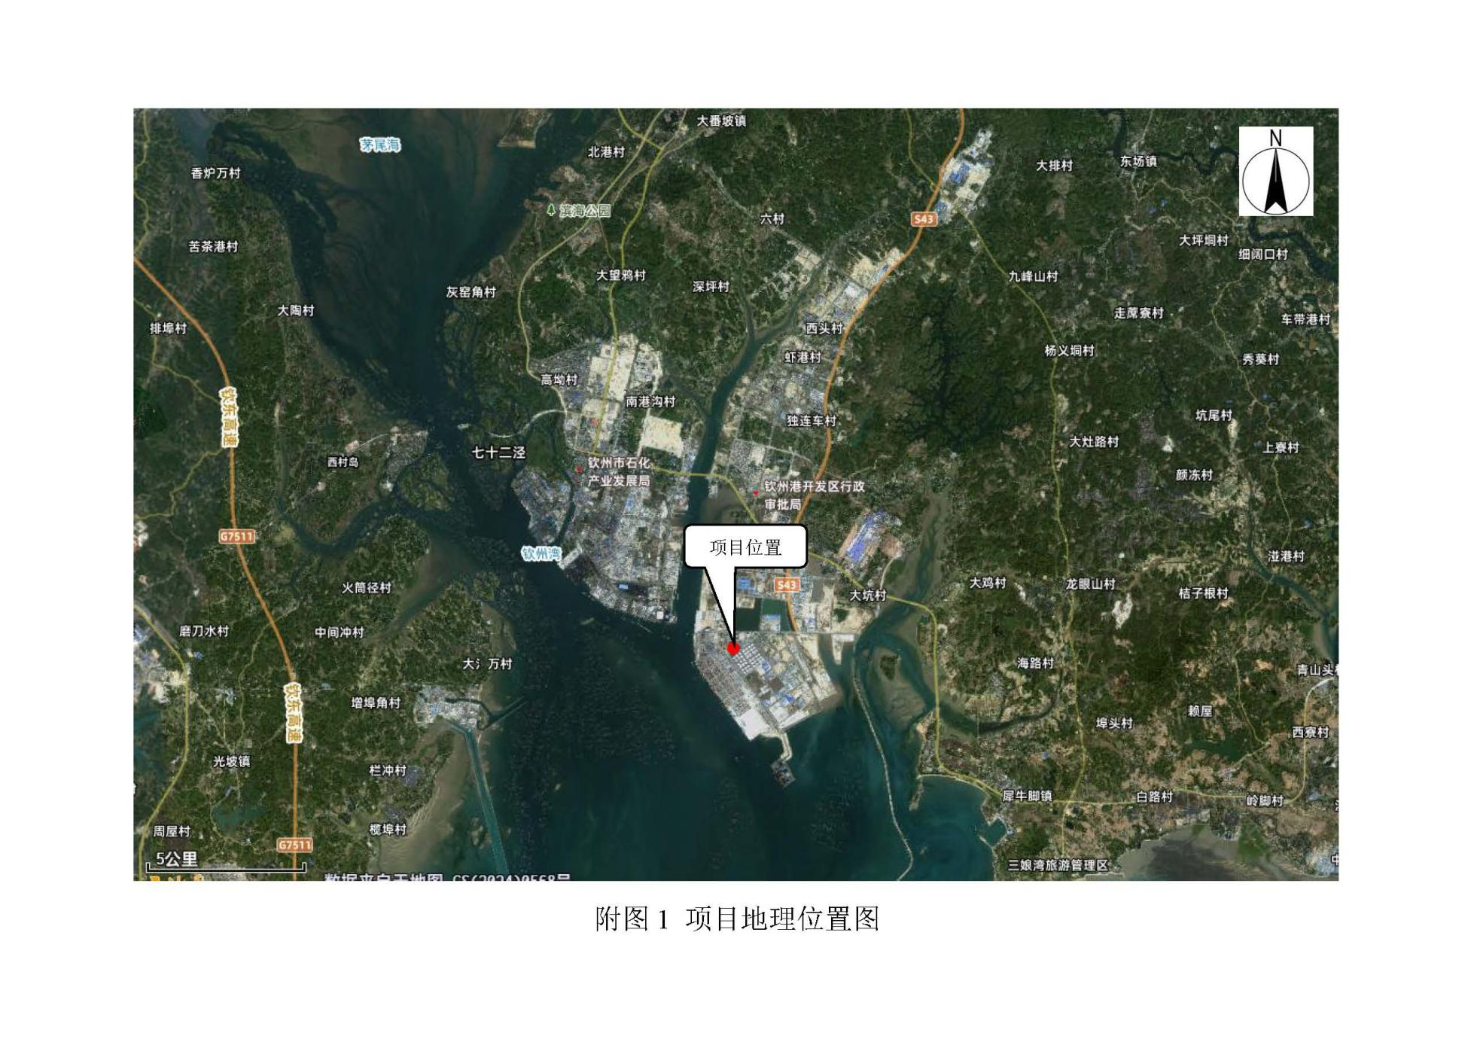
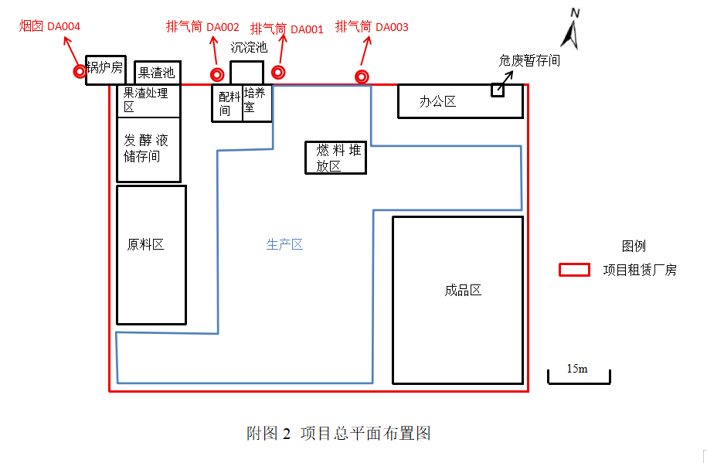
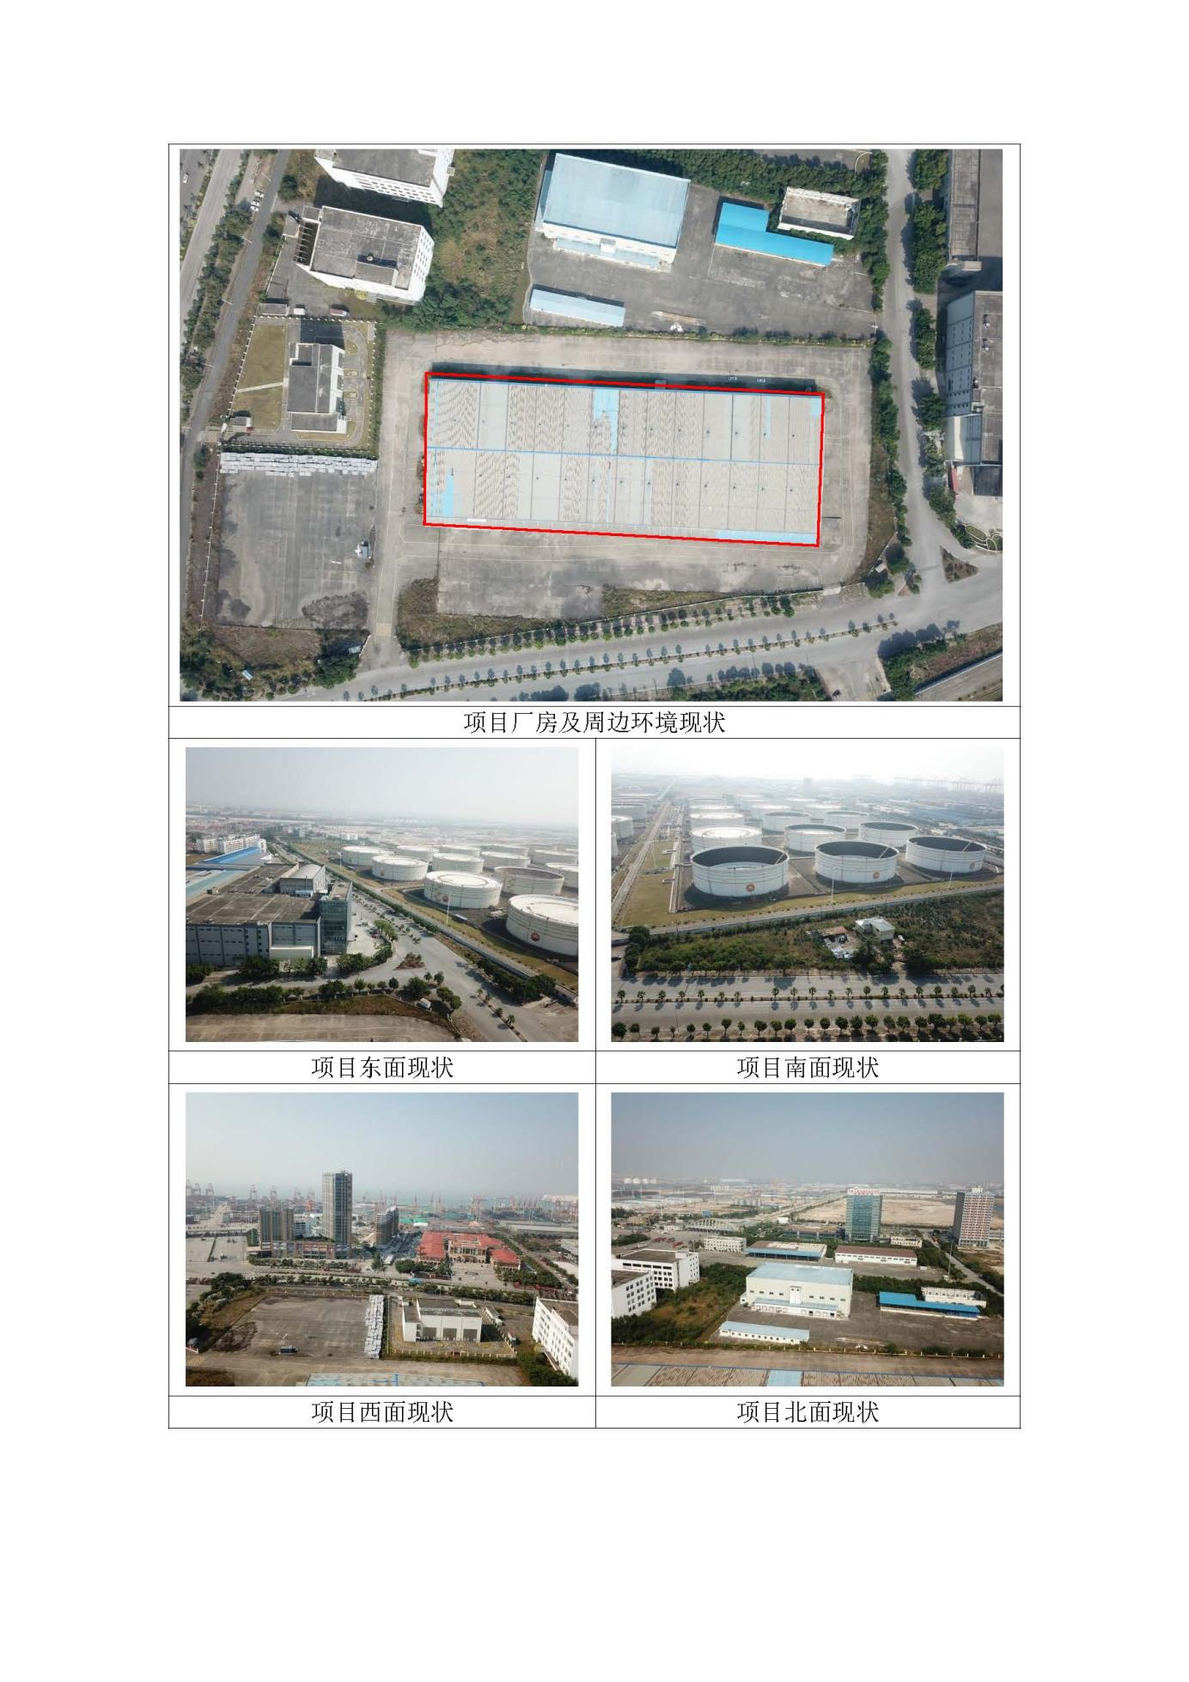
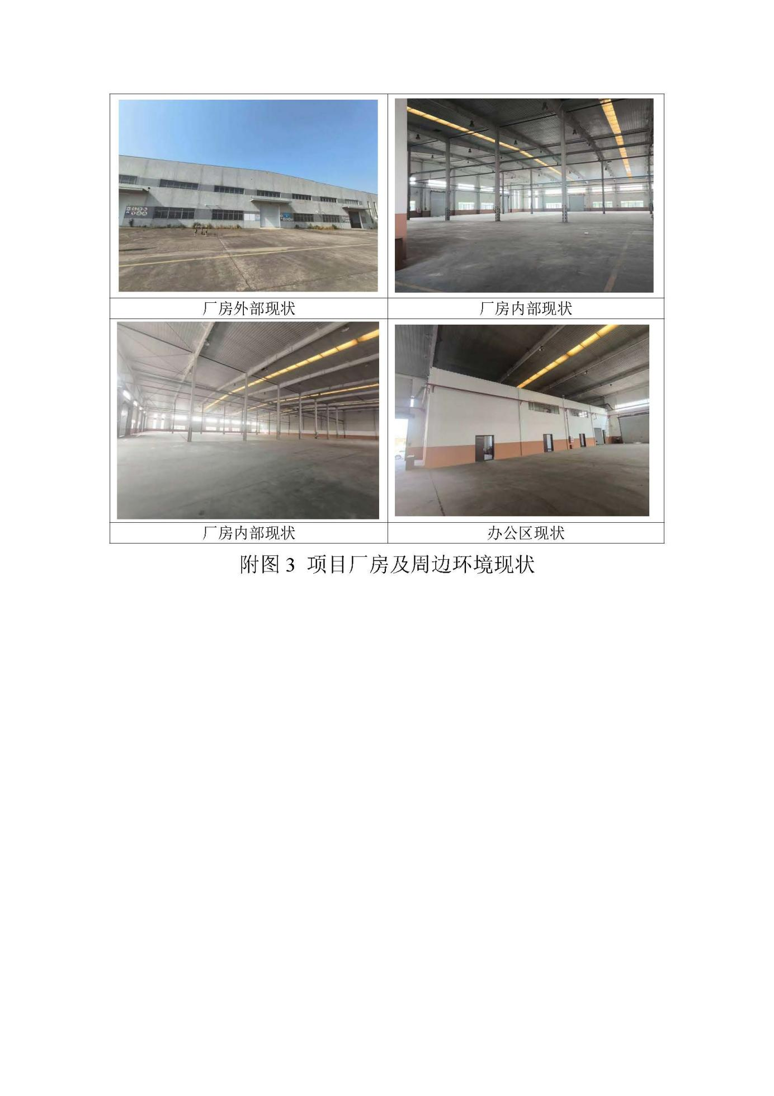
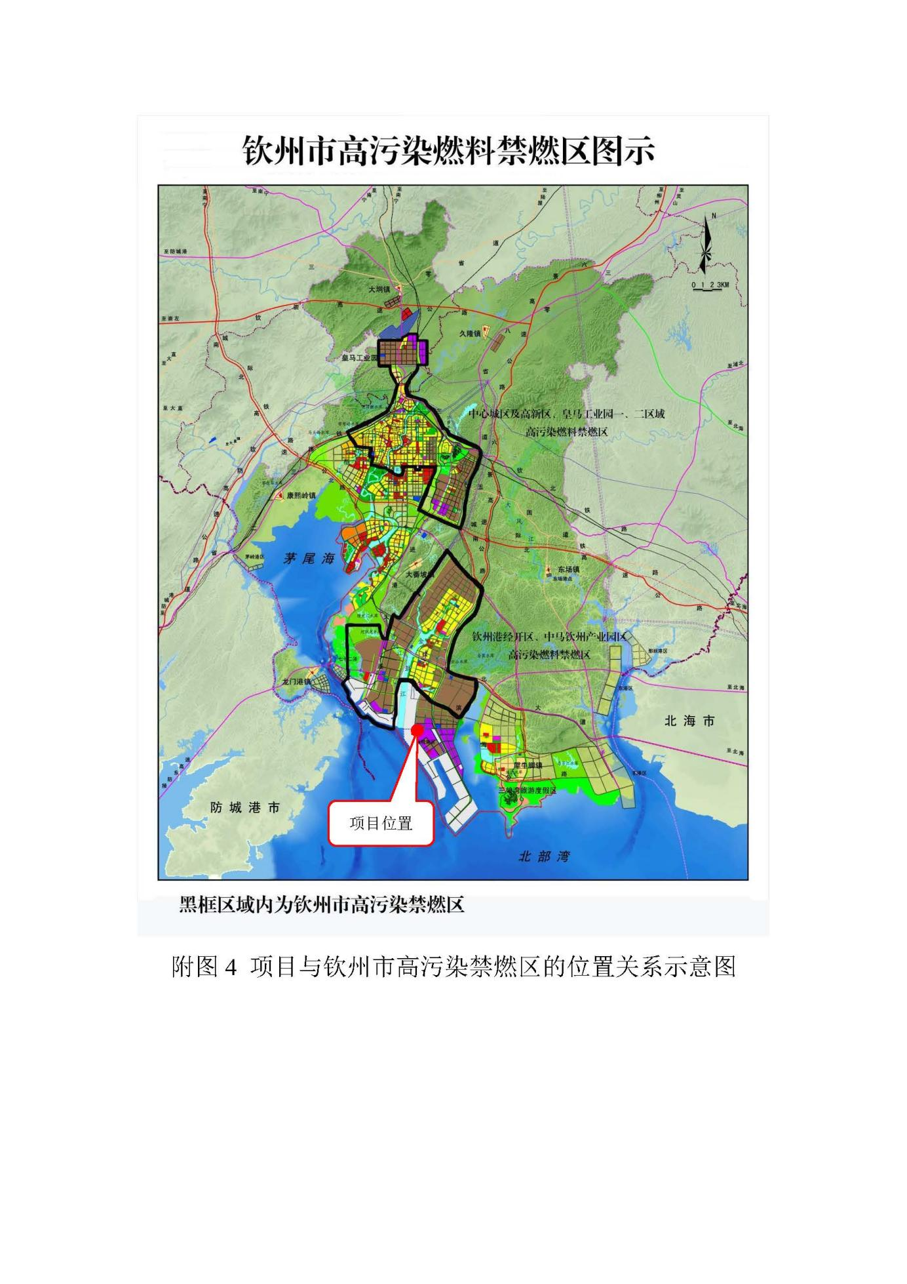
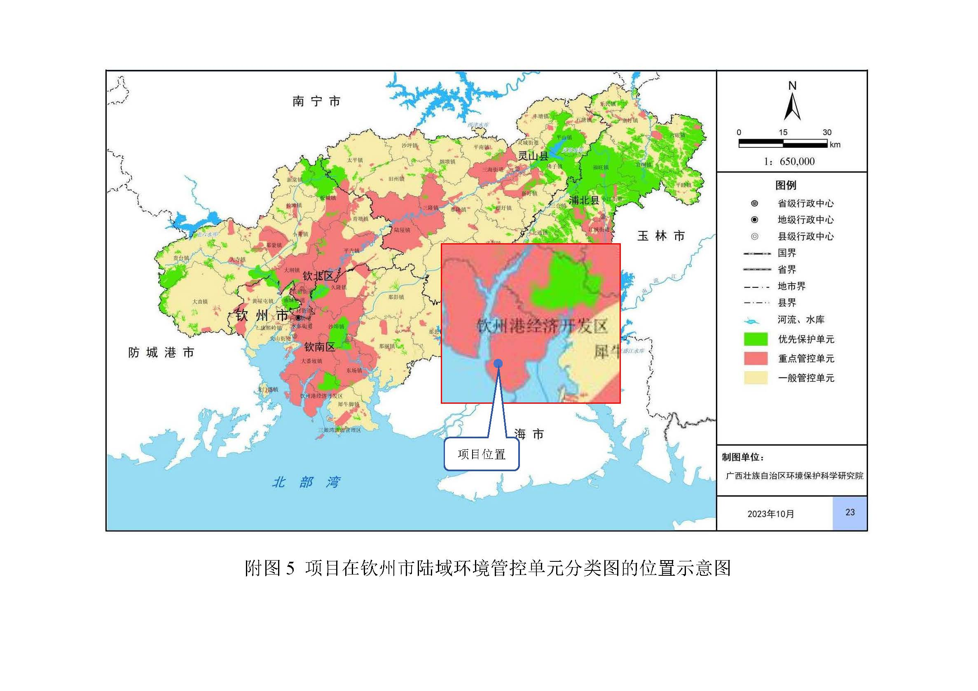
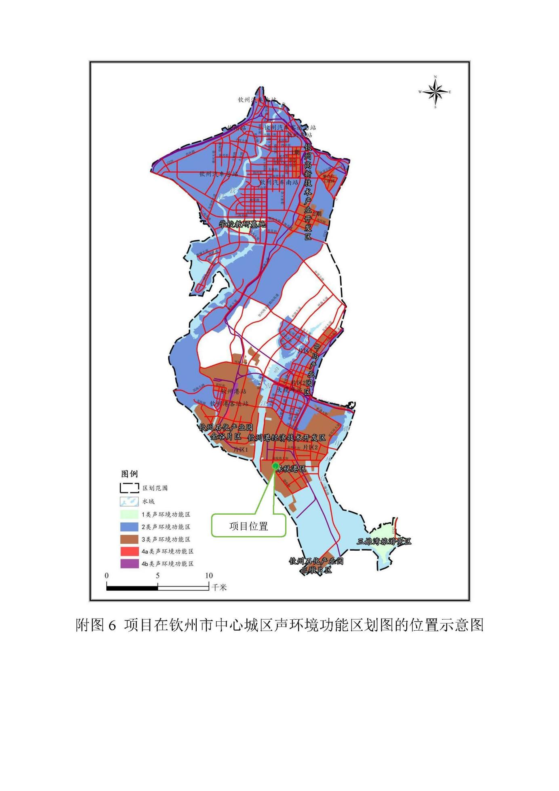
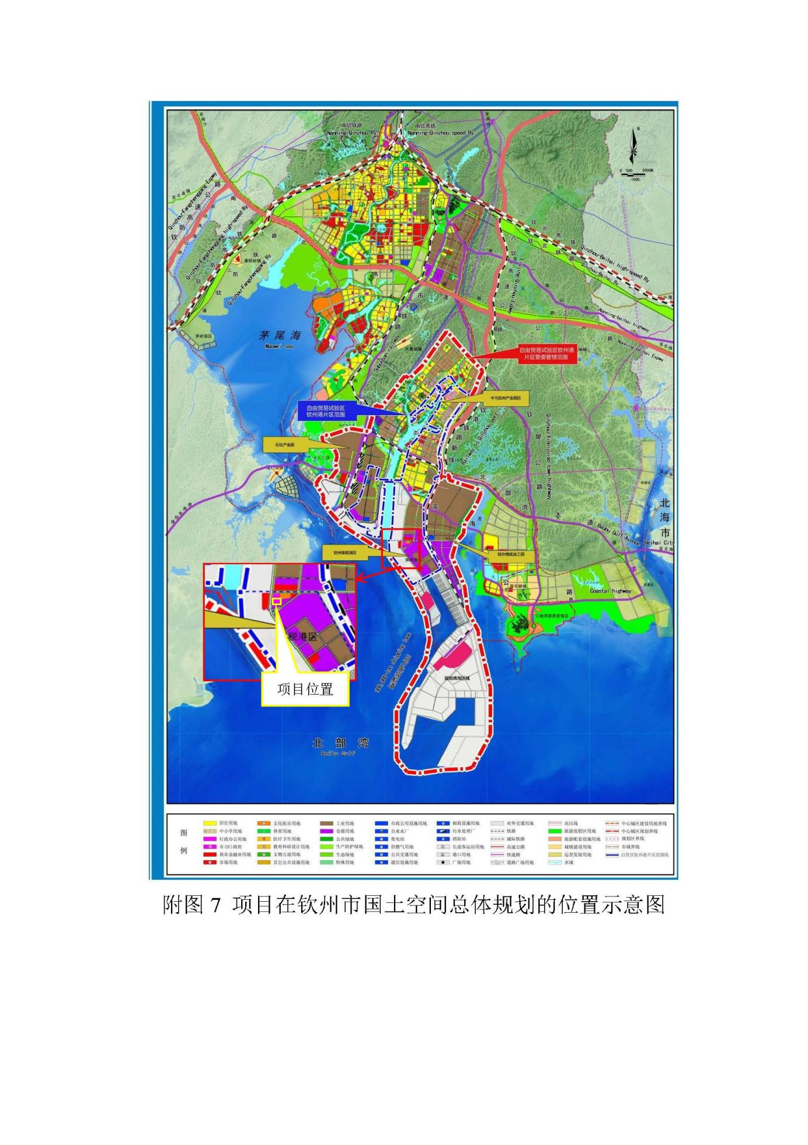
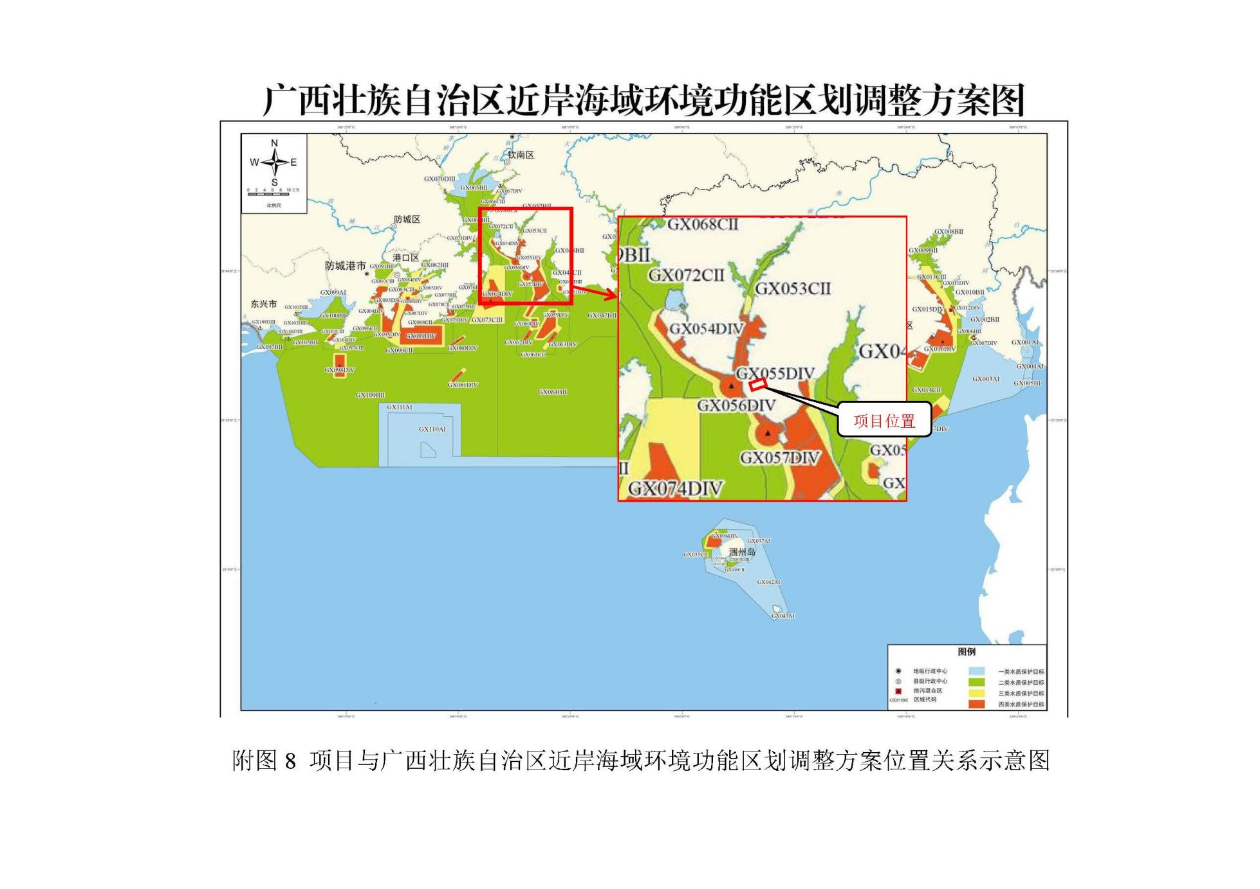
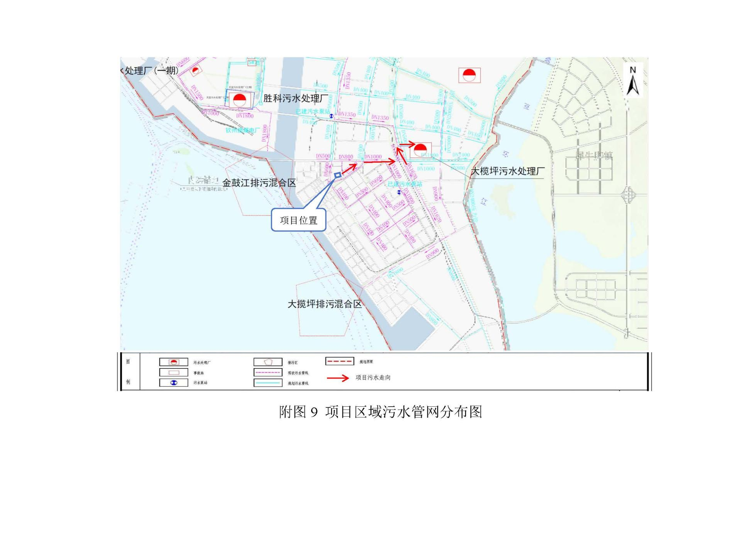
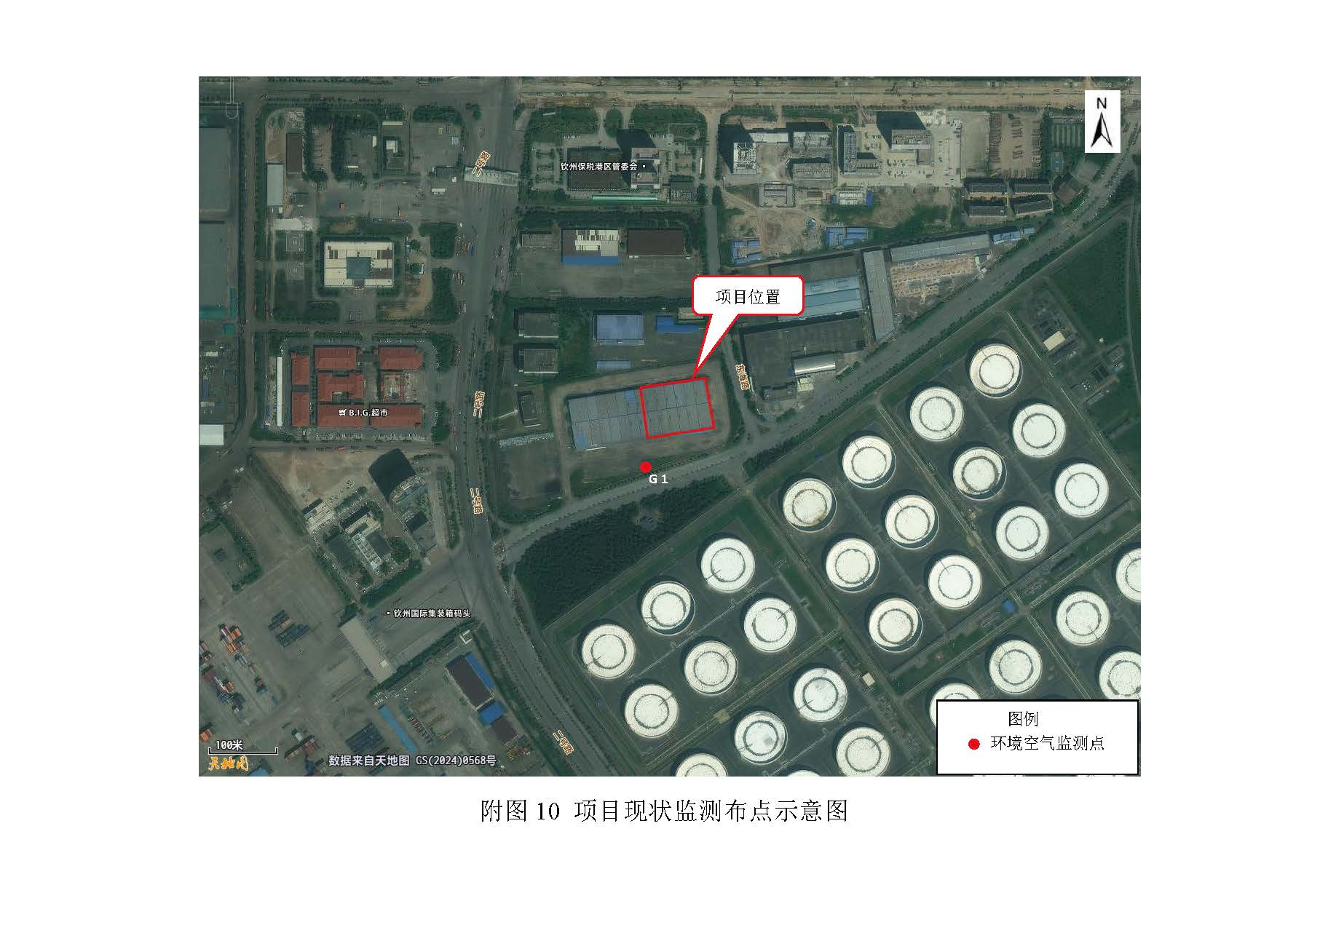
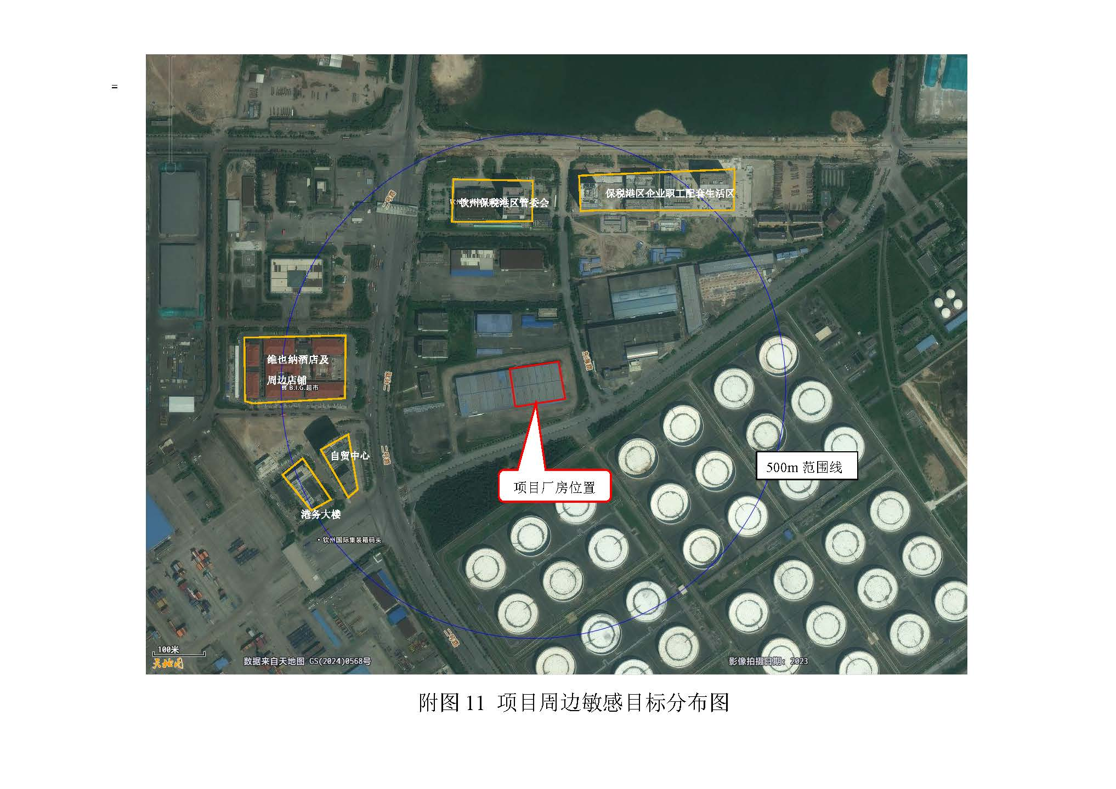
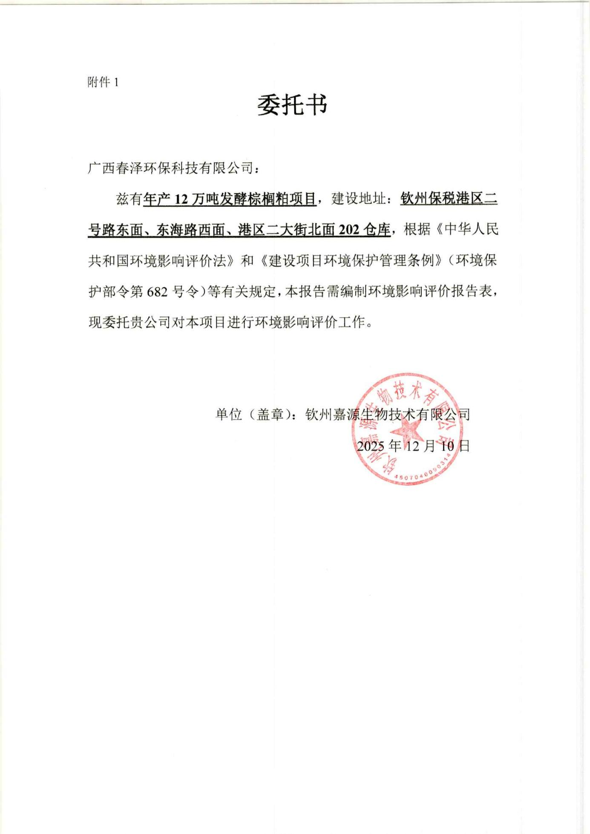
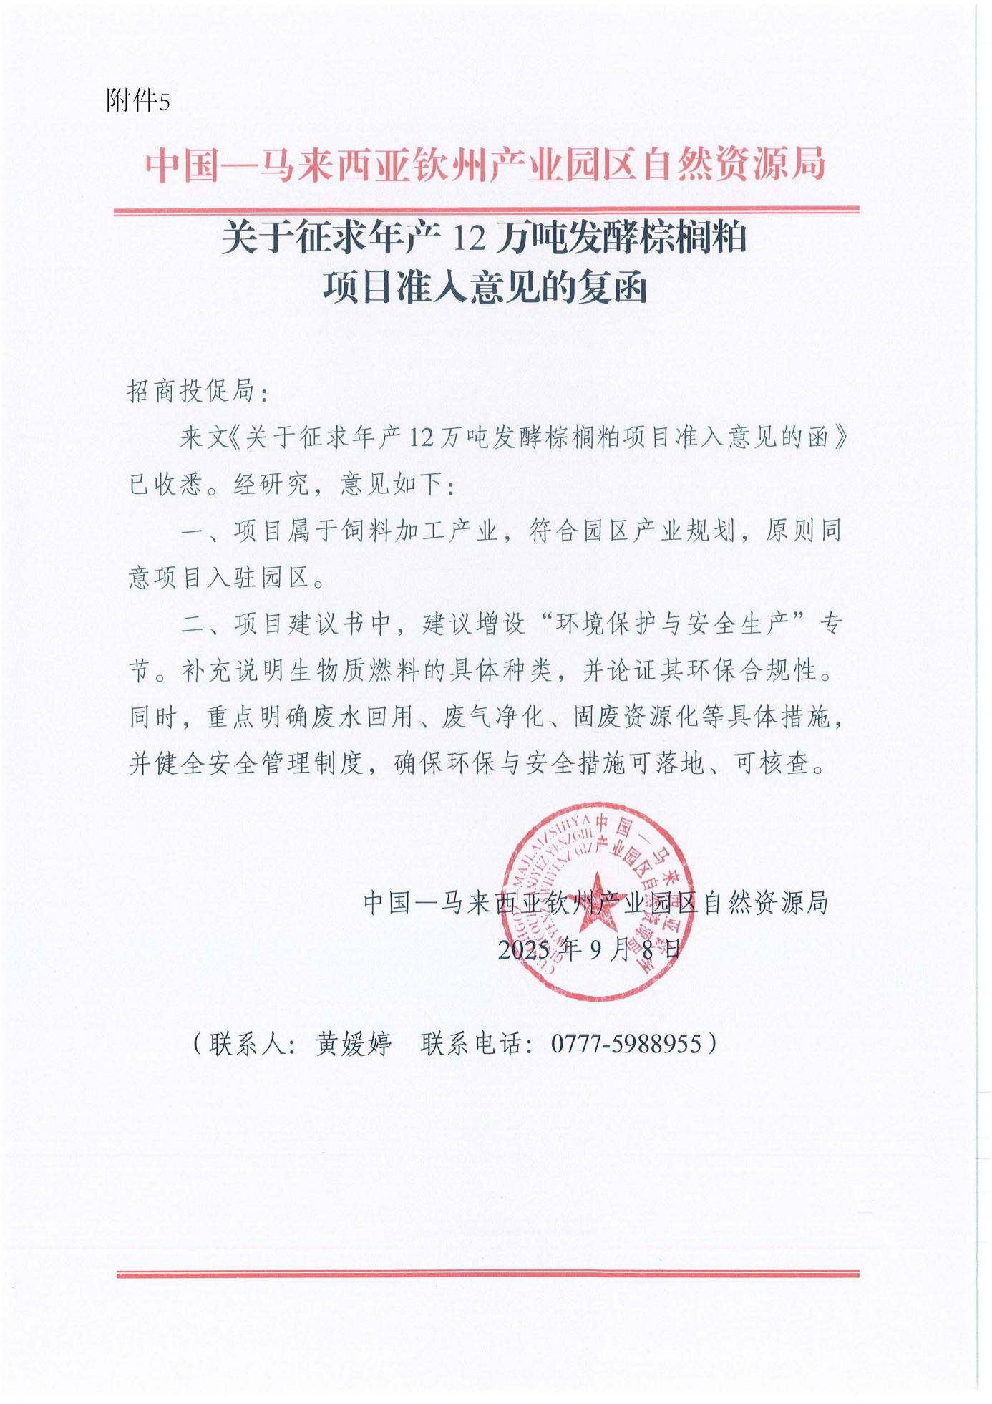
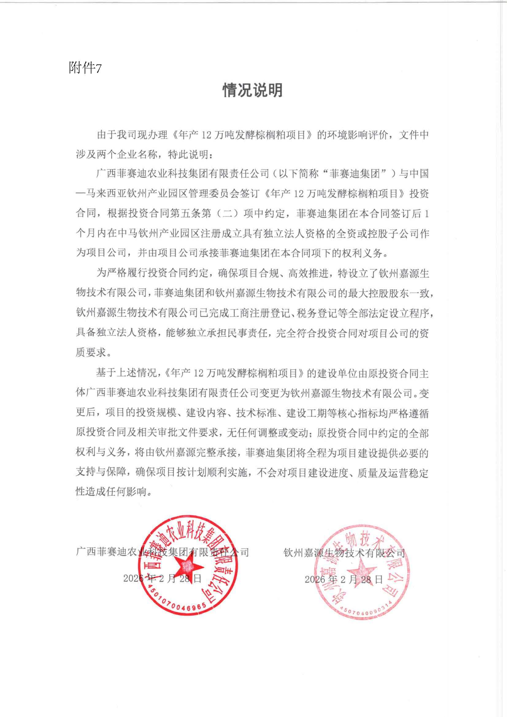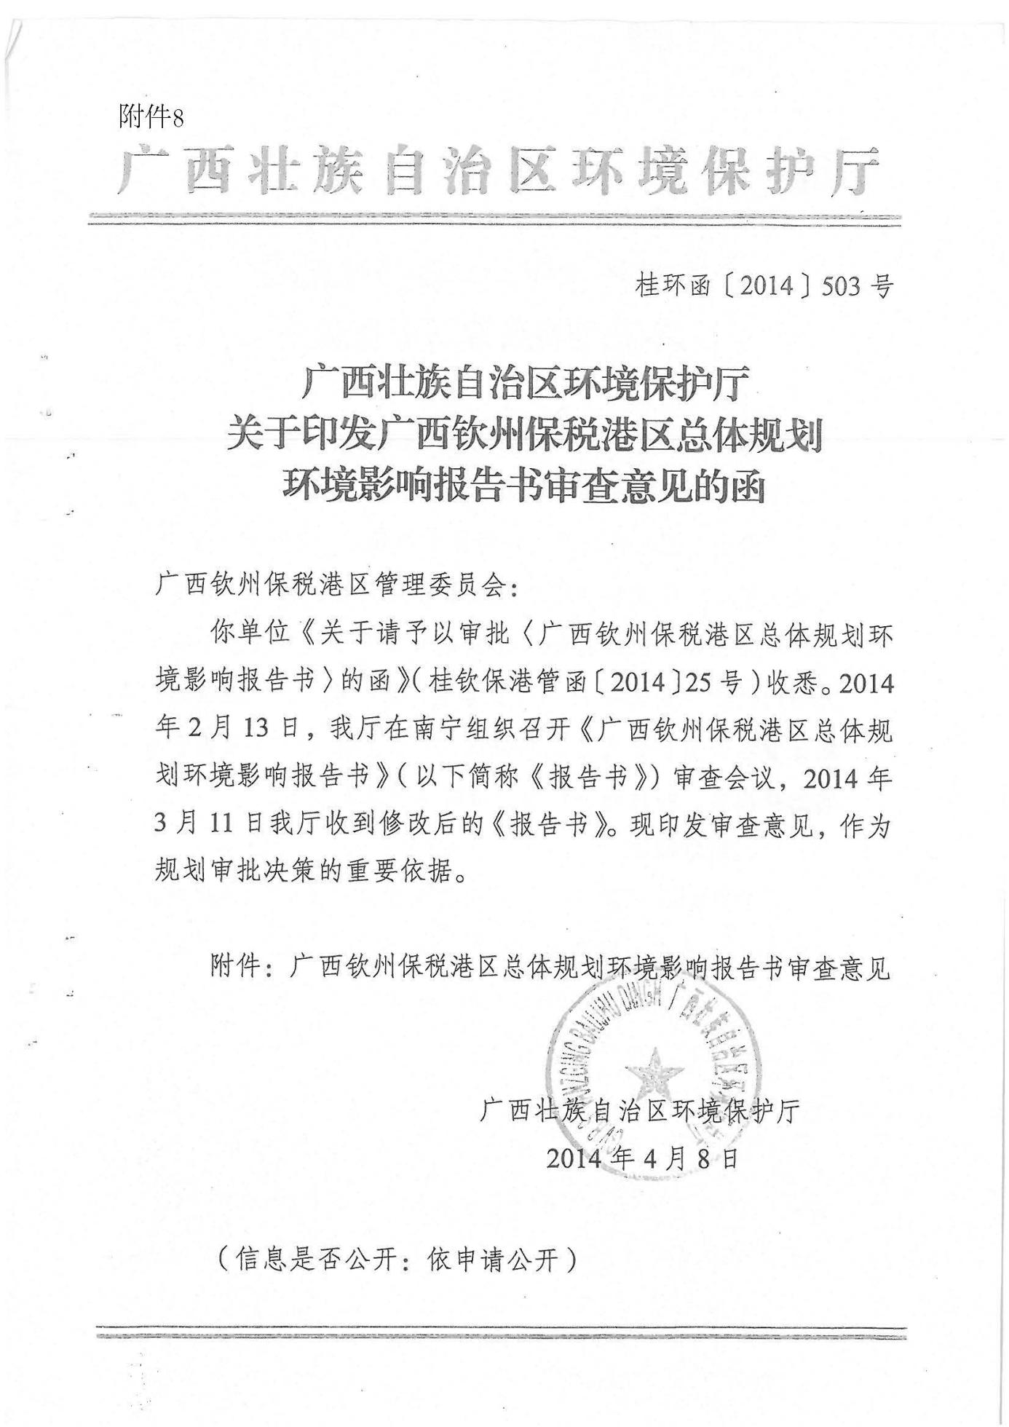
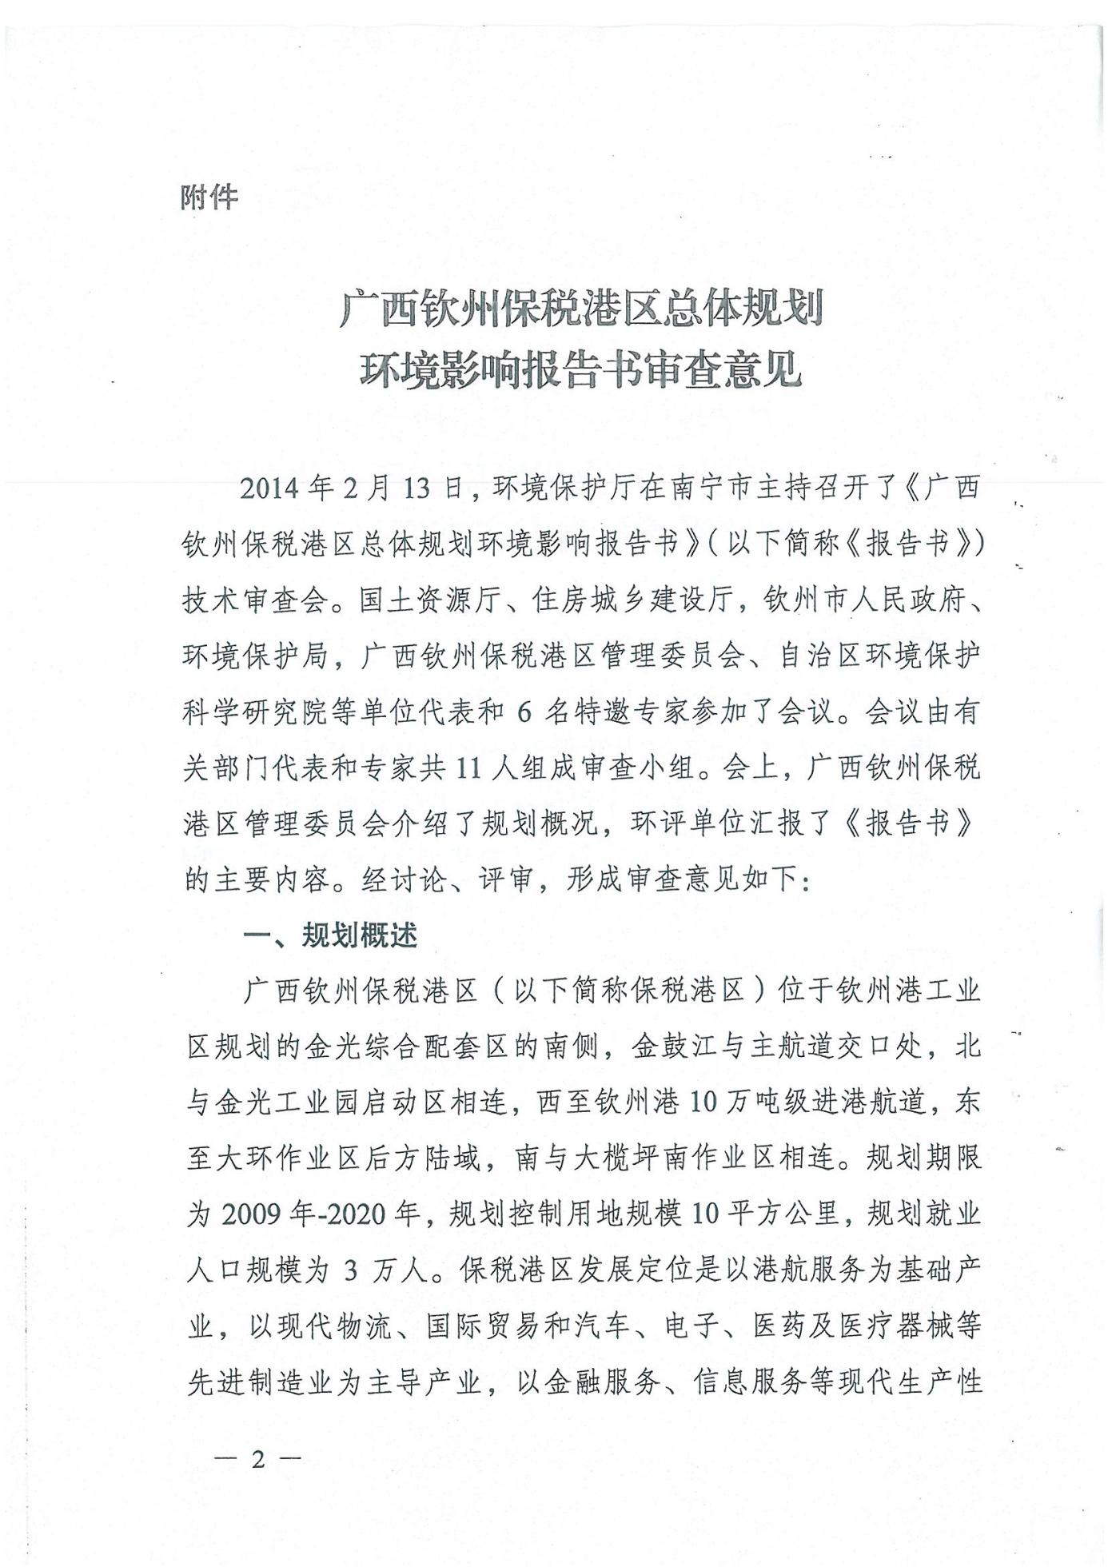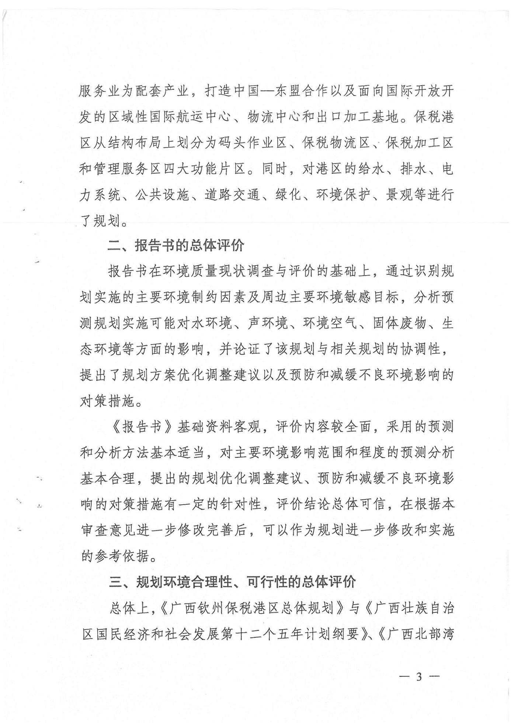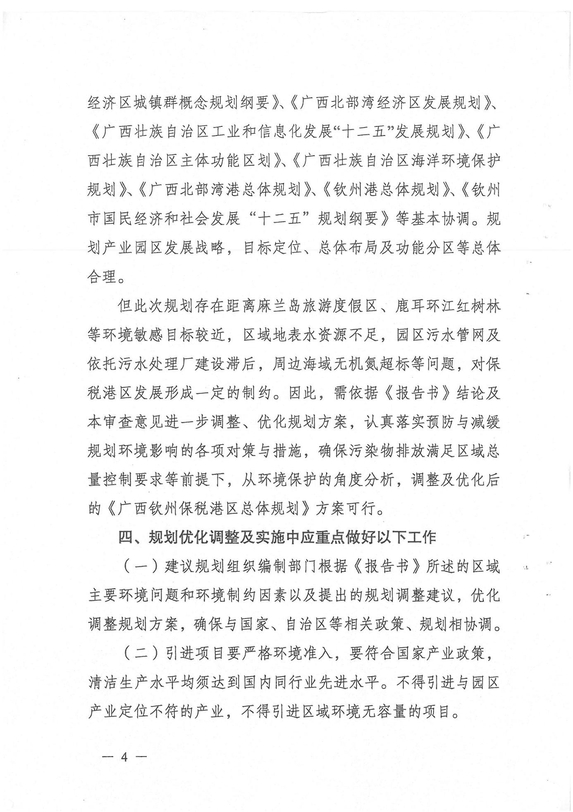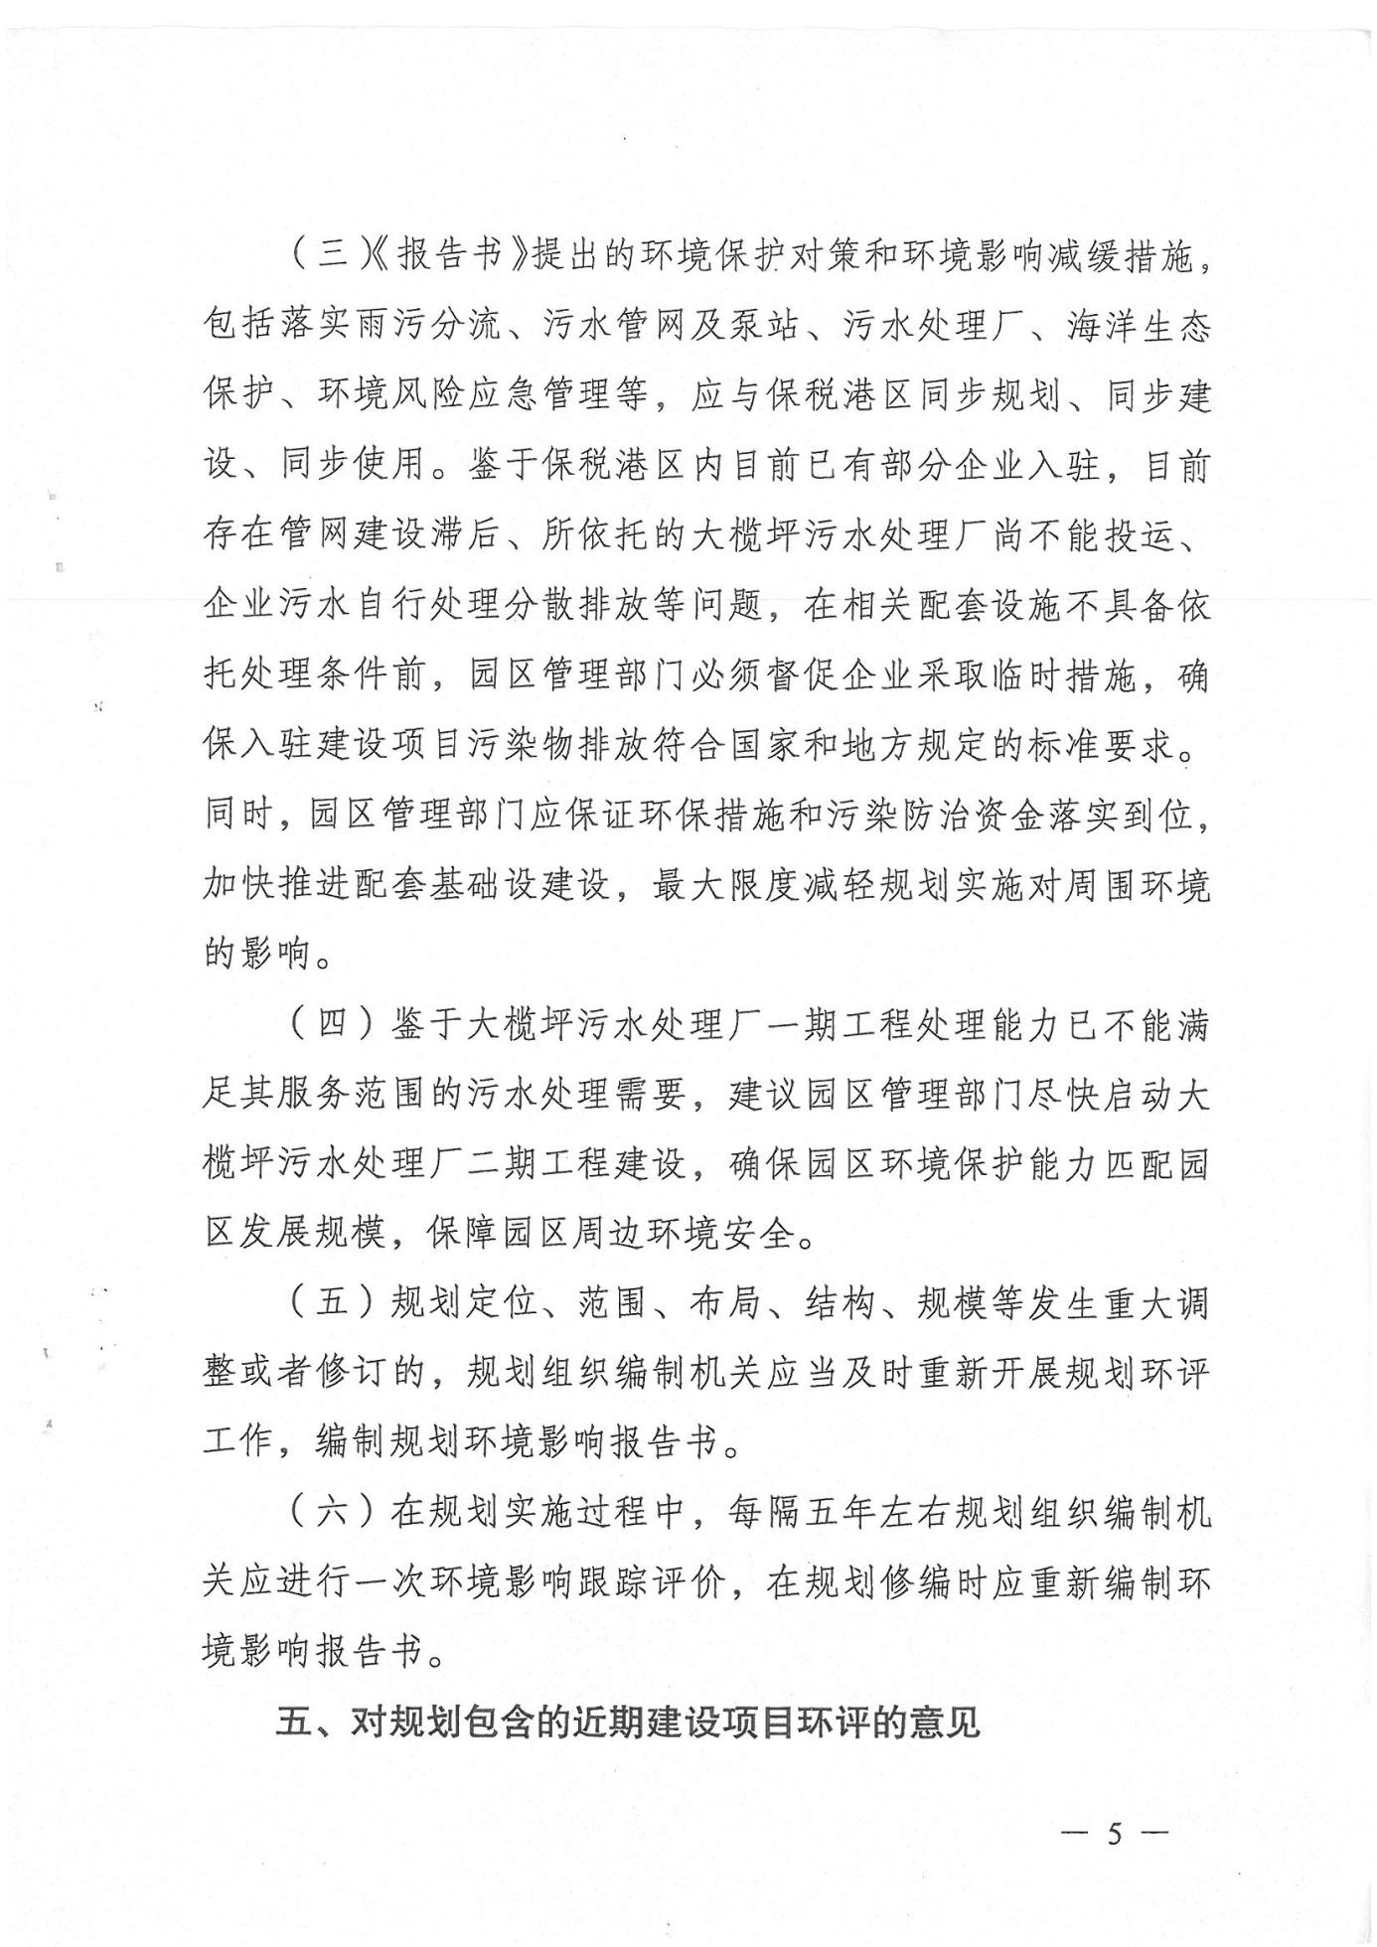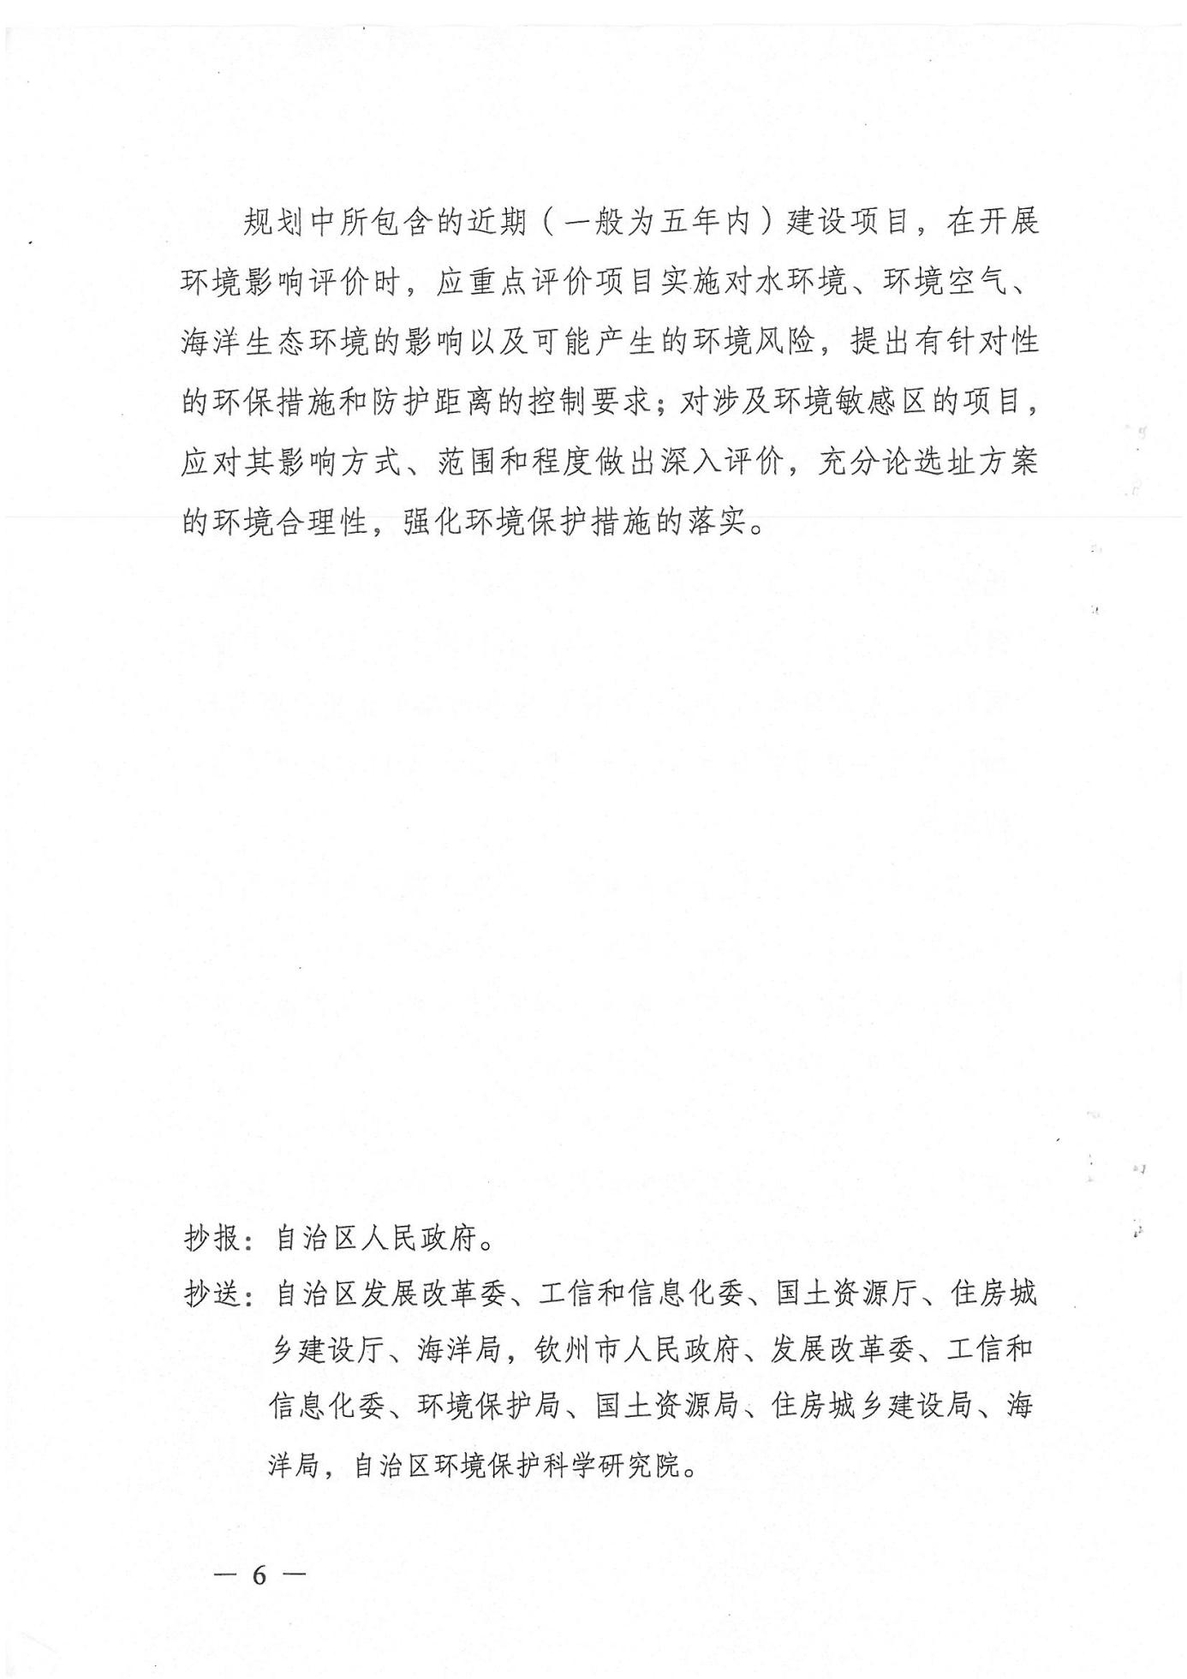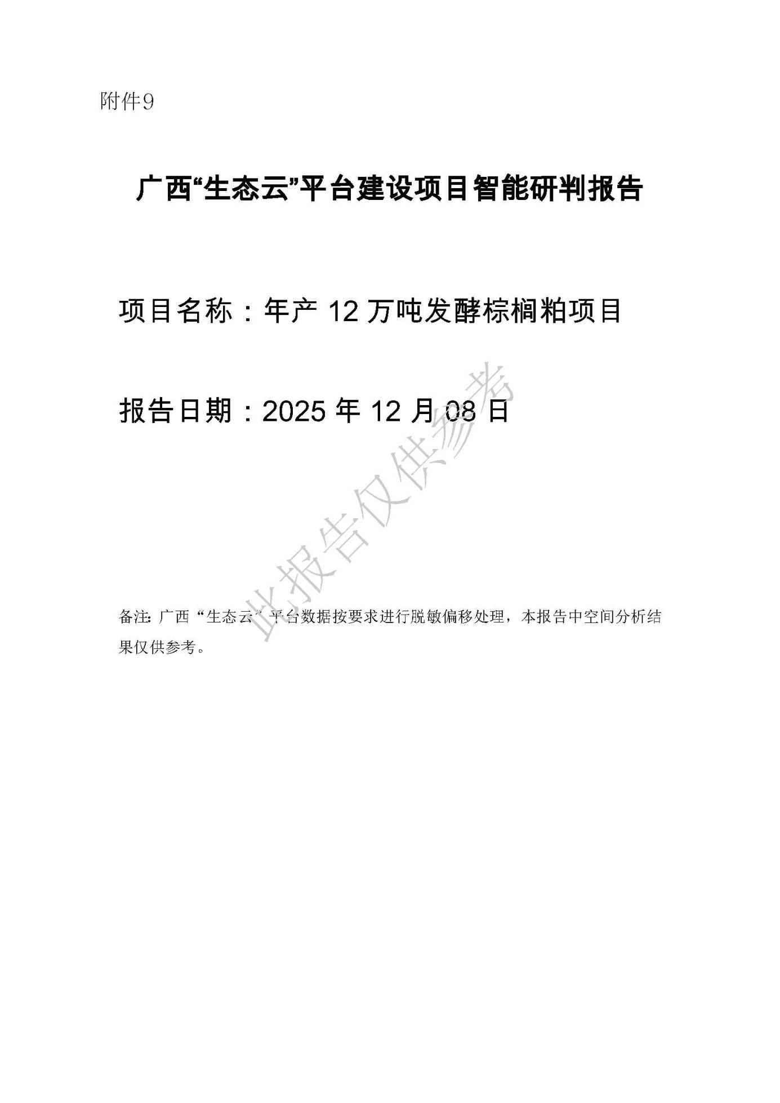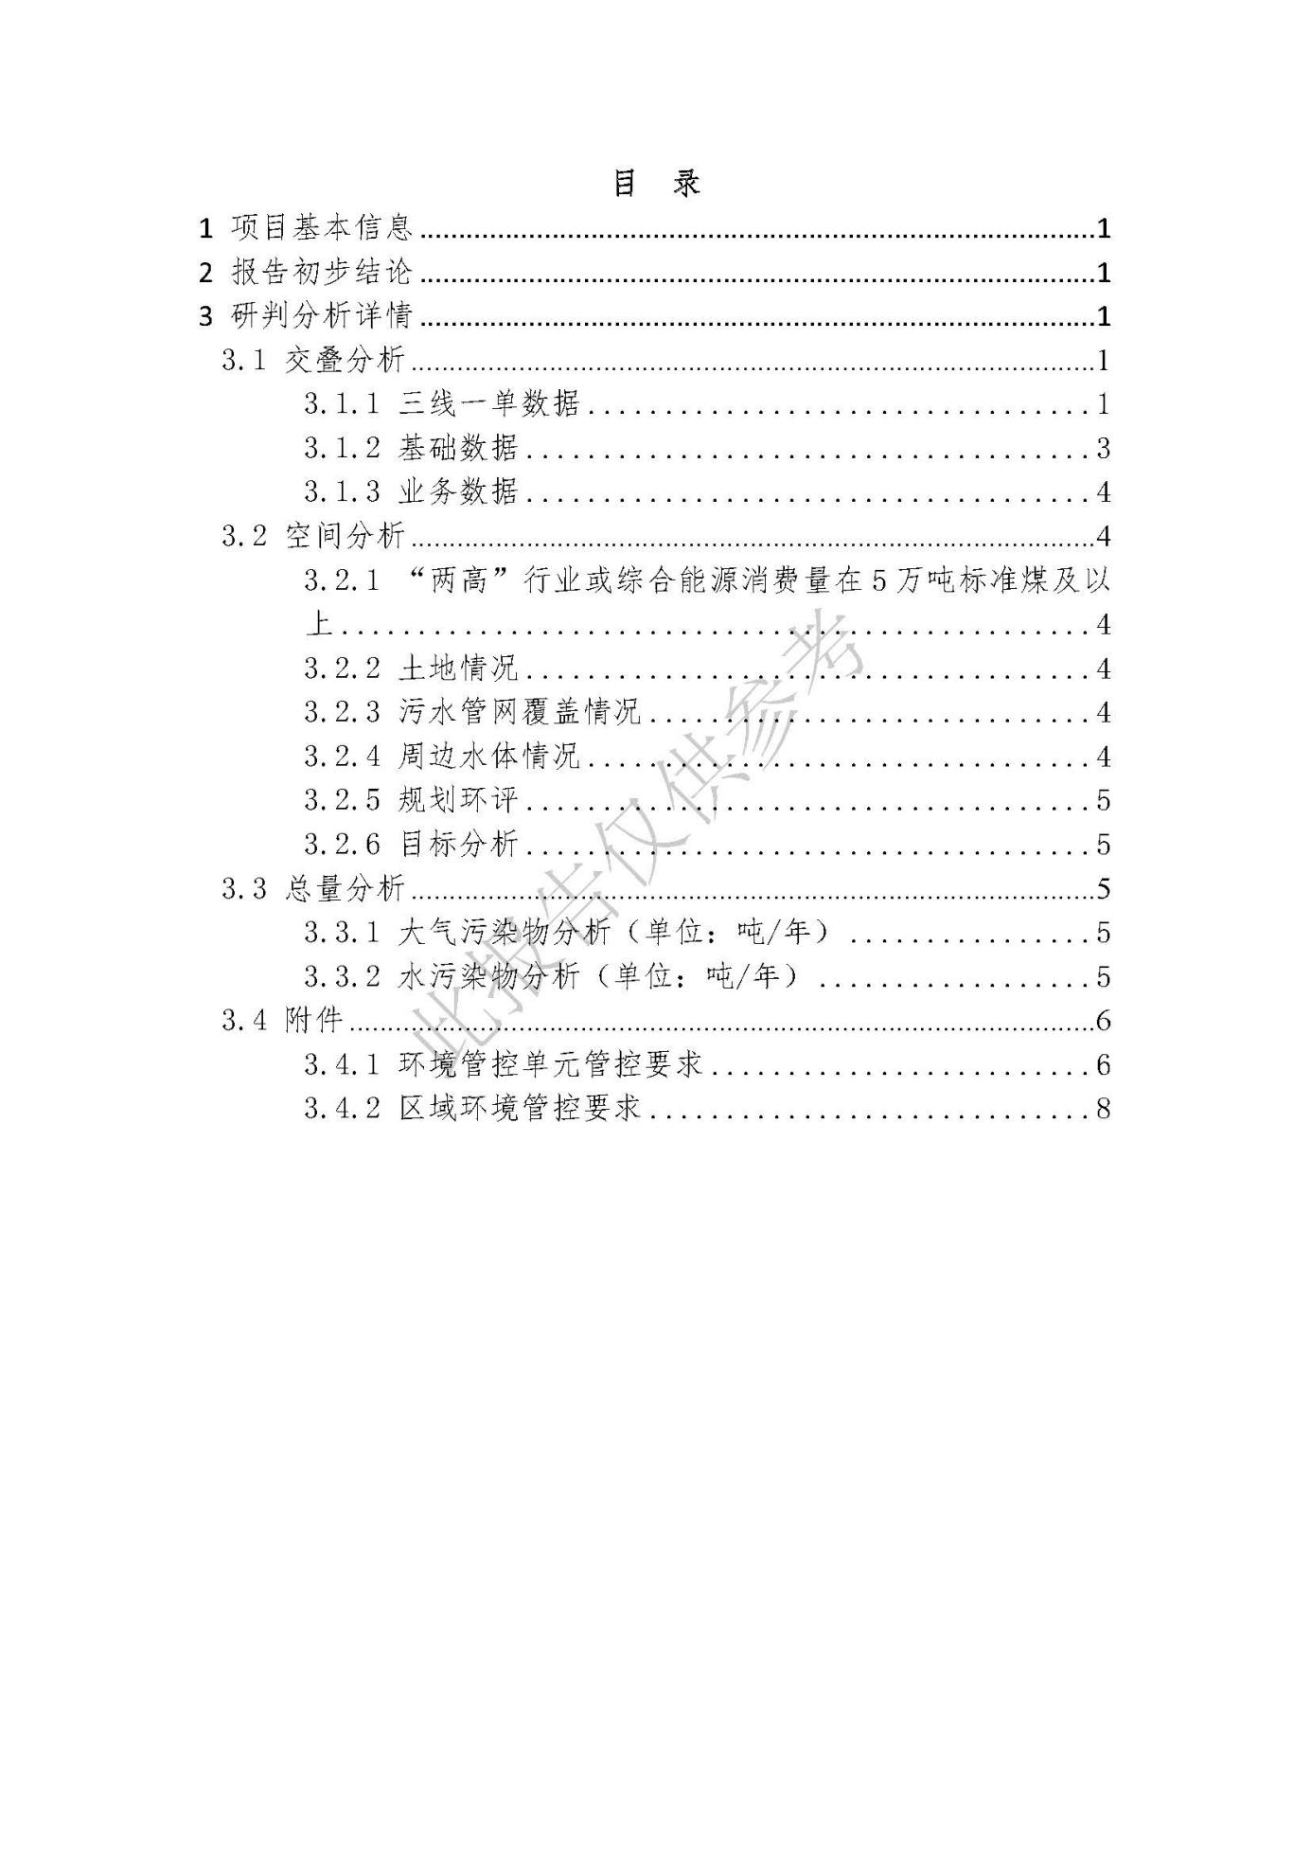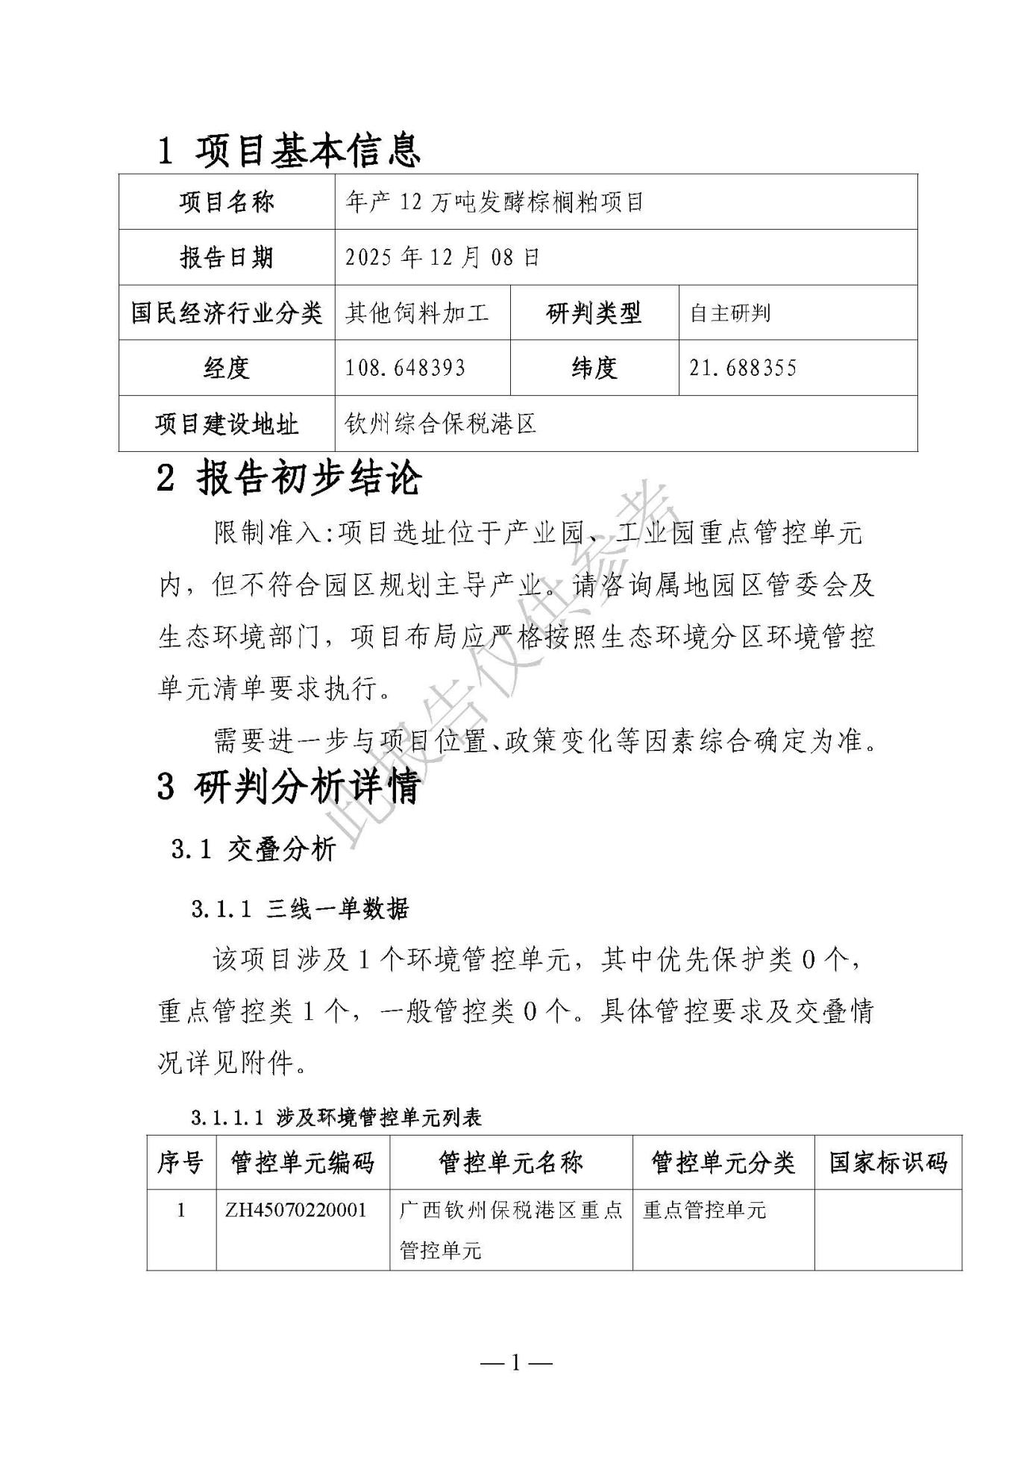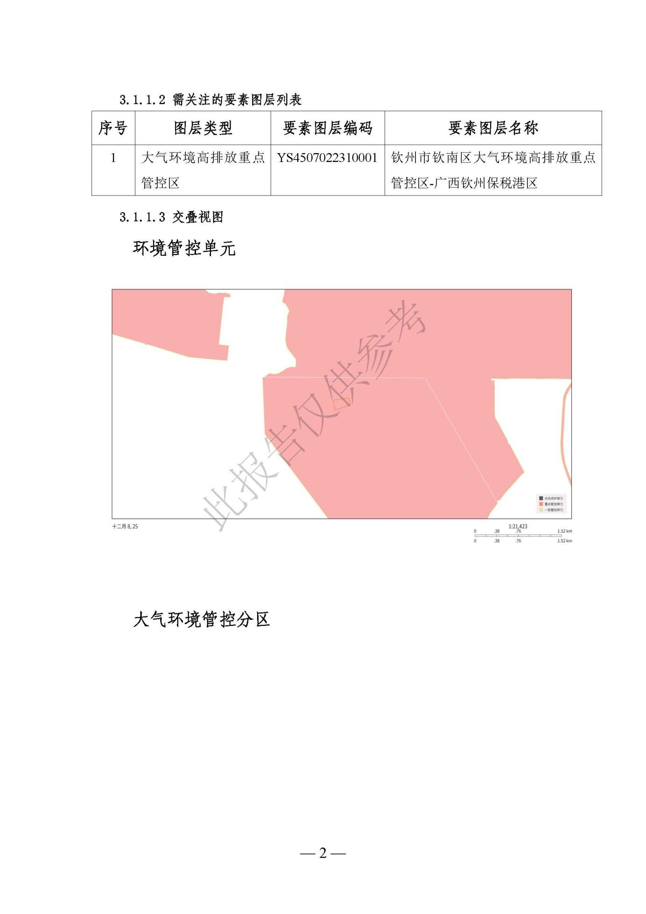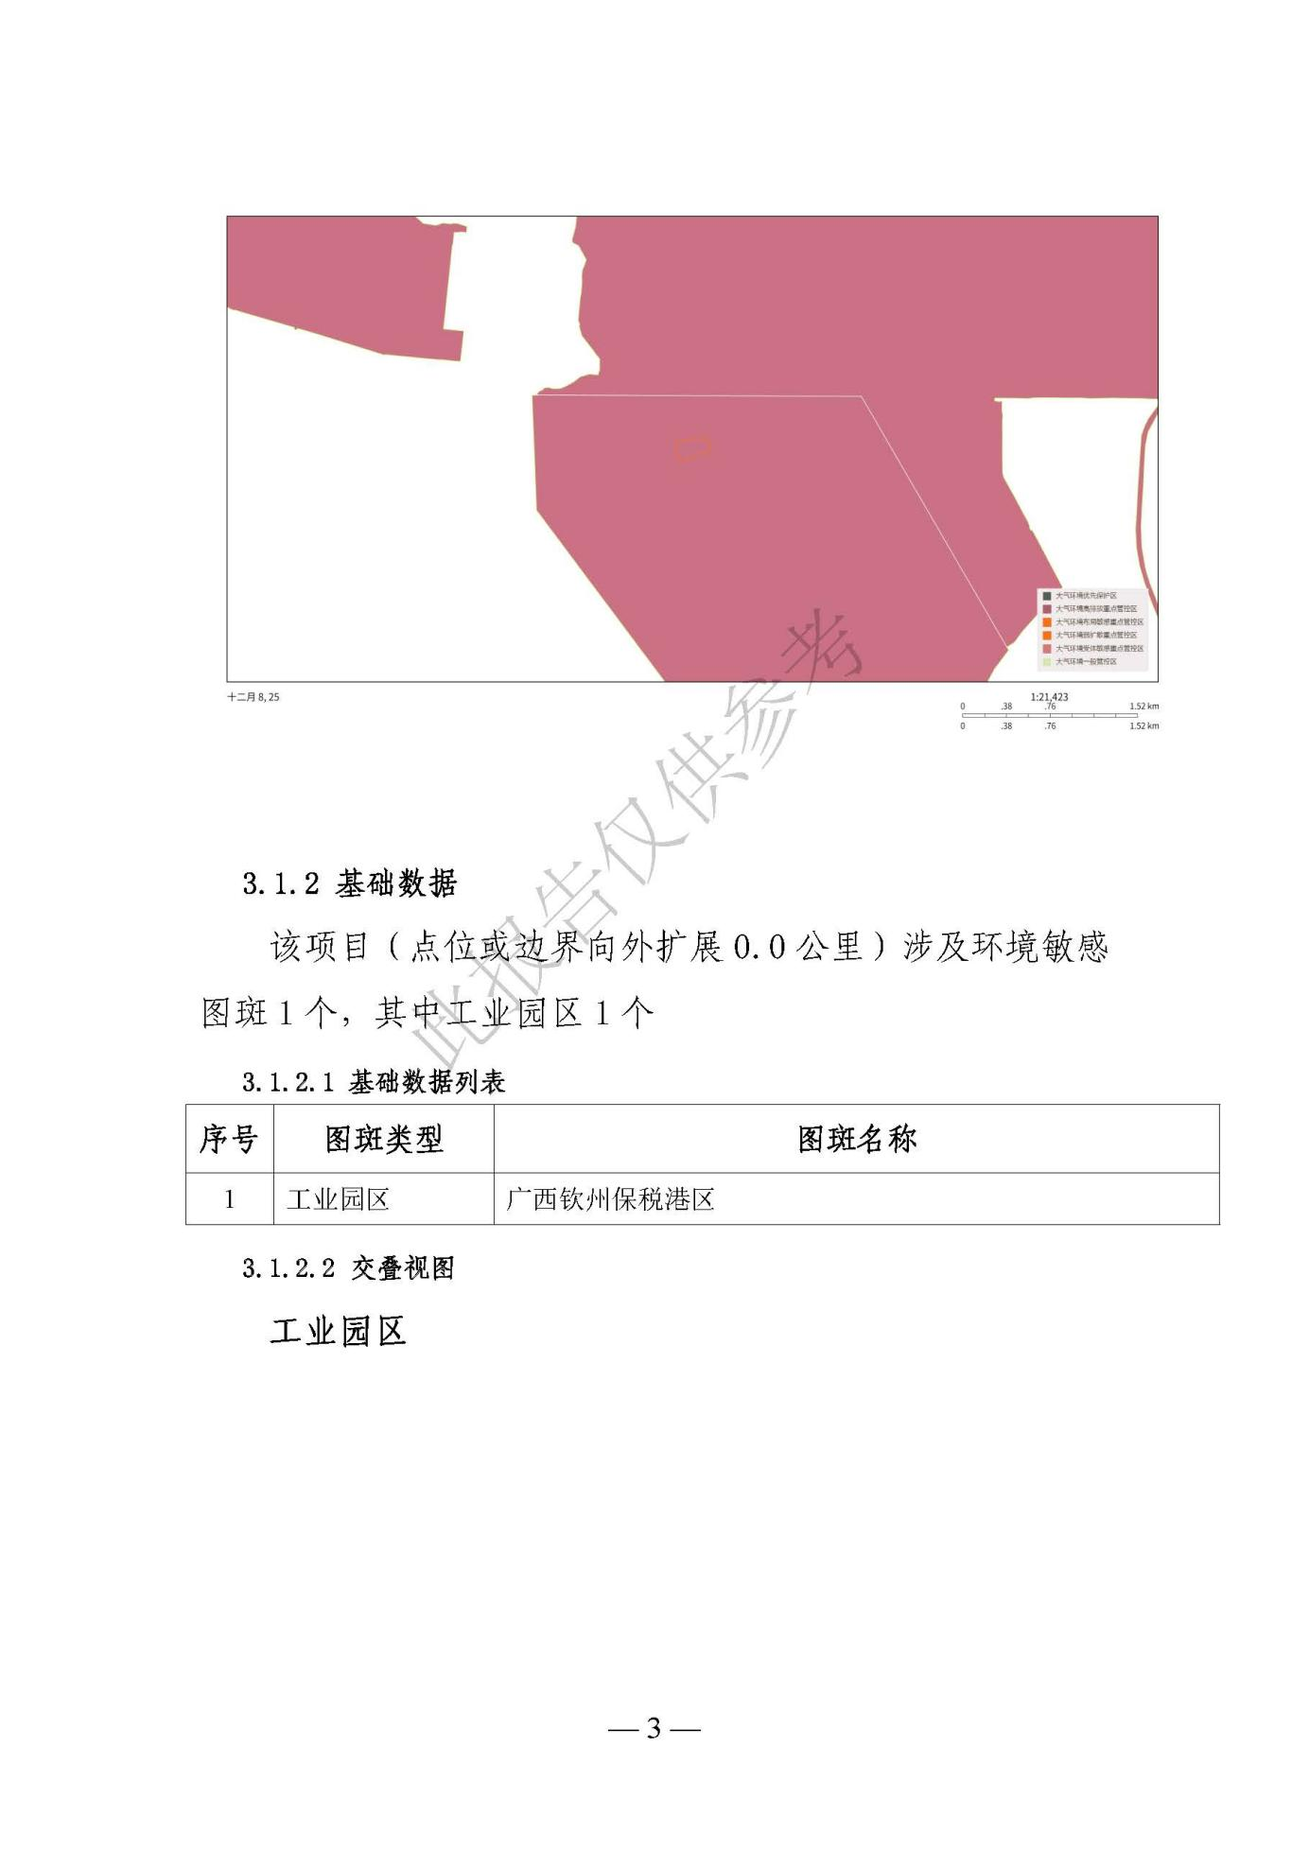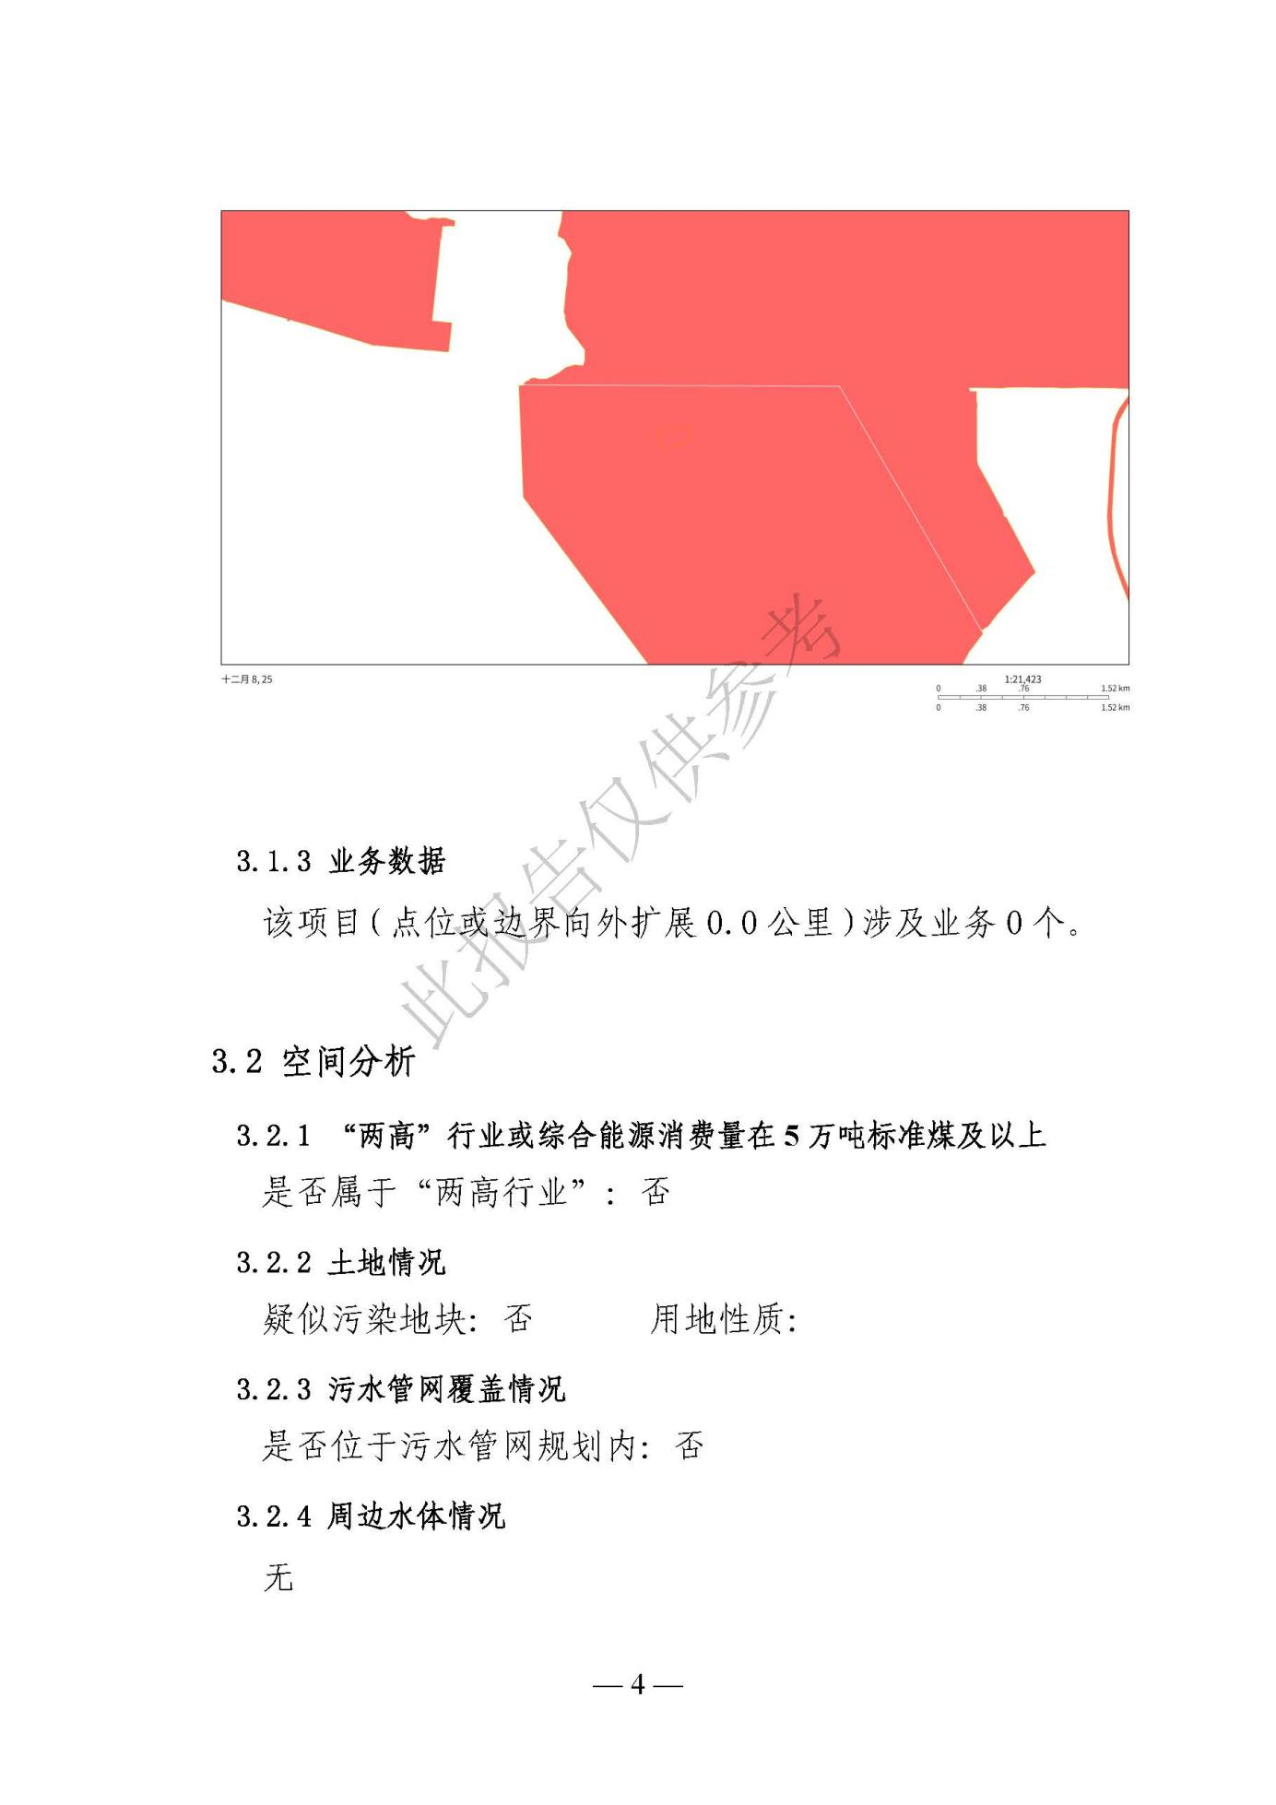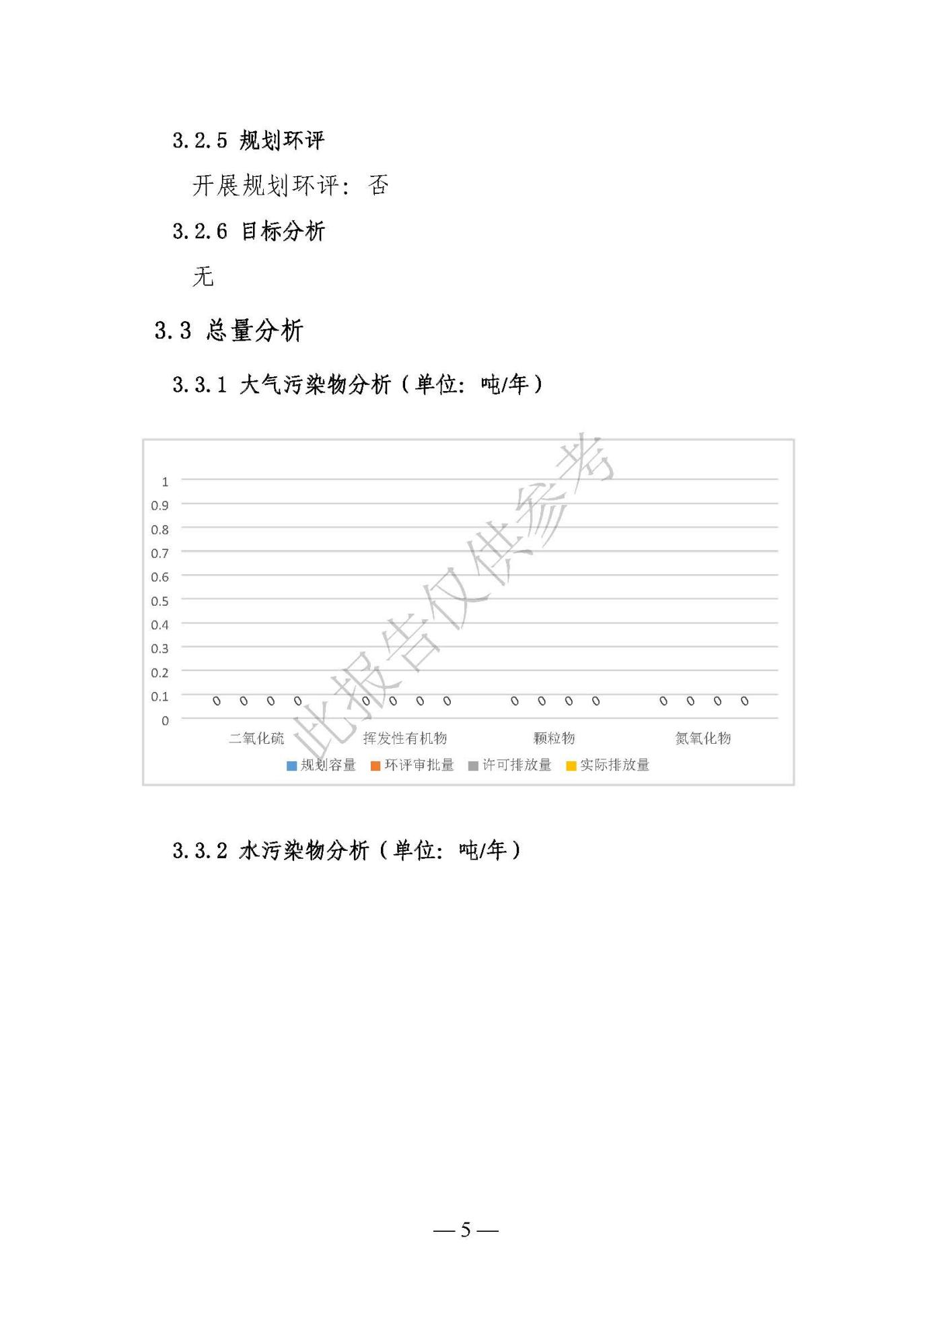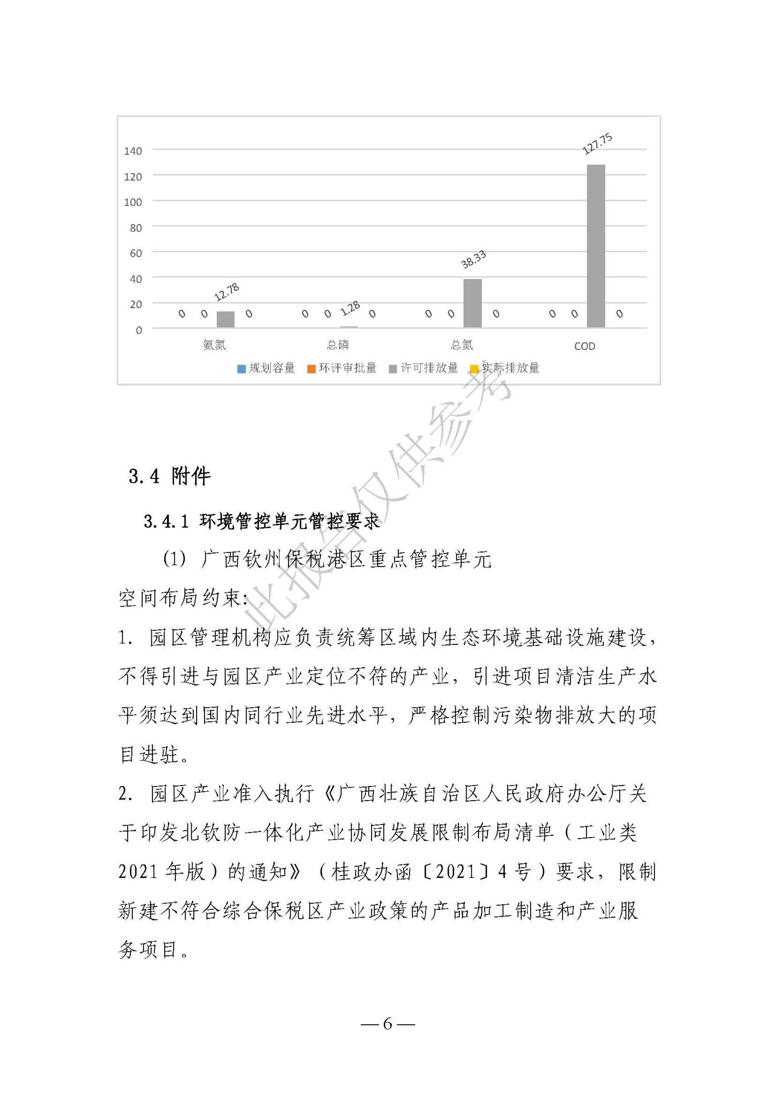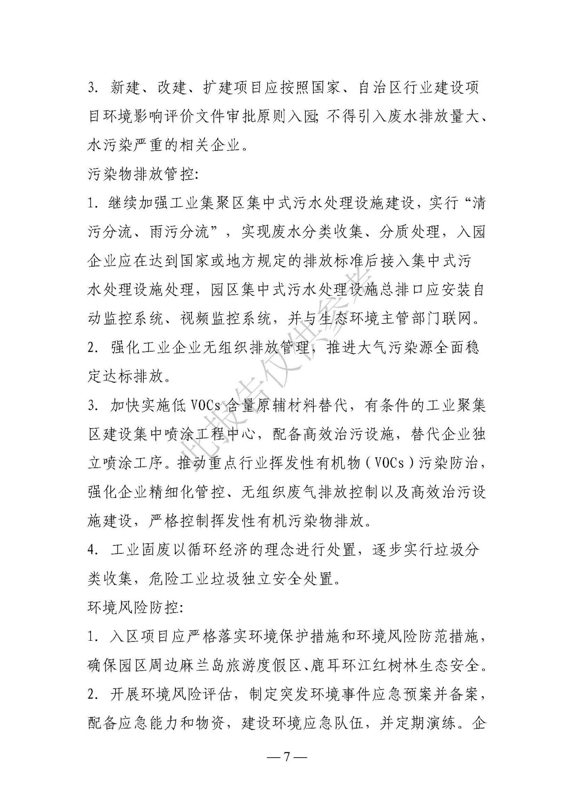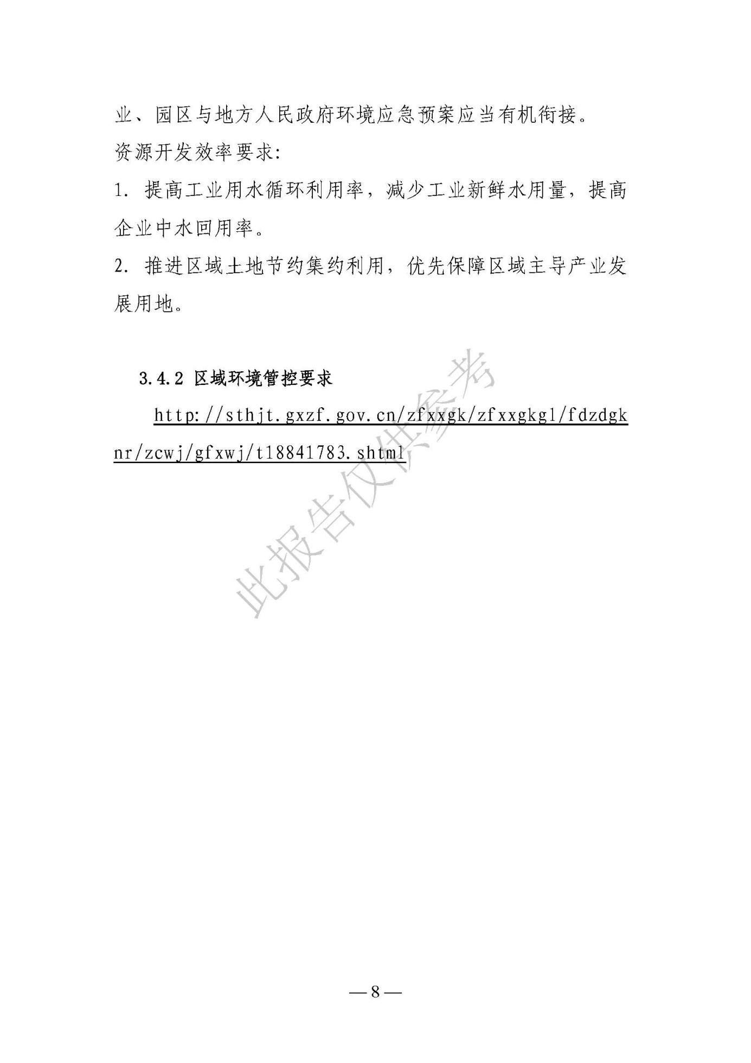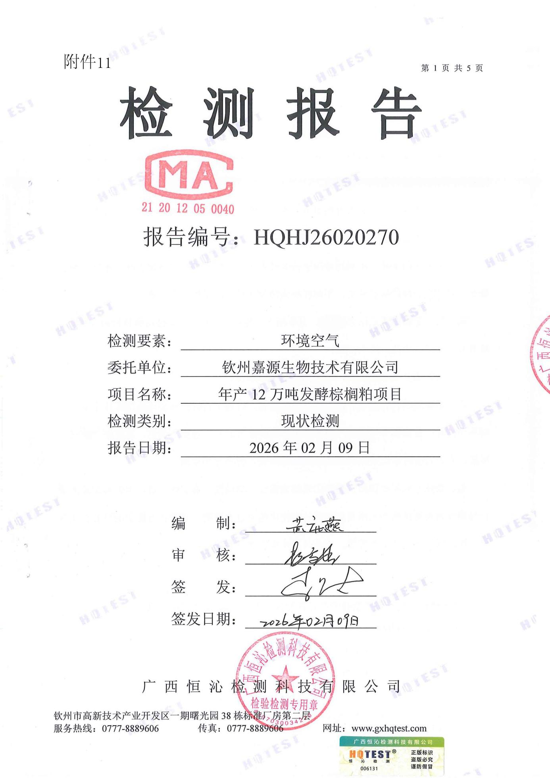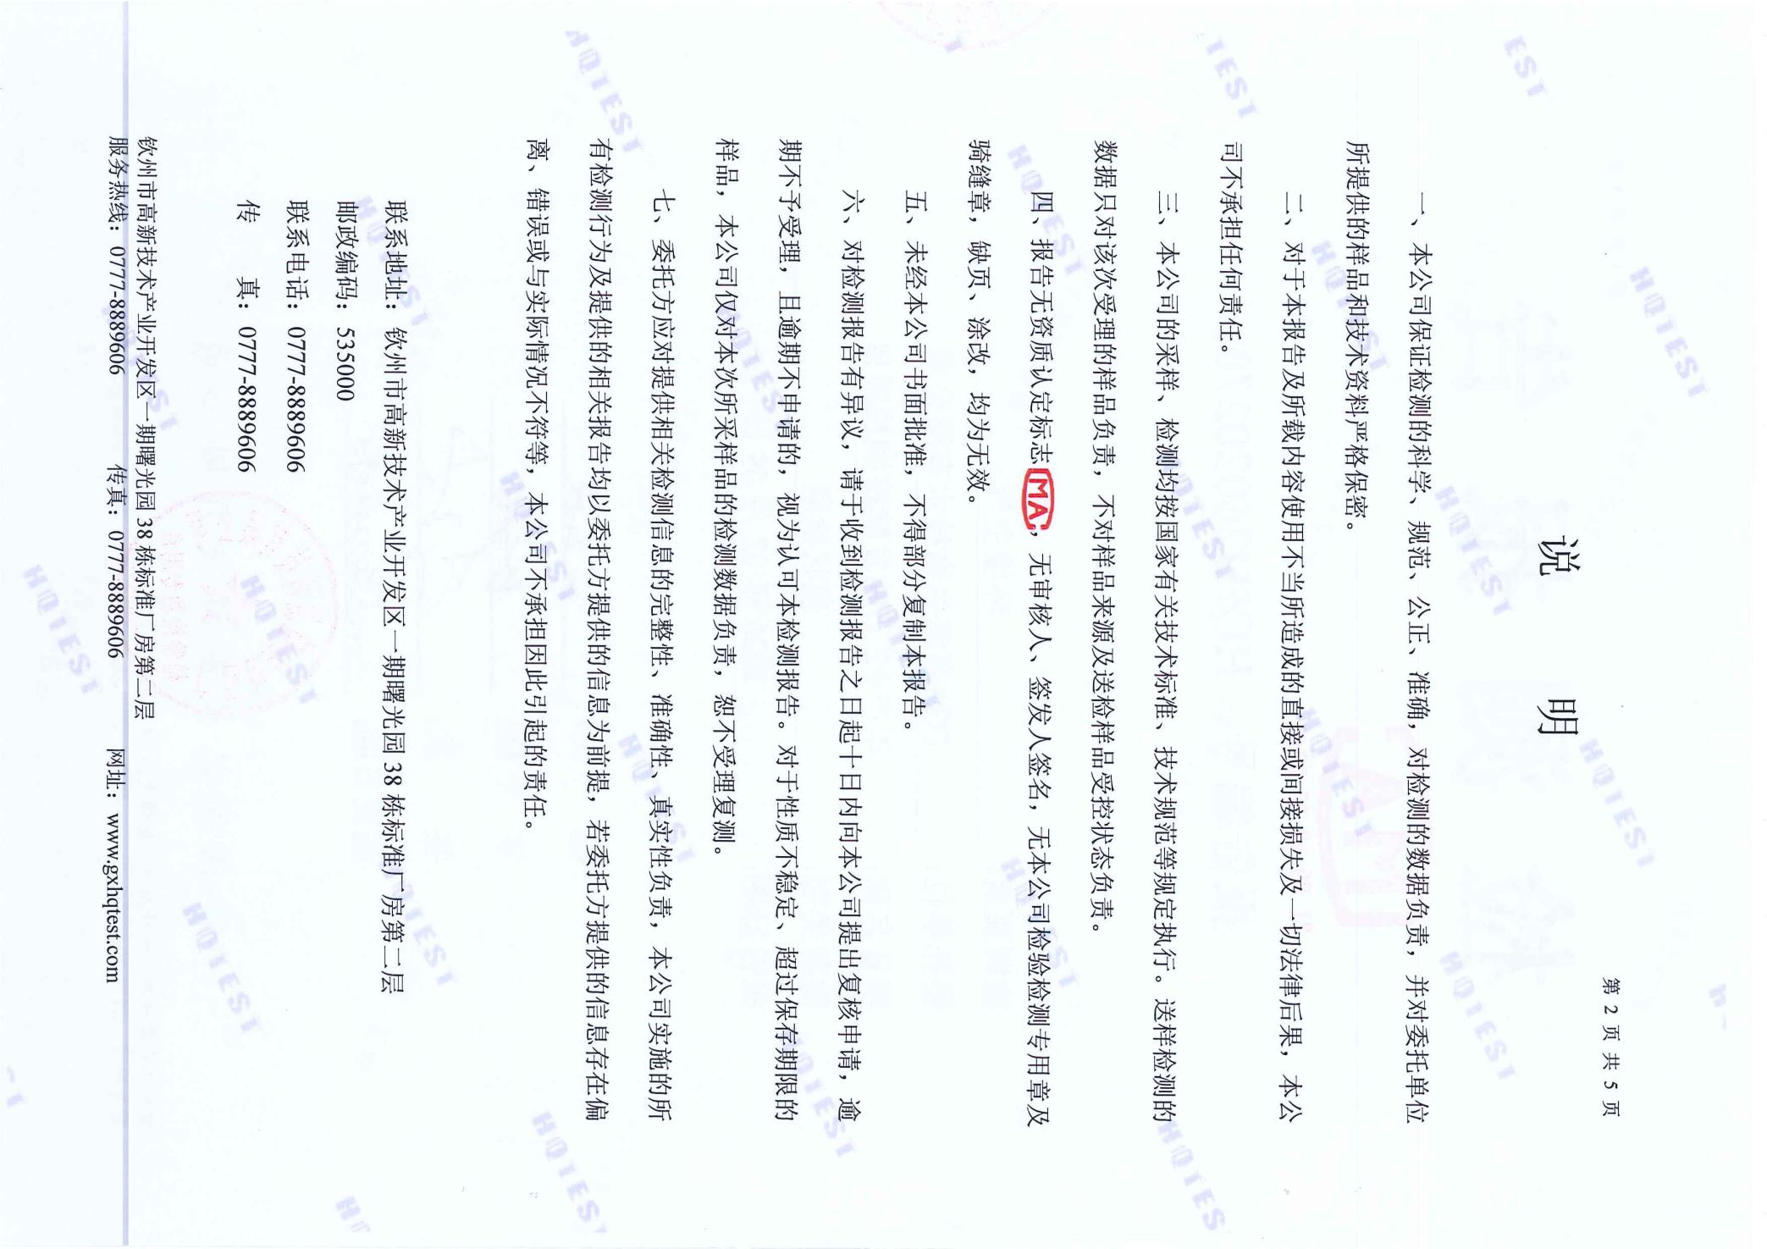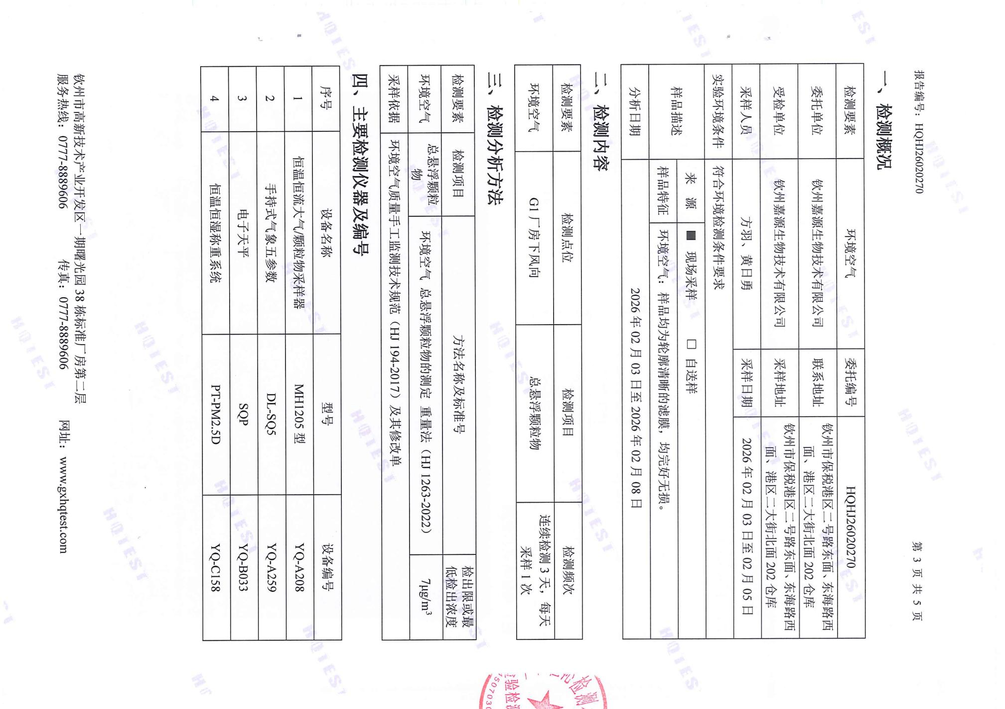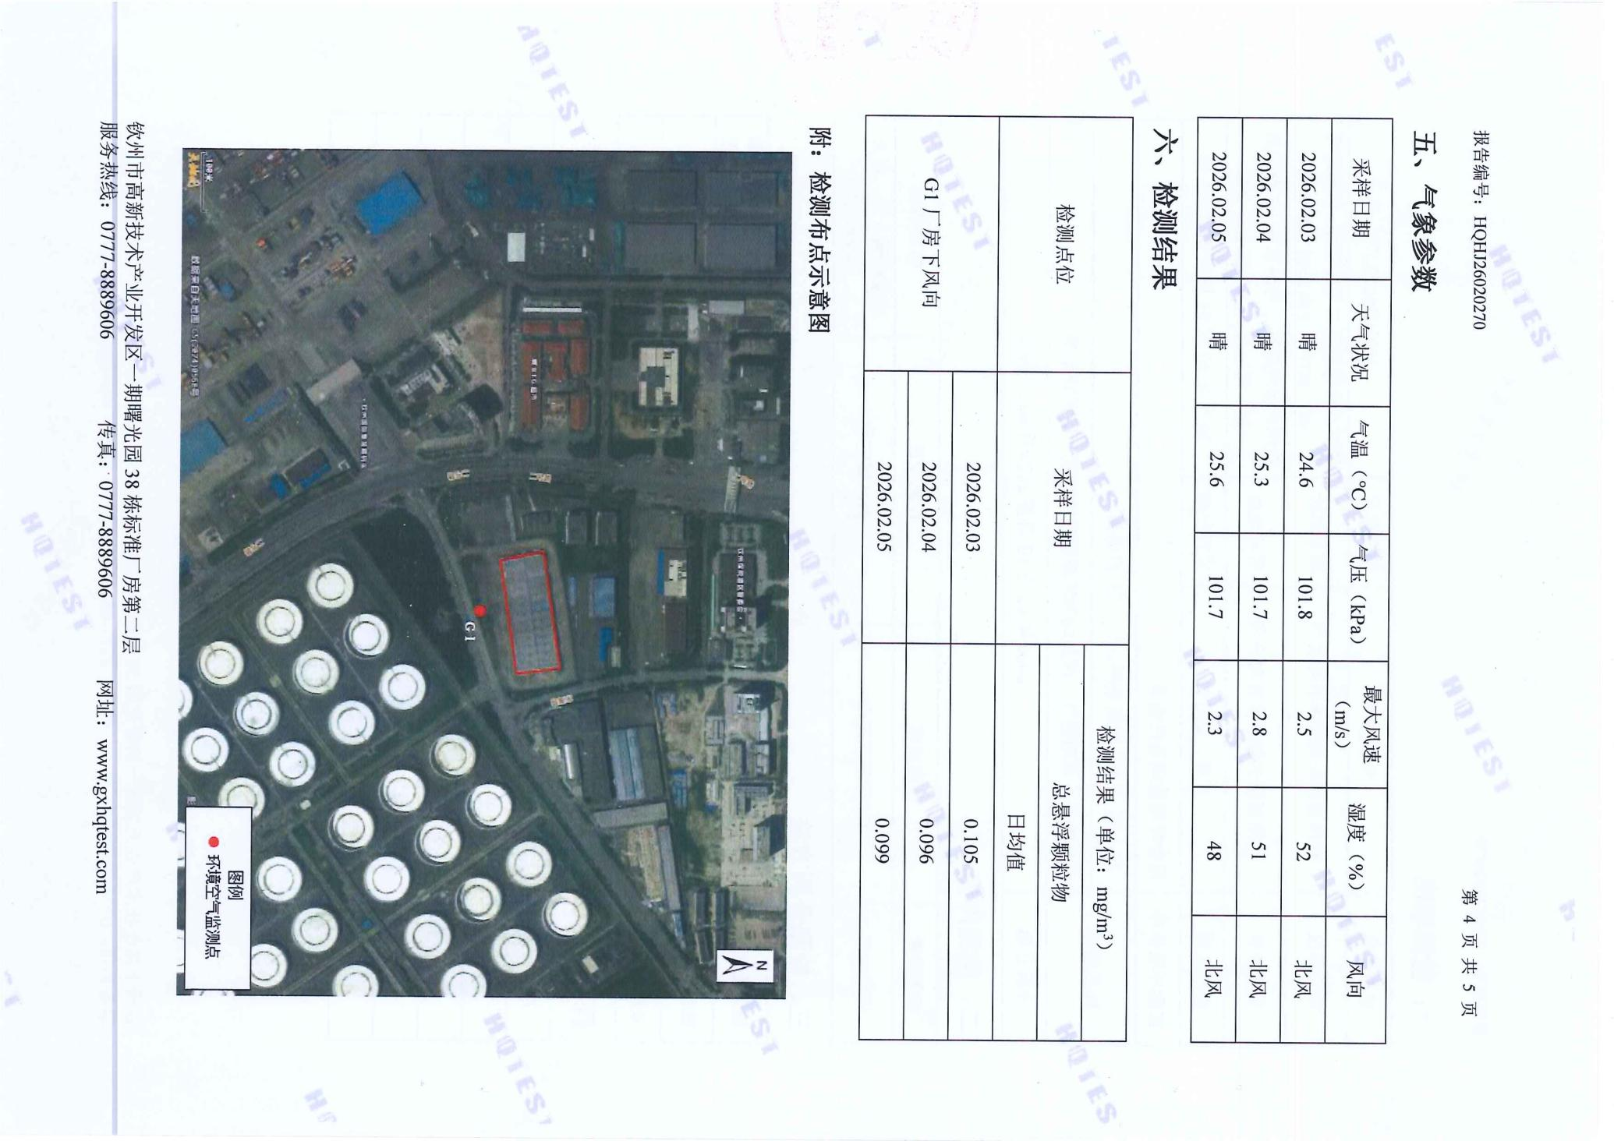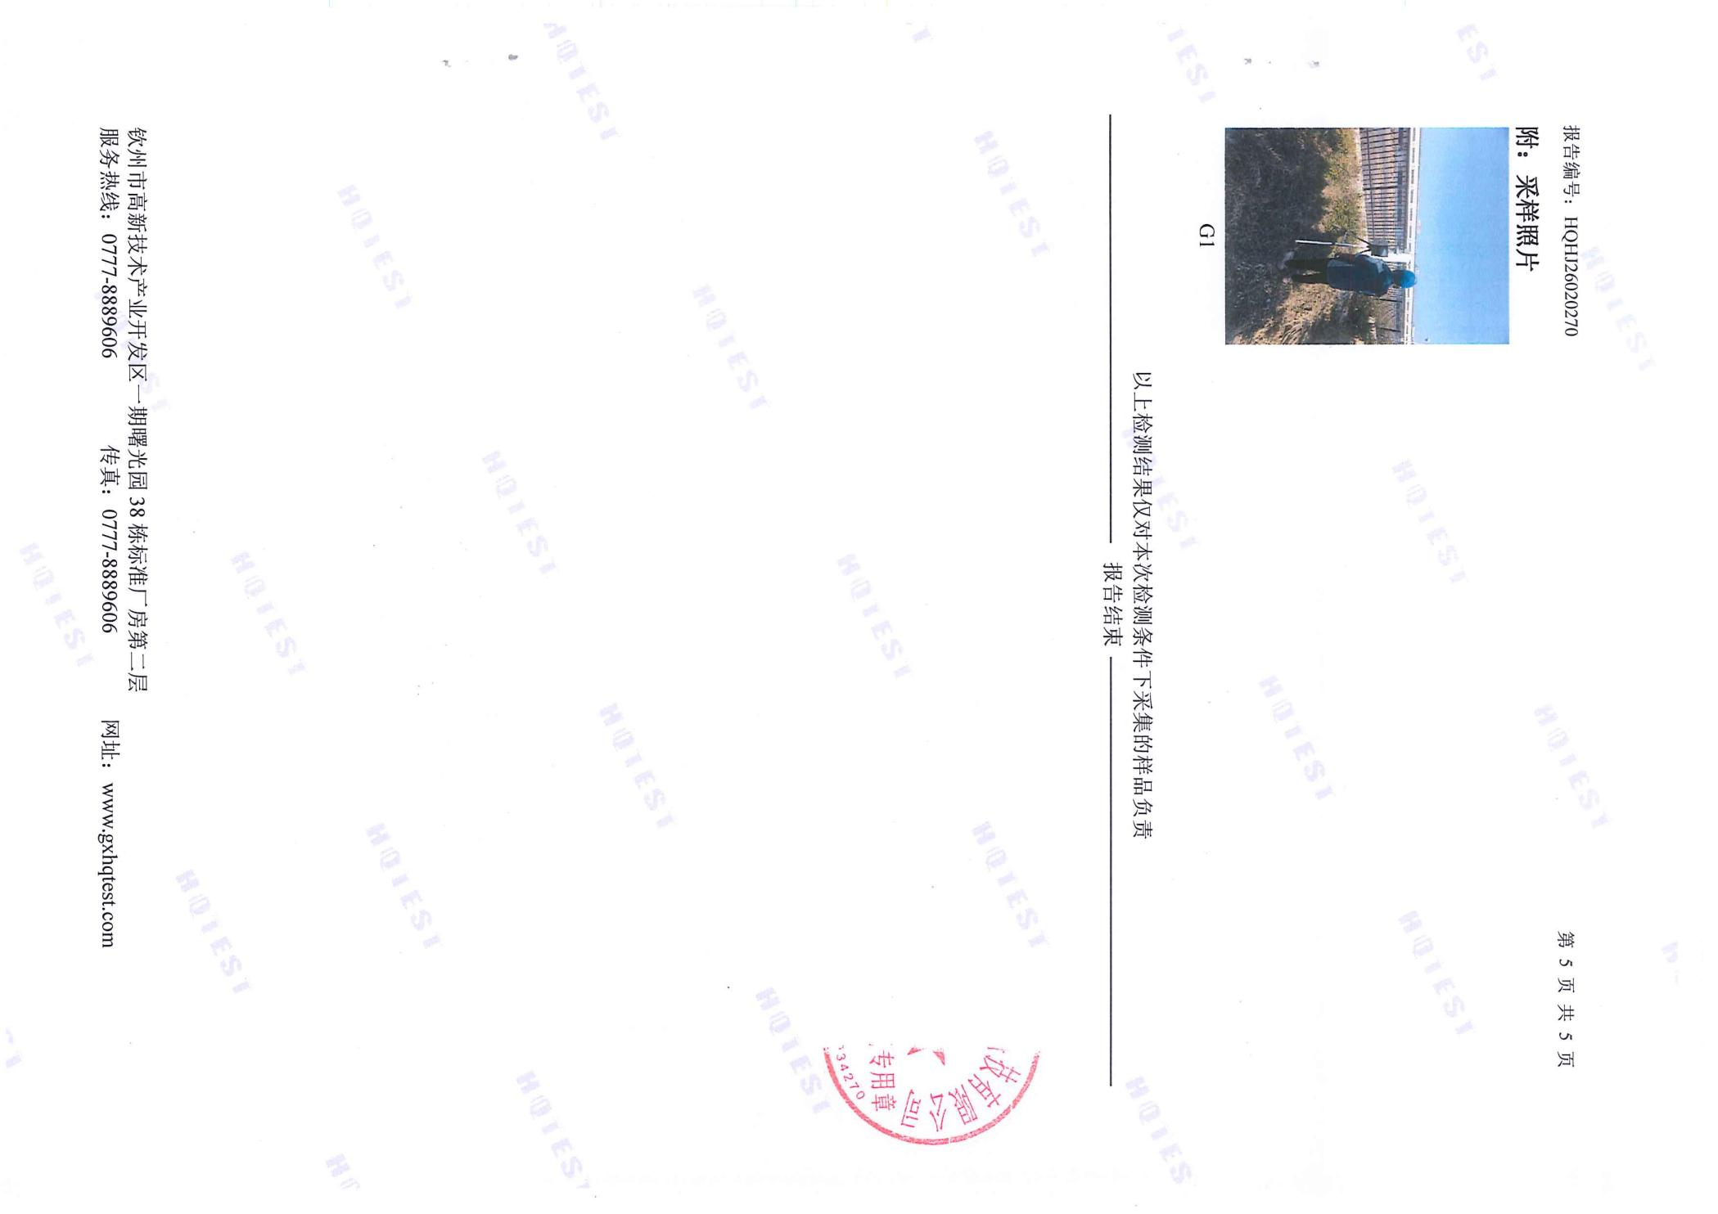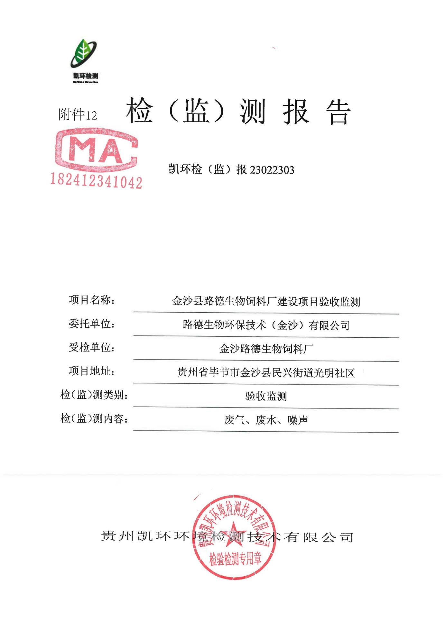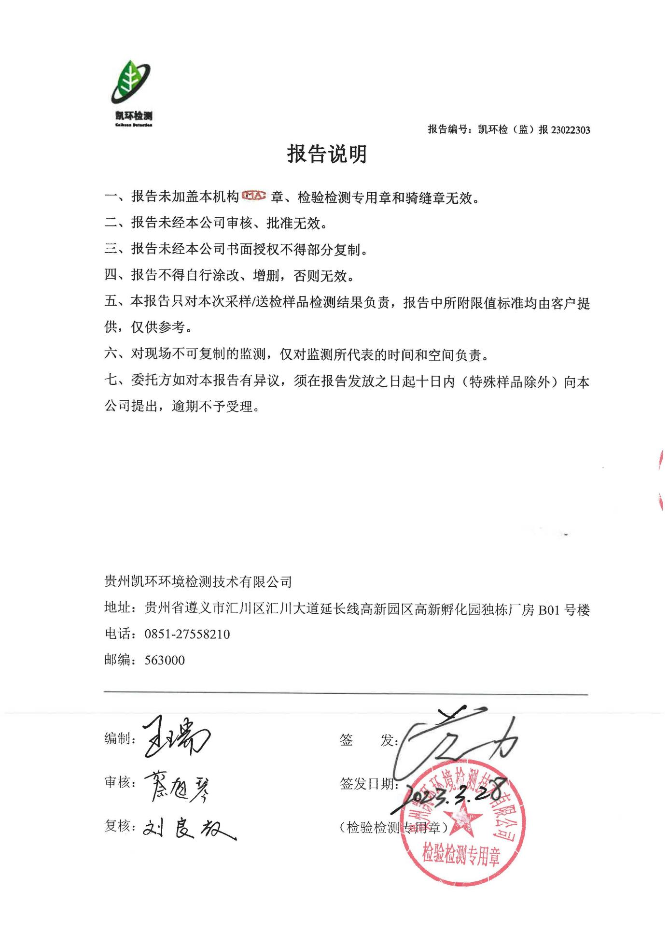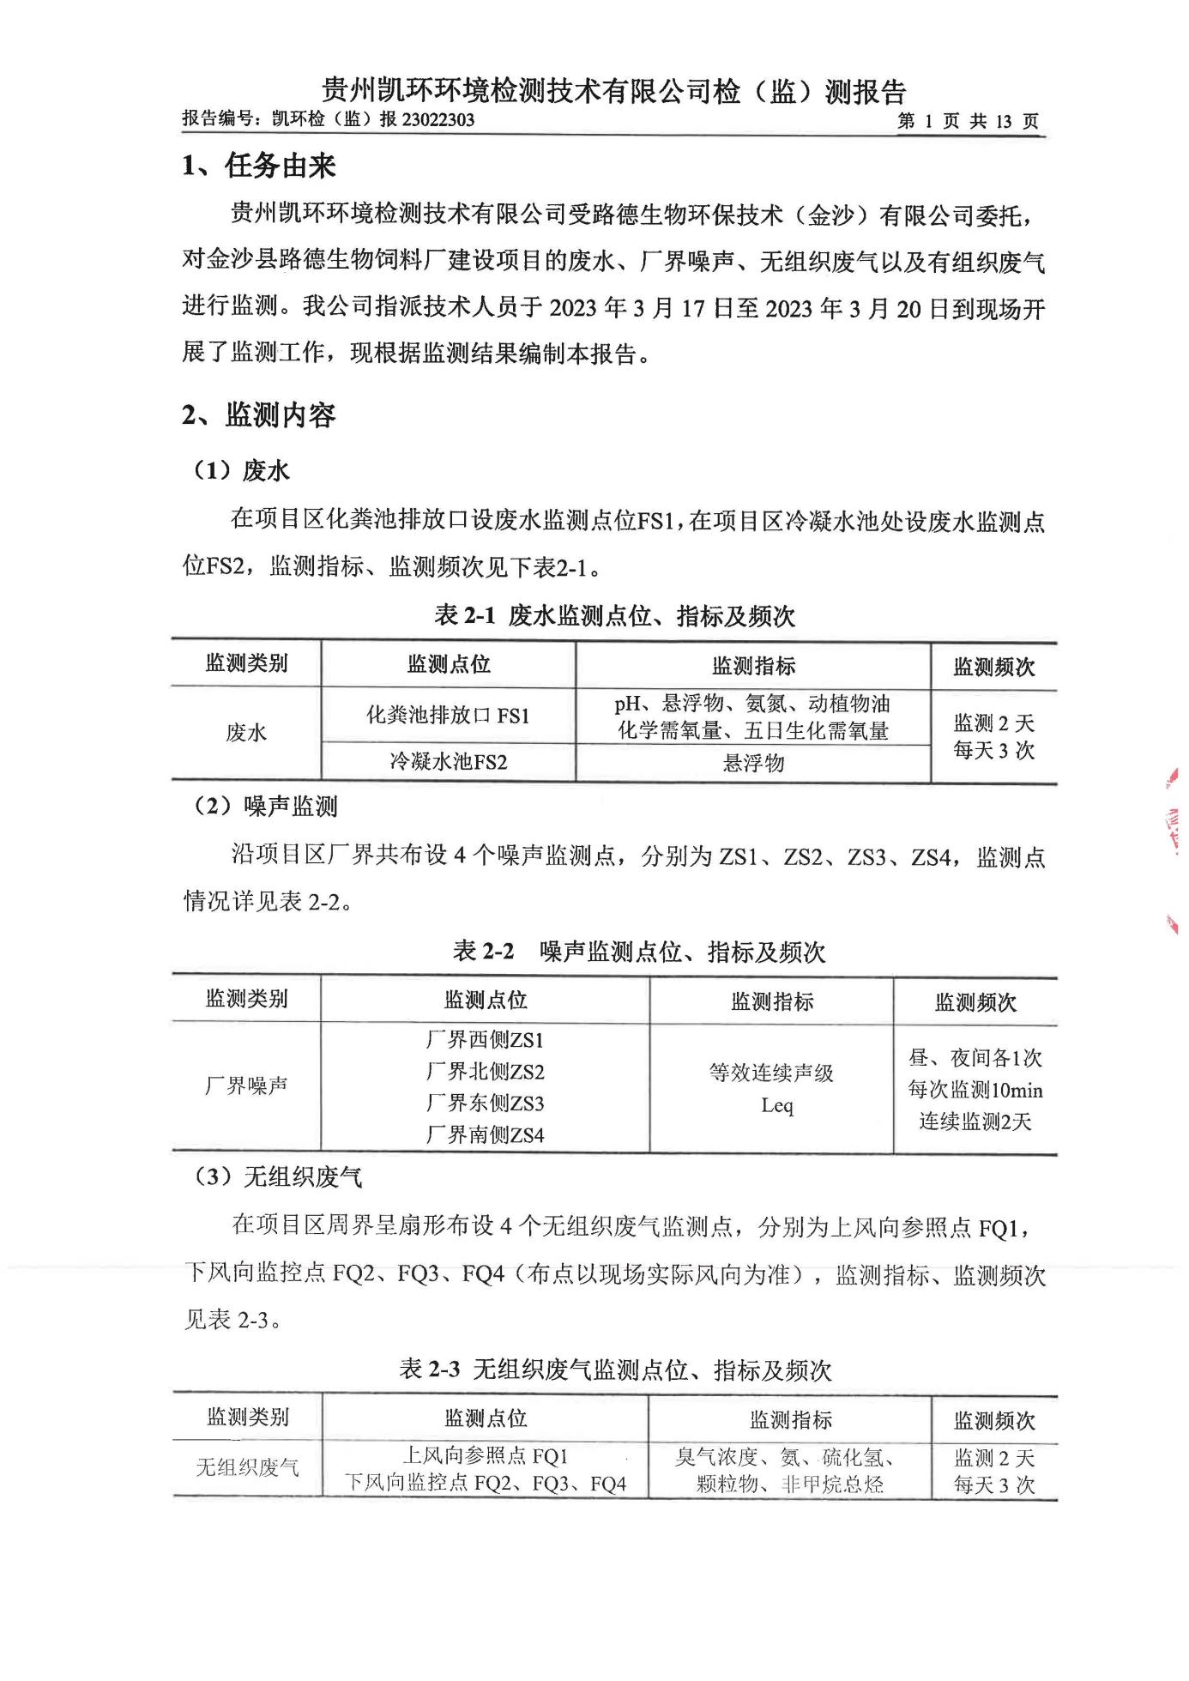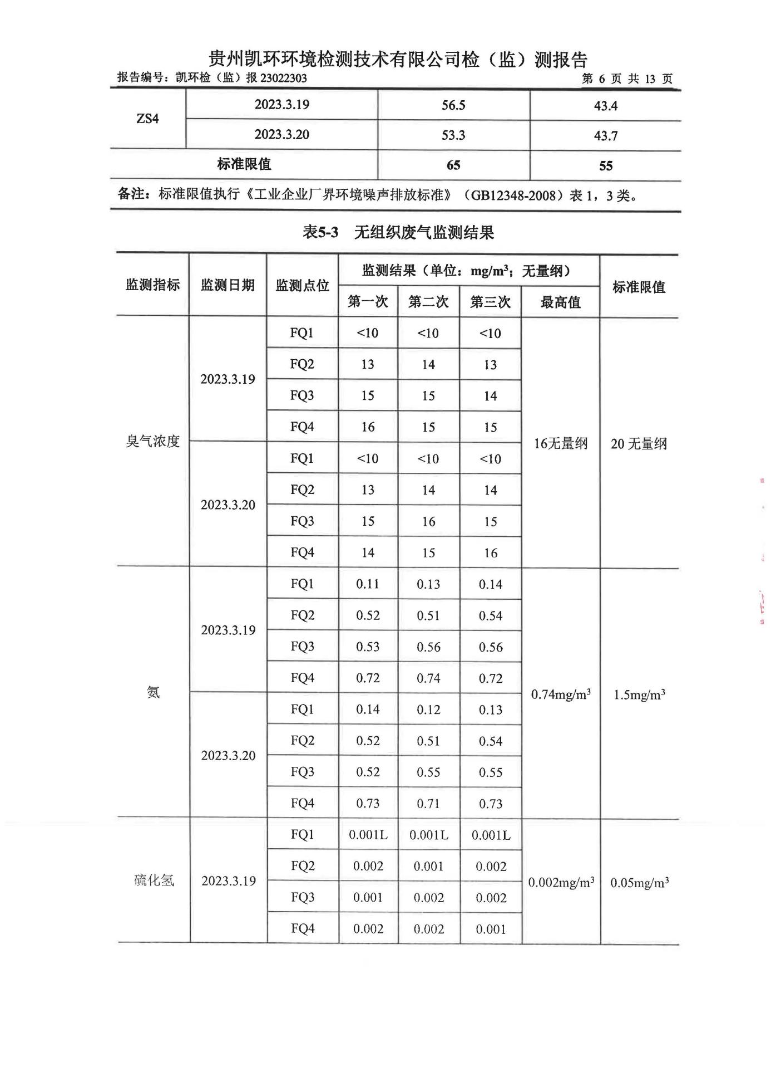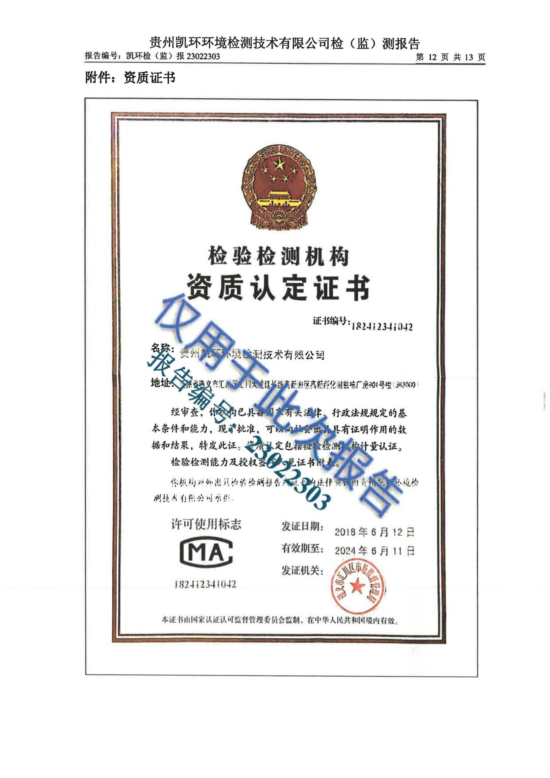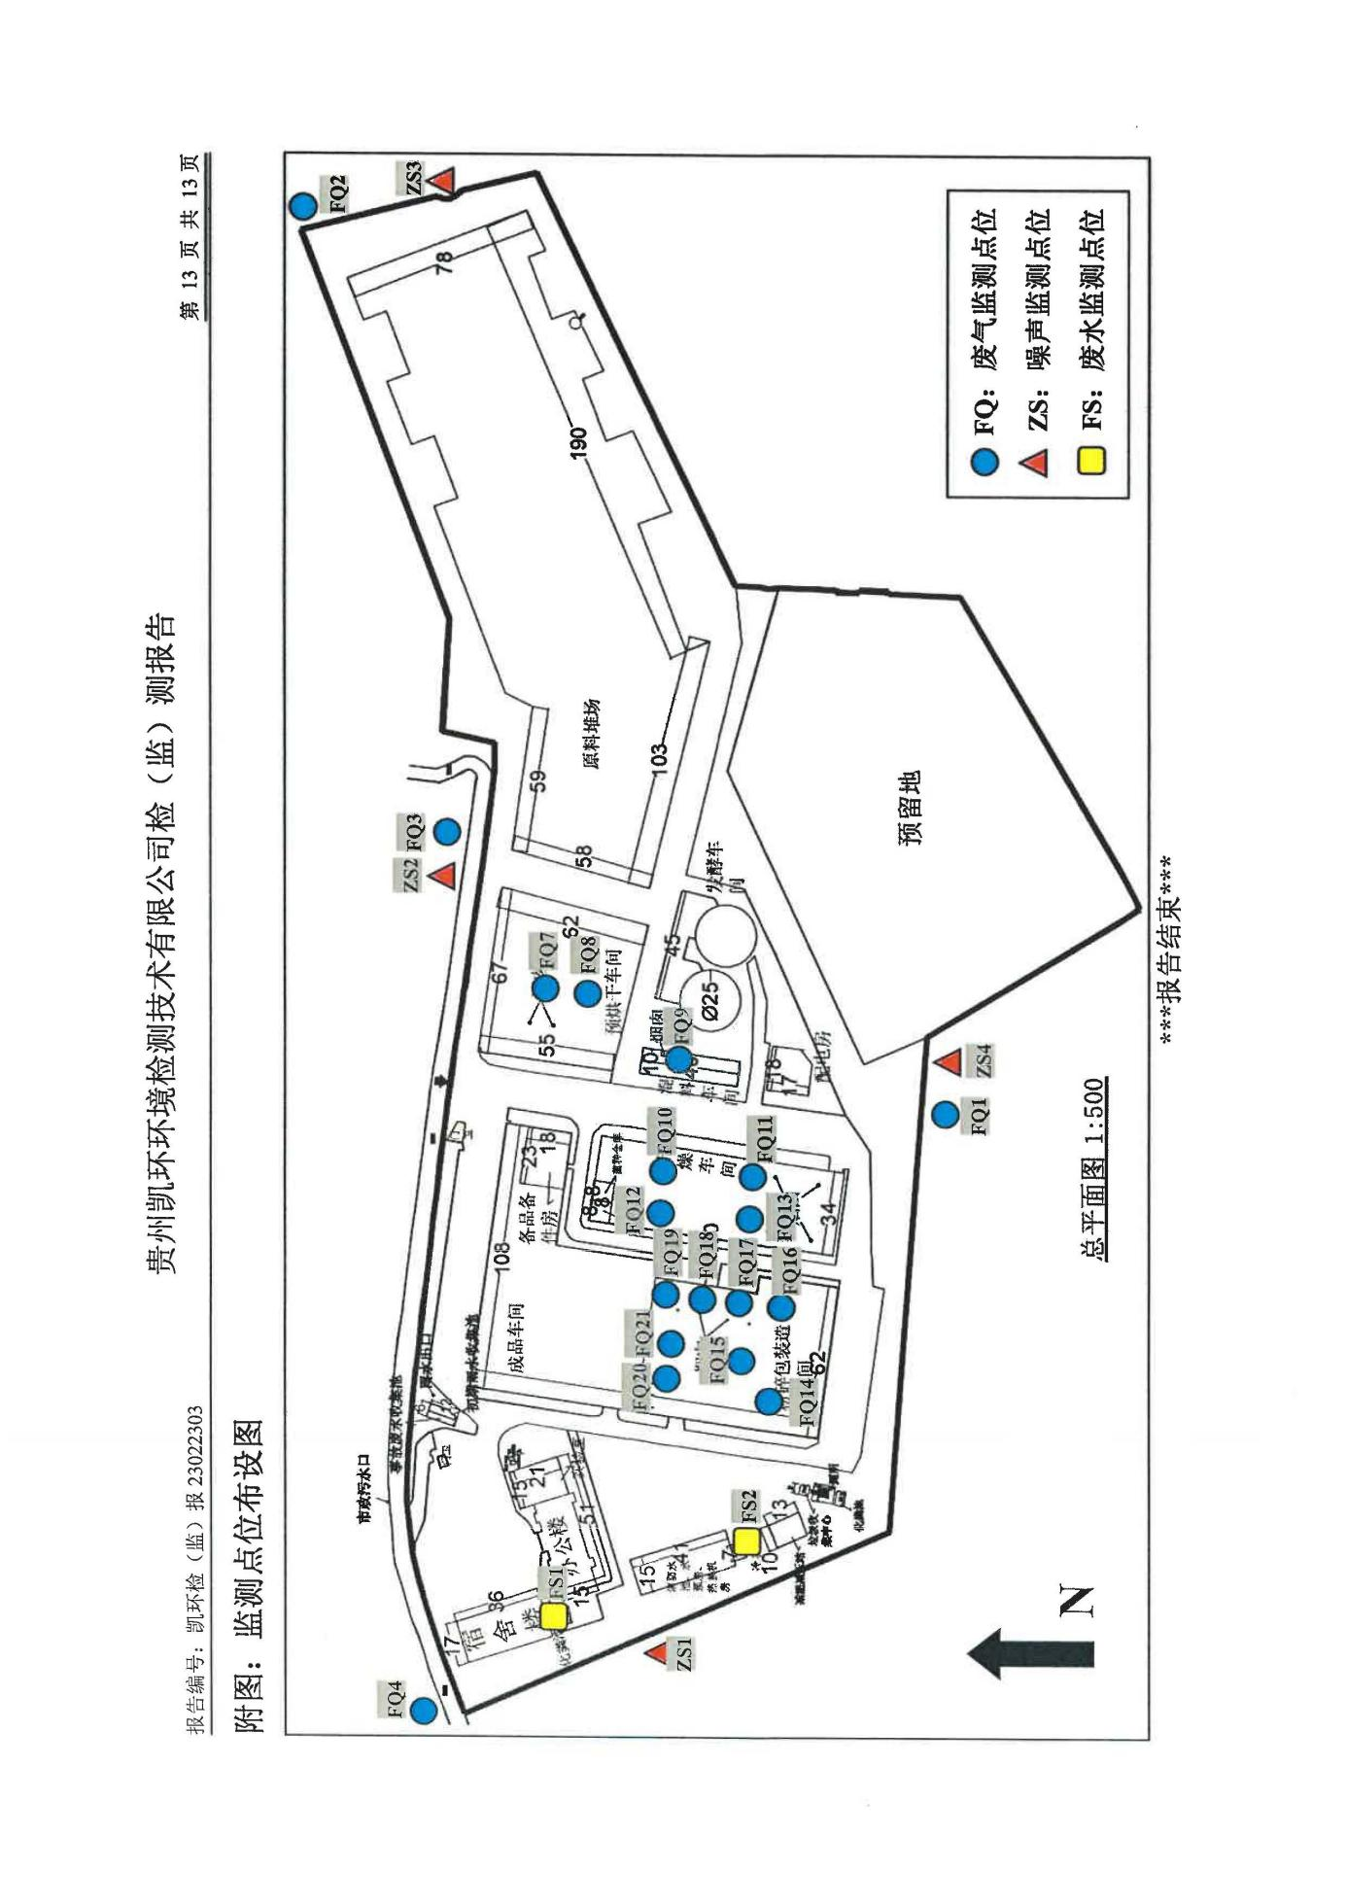

附表
建设项目污染物排放量汇总表
分类  项目 | 污染物名称 | 原有工程  排放量（固体废物产生量）① | 原有工程  许可排放量  ② | 在建工程  排放量（固体废物产生量）③ | 本项目  排放量（固体废物产生量）④ | 以新带老削减量  （新建项目不填）⑤ | 本项目建成后  全厂排放量（固体废物产生量）⑥ | 变化量  ⑦
废气 | 颗粒物 | - | - | - | 76.91t/a | - | 76.91t/a | 0
废气 | 二氧化硫 | - | - | - | 7.62t/a | - | 7.62t/a | 0
废气 | 氮氧化物 | - | - | - | 22.85t/a | - | 22.85t/a | 0
废水 | 设备清洗废水 | - | - | - | 0 | - | 0 | 0
废水 | 锅炉排污水 | - | - | - | 0 | - | 0 | 0
废水 | 喷淋废水 | - | - | - | 0 | - | 0 | 0
废水 | 生活污水 | - | - | - | 0 | - | 0 | 0
一般工业固体废物 | 生产废气除尘灰 | - | - | - | 74.76t/a | - | 74.76t/a | 0
一般工业固体废物 | 烘干及锅炉废气除尘灰 | - | - | - | 689.9t/a | - | 689.9t/a | 0
一般工业固体废物 | 沉降粉尘 | - | - | - | 77.15t/a | - | 77.15t/a | 0
一般工业固体废物 | 炉渣 | - | - | - | 16.63t/a | - | 16.63t/a | 0
一般工业固体废物 | 污泥 | - | - | - | 1021.2/a | - | 1021.2t/a | 0
一般工业固体废物 | 废活性炭滤芯 | - | - | - | 4t/a | - | 4t/a | 0
一般工业固体废物 | 废包装袋 | - | - | - | 1t/a | - | 1t/a | 0
一般工业固体废物 | 废布袋 | - | - | - | 0.5t/a | - | 0.5t/a | 0
危险废物 | 废机油 | - | - | - | 1t/a | - | 1t/a | 0
危险废物 | 含油废物 | - | - | - | 0.8t/a | - | 0.8t/a | 0
危险废物 | 废机油桶 | - | - | - | 0.5t/a | - | 0.5t/a | 0
生活垃圾 |  | - | - | - | 4.5t/a | - | 4.5t/a | 0
注：⑥=①+③+④-⑤；⑦=⑥-①

